# TƯ VẤN tránh thai VÀ CÁC TÌNH HUỐNG LIÊN QUAN

## tổng quan tư vấn ngừa thai

* Hoàn cảnh kinh tế - xã hội khách hàng :
  + Tuổi
  + PARA
  + Nghề nghiệp
  + Trình độ học vấn
* Đặc điểm chu kì kinh nguyệt :
  + Đều
  + Kinh cuối
  + hành kinh mấy ngày
  + Lượng máu
  + Màu ? loãng ? có cục ?
  + Triệu chứng kèm theo : đau bụng ,nôn ói
* Nhu cầu ngừa thai trong bao lâu ?
* Nhu cầu ngừa thai :tuyệt đối hay tương đối?
* Phương pháp ngừa thai đã từng sử dụng trước đó ?
* Tần suất quan hệ tình dục
* Tiền căn bệnh lý nội - ngoại khoa
* Trước khi đến đây chị đã có mong muốn lựa chọn phương pháp nào chưa ? (*)
* Tư vấn các phương pháp ngừa thai thích hợp : ưu khuyết điểm -> để khách hàng tự lựa chọn.

## TƯ VẤN TRÁNH THAI

* Chào
* Mời chị tư giới thiệu
* Tuổi, PARA
* Lý do đến khám: tránh thai
* Hiện đã sử dụng biện pháp tránh thai nào rồi? Ưu điểm? Vì sao muốn thay đổi
* Nếu có thai thì giữ hay bỏ thai
* Chị có muốn có thêm con hay không? Chị muốn tránh thai trong bao lâu?
* Trước khi đến đây chị có muốn chọn phương pháp tránh thai nào hay chưa?
* Chị có đang điều trị bệnh lý nội khoa nào hay không
* Chị có từng hay đăng mắc bệnh phụ khoa nào hay không
* Tần suất quan hệ tình dục như thế nào
* Đối với trường hợp của chị tất cả đều bình thường thì chị có 6 phương pháp ngừa thai
  + COC rẻ tiền dễ sử dụng, muốn ngưng dễ dàng, nếu muốn có thai chỉ cần ngưng thuốc, nhược điểm làm tăng nguy cơ ung thư vú, tăng nguy cơ tăng huyết áp đái tháo đường, nguy cơ huyết khối ở phụ nữ trên 40 tuổi
  + POP: hiệu quả tránh thai cao, dùng tốt cho phụ nữ đang cho con bú, cách dùng như pop nếu muốn có thai chỉ cần ngưng thuốc, ít có nguy cơ tăng huyết áp đái tháo đường hơn tuy nhiên có nguy cơ rối loạn dung nạp glucose, nhược điểm là thời gian quên thuốc ngắn chỉ 12h, cần phải tuân thủ cao và có tác dụng phụ là không có kinh, rong huyết và nôn ói
  + Implanon: que cấy dưới da phóng thích nội tiết giúp tránh thai, tác dụng tương tự như thuốc tránh thai nội tiết chưa progesterol tuy nhiên vì cấy dưới da nên sẽ tránh được hạn chế quên thuốc, thời gian tránh thai kéo dài, nhược điểm là tác dụng phụ tương tự như POP và đắt tiết, cấy que và rút que gây đau
  + Dụng cụ tử cung chưa đồng: tránh thai cơ học, thời gian tránh thai kéo dài, giá cả chấp nhận được, thơi gian tránh thai lên tới hơn 10 năm, tuy nhiên vì không ngăn phóng noan nên nếu có tiền căn thai ngoài tử cung vẫn sẽ có nguy cơ thai ngoài tử cung, và không nên sử dụng ở những bệnh nhân viêm nhiễm âm đạo hay vùng chậu
  + Dụng cụ tử cung phóng thích nội tiết: ưu điểm tránh thai hiệu quả cao hơn dụng cụ chứa đồng, ngăn được phóng noãn nên tránh đươc thai ngoài tử cung, đồng thời điều trị xuất huyết cường kinh cho bệnh nhân u xơ tử cung, hiệu quả tránh thai khoảng 5 năm
* Lưu ý trước khi đặt dụng cụ tử cung hay sử dụng que cấy cần thử thai
* Bệnh nhân đặt vòng hẹn tái khám định kỳ để kiểm tra lại vị trí vòng

## ca lâm sàng pbl

Bệnh nhân, nghề nghiệp ca sĩ

Chu kì kinh đều, đau bụng rất nhiều khi hành kinh

Vừa thực hiện xong phá thai nội khoa hồi đầu tuần trước.

Hai năm trước, có thai lần đầu, đã đi hút bỏ.

Vài tháng sau đó, tôi phải nhập viện vì thai ngoài từ cung, điều trị nội khoa

Hiện đang sống với ba người đàn ông, mỗi nơi một người, họ không muốn dùng bao cao su khi đến với tôi

Rất sợ các tác dụng phụ của tránh thai, không muốn nuốt vào miệng hay phải đưa vào cơ thể mình bất cứ thứ gì

Không muốn có thai, ít nhất là 5 năm nữa

Không có vấn đề bệnh lí nội ngoại khoa

Thường xuyên đi khám phụ khoa, với kết quả thăm khám bình thường, nhiều lần có kết quả âm tính với tầm soát ung thư cổ tử cung bằng co-testing, không mắc các bệnh lây qua đường tình dục, kể cả với Chlamydia trachomatis.

Ba hôm trước, khi đi hát ở Côn đảo, đã sơ suất khi soạn hành lý của mình. Khi đến nơi, phát hiện ra rằng không mang theo thuốc Embevin®. Bệnh nhân cố gắng đi tìm thuốc khắp đảo, nhưng ở đó chỉ có Marvelon®, và Postinor 1®

Bệnh nhân đã uống 2 viên Marvelon® trong 2 đêm ở Côn Đảo. Vừa về Sài gòn đêm qua, nhưng vẫn chưa dám uống viên Embevin® của đêm qua, vì sợ tương kị thuốc, mà chờ để gặp bác sĩ.

## ca lâm sàng 1

Bệnh nhân nữ, 42 tuổi, PARA 1001 đến khám vì muốn tư vấn tránh thai

Tiền căn: THA 5 năm đang điều trị ổn, không ĐTĐ, chưa từng bị viêm nhiễm vùng chậu, không chấn thương vùng chậu

Chu kì kinh đều, 30 ngày, hành kinh 7 ngày, 4 ngày đầu ra 2 miếng bang ướt đẫm, 2 ngày sau giảm dần còn 2 miếng vừa, ngày cuối chỉ còn ra ít kinh

Cách nhập viện 2 năm, bệnh nhân bị HMB, nhập viện được chẩn đoán U xơ cơ tử cung, điều trị phẫu thuật mở bụng bóc nhân xơ ở BV tỉnh

Cách đây 2 tháng, thấy trễ kinh, tự thử QS thấy 2 vạch, kèm đau trằn bụng dưới, ra huyết đỏ sậm => nhập cấp cứu BV tỉnh, được siêu âm, thử betaHCG, được bác sĩ chẩn đoán thai ngoài tử cung=> điều trị nội khoa.

Ngày tái khám, bệnh nhân được đi siêu âm lại, tình cờ phát hiện 1 khối trong lòng tử cung, giới hạn rõ, phản âm kém, không đồng nhất, có bóng lưng, điểm mạch 2, kích thước 10mm x 9mm, được xác định là U xở cơ tử cung.

Bệnh nhân không còn muốn có con nữa, yêu cầu được tư vấn tránh thai, do BN rất sợ phải mổ thêm 1 lần nữa, do xem các thông tin trên mạng rằng mổ sanh lần đầu thì lần tiếp theo phải mổ nữa.

Đã tìm hiểu thấy có người bạn dùng tránh thai bằng cách đặt vòng tử cung và thấy có hiệu quả, không biết bản than có đặt được hay không, và nếu đặt thì có ảnh hưởng gì tới việc có thể tái phát khối u xơ lên lại

## ca lâm sàng 2

Bệnh nhân nữ, 35 tuổi đến tư vấn vì sợ có thai

Lập gia đình lúc 26 tuổi

PARA 2002, con đầu 9 tuổi, con nhỏ nhất 6 tuổi, sinh mổ 2 lần do khung chậu nhỏ, nghề nghiệp nhân viên văn phòng, chồng làm nhân viên chuyển phát bưu điện, tin tưởng chồng vì hiền mà quan tâm vợ

Đang tránh thai bằng Cu-IUD 5 năm. Có khám phụ khoa làm xét nghiệm thì bình thường hết.

Kinh nguyệt không đều 3 năm nay, chu kì 25 - 40 ngày, không thống kinh. Không đi khám vì quá bận.

Kinh chót : cách đây 1 tháng rưỡi, hiện không đau bụng, không ra huyết âm đạo

Tiền căn: Hen từ bé, hiện cũng thỉnh thoảng lên cơn. Năm 2-3 lần nên tui cứ xài cái chai thuốc cũ. Lâu rồi không đi khám.. ventolin chai màu xanh dương.

Không tiền căn THA, ĐTĐ, rối loạn đông máu, bệnh tim mạch khác

Chiều cao: 1.60m, cân nặng: 48kg

Hiện đã đủ số con mong muốn, không muốn có thai nữa

Giấy xét nghiệm b-hCG (+), siêu âm NMTC dày 12mm, thai trong tử cung 6 tuần tuổi, có hoạt động tim thai. Dụng cụ tử cung lệch vị trí.

## ca lâm sàng 3

Cô H, 32 tuổi, nghề nghiệp công nhân, địa chỉ: Tây Ninh, tôn giáo: không. Chiều cao: 1m55, cân nặng 57kg, lấy chồng năm 24 tuổi.

PARA 2002, sinh mổ đứa đầu 7 tuổi, sau sanh đặt vòng (Cu-IUD), được 5 năm thì tháo (2 năm trước)

Hậu sản 25 ngày, hiện đang nuôi con bằng sữa mẹ, tuy nhiên cô bịt tụt núm vú nên không thể cho con bú trực tiếp mà phải hút sữa và cho bé bú bình. Mặc dù H đã làm đủ mọi cách để kích thích ra nhiều sữa cho con bú, tuy nhiên sữa của H rất ít và không đủ cho bé bú nên cô phải cho bé bú thêm sữa công thức. H chưa có kinh trở lại

H không còn có nhu cầu có thai nữa, không muốn mổ thêm lần nào nữa, Hrất bận rộn với 2 con, giờ giấc bị đảo lộn sau khi sinh con lần này nên cô không chủ động trong thời gian uống thuốc. Chồng H không thích sử dụng bao cao su. H rất thích phương pháp tránh thai bằng vòng đồng như trước đây, cô hỏi có thể tiếp tục phương pháp đó không?

## ca lâm sàng 4

Cô P, sinh viên 22 tuổi, tôn giáo không, 1m65, nặng 48 kg, PARA 0020, QHTD từ năm 18 tuổi

Hiện đang sống với 1 người đàn ông tên L, cho tiền đi học. Người đàn ông này đã li dị vợ về sống với P. Trước đây cô P quen với nhiều người lắm, nhưng giờ chỉ ở với ông L. Cô P còn có 1 người bạn trai, nhưng chỉ gặp nhau mỗi cuối tuần hay khi ông kia đi công tác

Bạn trai thì không thích dùng BCS

Ông L đã triệt sản nên cô P rất sợ bị ổng phát hiện mình đang sử dụng tránh thai.

Trước đây cô P xài tránh thai khẩn cấp nhưng bị dính bầu 2 lần, phải hút bỏ. Cô P không muốn bị có thai nữa, ông L đã từng nghi ngờ P phá thai, nếu P có 1 lần nữa thì ổng sẽ phát hiện nên em cần 1 biện pháp tránh thai chắc chắn.

Chu kì kinh khônh đều 28-30 ngày, hành kinh 3-4 ngày, mỗi ngày 2-3 BVS

Cô P có thể tránh thai bằng cách canh ngày không? Có biện pháp tránh thai nào mà không bị có bầu và không bị phát hiện không?

## ca lâm sàng 5

Bà D 42 tuổi, nghề nhiệp: kinh doanh bất động sản. Hiện bà đang sống 1 mình, công việc bận rộn, quan hệ rộng rãi, sống phóng khoáng

Lý do đến khám: xử lý sự cố vỡ BCS sau quan hệ với bạn trai tối hôm qua vì sợ có thai đồng thời muốn được tư vấn 1 biện pháp tránh thai hiệu quả và dài hạn

Lập gia đình năm 19 tuổi, ly hôn năm 27 tuổi

PARA 1001: năm 20 tuổi sinh thường, đủ tháng 1 con trai, hiện đang du học nước ngoài (được 4 năm)

Chu kỳ kinh đều 30 ngày, hành kinh 4 ngày, lượng bình thường, kèm đau bụng ít khi hành kinh

2 năm nay bà có 1 vài mối tình và cũng có quan hệ vài lần nhưng vì không hợp nên sớm kết thúc. 4 tháng gần đây bà có quen 1 bạn trai mới, bà cảm thấy thích và muốn quan hệ thường xuyên với người này. Người bạn trai này cùng ngành, nhỏ tuổi hơn bà, được bà giúp đỡ nên thăng tiến rất nhanh trong công việc, bà thấy người này thật thà và chung thủy nên rất tin tưởng

Từ trước đến nay bà đều tránh thai bằng BCS, sau mỗi lần quan hệ đều kiểm tra BCS

Khám sức khỏe định kỳ mỗi năm 1 lần: không ghi nhận bệnh lý tim mạch, huyết khối, nhiễm trùng, ung thư, không dị ứng thuốc. Khám phụ khoa định kỳ không ghi nhận bất thường

Bà không còn mong muốn có con

Cao 1.62m, CN 55kg

Bệnh sử. Kinh chót: 4/5/2020. Tối hôm qua (21/5/2020), sau khi quan hệ với bạn trai thì bà phát hiện vỡ BCS, bà rất lo lắng không biết phải làm sao vì bà chưa gặp tình huống này bao giờ, bà cũng chưa kịp tìm hiểu và xử trí gì. Sáng nay (22/5/2020) bà liền đến phòng KHHGĐ để được tư vấn cách xử trí đồng thời bà cũng muốn đổi sang 1 phương pháp tránh thai hiệu quả và dài hạn vì bà dự định sau này sẽ quan hệ thường xuyên với bạn trai hiện tại

## ca lâm sàng 6

Cô Q 17 tuổi, PARA: 0000 đang là học sinh lớp 11 quê: Đồng Tháp lên TP. HCM học, sống ở nhà cô ruột. Cô Q QHTD tối ngày 14/5/2020 1 lần, không dùng biện pháp tránh thai, sợ có thai nên sáng nay đi bệnh viện Hùng Vương tư vấn

Kinh lần đầu năm 12 tuổi, chu kì kinh đều, 30-32 ngày, hành kinh 3-5 ngày, lượng bình thường, máu đỏ sậm, không máu cục, không đau bụng

Kinh cuối: 27/4/2020

Tôn giáo: không

Kinh tế: chưa có thu nhập, ba mẹ chu cấp 3 triệu/tháng

Tần suất quan hệ: đây là lần đầu tiên

Mong muốn: 1 phương pháp tránh thai hiện tại. Trong tương lai: 1 phương pháp hiệu quả thật cao, chi phí chấp nhận được

Mối lo ngại của bé: Không muốn cho người ở chung nhà biết mình uống thai ngừa thai

Sở thích: uống hay đặt gì cũng được, miễn là hiệu quả và bí mật

## ca lâm sàng 7

Cô A 27 tuổi, PARA: 1001, nghề nghiệp: tiếp viên hàng không

Kinh lần đầu năm 13 tuổi, chu kì kinh đều, 28 ngày, hành kinh 3-5 ngày, lượng bình thường, máu đỏ sậm, không máu cục, không đau bụng

Lấy chồng năm 25 tuổi, sinh con năm 26 tuổi, sinh thường đủ tháng, CNLS 3,2kg, bé khỏe mạnh

Nghề nghiệp của chồng: giám đốc

Kinh cuối: 7/5/2020

Tránh thai hiện tại: COCs nhưng thường xuyên quên thuốc nên những lần quan hệ tình dục phải dùng tránh thai khẩn cấp

Kinh tế: 2000$/tháng

Tần suất quan hệ: phụ thuộc vào lịch làm việc, 1-12 lần/tháng

Mong muốn: 1 phương pháp hiệu quả thật cao, không quan tâm chi phí, không cần phải uống thuốc đúng giờ như trước

Mong muốn có con sau 2 năm nữa

## ca lâm sàng 8

Bà A, sinh năm 1975, PARA 2002, con nhỏ 16 tuổi. Chu kỳ kinh đều, 28 - 30 ngày, hành kinh 3 - 4 ngày, lượng máu bình thường, đặt vòng T-Cu năm 30 tuổi, sau đặt vòng 6 tháng thì bị rong kinh, chu kì vẫn đều, hành kinh 10 - 12 ngày, có khi 15 ngày nên tháo vòng.

Nghỉ 1 năm, dùng BCS trong thời gian nghỉ. Sau đó đặt lại T-Cu, bị tương tự như trên, cố gắng được 9 tháng vẫn tháo vòng.

Sau đó tránh thai = COCs, tránh thai được 3 năm đổi sang LNG IUD, dùng được 5 năm rất ưng ý nhưng giờ sắp hết hạn muốn tư vấn 1 phương pháp khác

## ca lâm sàng 9

Bà L., 34 tuổi, PARA 2012, nghề nghiệp nội trợ, đến tư vấn tránh thai.

Chu kỳ kinh đều, 28 ngày, hành kinh 3 ngày, lượng bình thường, đau bụng ngày đầu tiên của chu kỳ.

Không tiền căn bệnh lý nội khoa

Lấy chồng năm 23 tuổi

Sinh con lần 1 năm 24 tuổi, sanh mổ vì thai quá ngày, CNLS 3200gr

Sinh con lần 2 năm 30 tuổi, sanh mổ vì lần 1 sanh mổ và theo dõi THA thai kỳ, CNLS 2800gr

Kế hoạch hóa gia đình: sau sanh con lần 2 đặt dụng cụ tử cung chứa đồng, không có than phiền gì trong thời gian đặt, lấy ra cách đây 6 tháng vì mong muốn sanh thêm con, sau lấy 4 tháng có thai nhưng TNTC, phẫu thuât cắt ống dẫn trứng (T) do phát hiện trễ. Sau lần TNTC này bà cảm thấy lo lắng nên mong muốn tìm 1 biện pháp tránh thai trong vòng 5-6 năm tới.

## ca lâm sàng 10

Bệnh nhân tới để tư vấn tránh thai.

Hậu sản 3 tháng, hậu sản ổn, đang cho con bú, siêu âm lòng tử cung trống.

PARA: 2012, bệnh nhân có kết quả XN chlamydia dương tính

### 1. Bệnh nhân hỏi có thể sử dụng biện pháp tránh thai nào

### 2. Bệnh nhân muốn đặt dụng cụ tử cung. Tư vấn cho bệnh nhân.

### 3. Tác dụng phụ? Lưu ý?

### 4. Đặt luôn bây giờ được không?

## ca lâm sàng

Cô N, 17 tuổi, dân tộc Kinh, đang học lớp 12, trường THPT Chuyên Lê Hồng Phong, đang ở trọ, quê Long An.

Tôn giáo: không.

Hoàn cảnh: nhà ở huyện, cấp 3 lên thành phố học, bố mẹ làm rẫy.

Quen bạn trai được 5 tháng, ngày 12/05 Nga đi ăn sinh nhật bạn trai (là bạn cùng lớp), trong bữa tiệc có uống rượu bia nên Nga và bạn trai sau đó về phòng trọ của Nga, bạn trai xin vào phòng nghỉ 1 lúc, sau đó gạ gẫm và có quan hệ tình dục, với Nga đây là lần đầu, không dùng bao cao su, xuất tinh trong.

Sáng hôm sau, bạn trai đi mua thuốc tránh thai không rõ loại, uống 1 viên duy nhất.

Sau khi quan hệ, Nga cảm thấy rất đau và lo sợ việc mình sẽ có thai nên kể với chị cùng khu trọ tên Kim, là sv năm nhất trường Y. Kim dẫn Nga tới gặp bác sĩ tư vấn phòng khám sản phụ khoa.

Tiền căn:

Gia đình: không.

PARA 0000, có kinh năm 12 tuổi, hiện tại kinh đều, 28 ngày, mỗi lần hành kinh kéo dài 5 ngày, 1 ngày khoảng 3 BVS, kinh chót 27/04/2020.

Chị cùng khu trọ tên Kim, là SV năm nhất trường Y. Kim dẫn Nga tới gặp bác sĩ tư vấn phòng khám sản phụ khoa.

Phụ khoa: chưa từng đi khám phụ khoa.

Dị ứng: không.

Hôm nay Nga tới phòng khám để hỏi: Khả năng có thai? Giảm đau? Biện pháp tránh thai nào phù hợp nhất lúc này?

## lâm sàng 11

Bệnh nhân 35 tuổi, đến tư vấn tránh thai, qua hỏi ghi nhận thống kinh, cường kinh

Siêu âm: adenomyosis

* Phân tích : khách hàng nữ 35 tuổi, có thống kinh ,cường kinh ,có Adenomyosis
* COCs :
  + Ưu : rẻ tiền ,thời gian ngắn hạn / dài hạn tùy ý,
    - Hiệu quả tránh thai cao nếu dùng đúng cách
    - Giảm thống kinh ,giảm cường kinh => giúp hành kinh ổn định
    - Giảm nguy cơ ung thư BT và NMTC.
  + Khuyết:
    - Phải đảm bảo tuân thủ cách dùng thuốc
    - Nếu quên thuốc thì ra huyết âm đạo bất thường.
    - Nếu dùng COCs liều EE cao ,thêm béo phì ,lối sống tĩnh tại thì dễ có nguy cơ huyết khối
    - Không là một biện pháp dài hạn tốt
* Implanon :
  + Ưu: hiệu quả tránh thai cao
  + Khuyết : không điều trị được thống kinh, cường kinh của BN.
* Vòng Mirena : lựa chọn tốt nhất
  + Ưu : tránh thai hiệu quả cao, lâu dài, điều trị được thống kinh, cường kinh của BN
  + Khuyết : mắc tiền.

## ca lâm sàng 12

Nữ 32 tuổi, PARA 1102

Tiền căn tử cung đôi

* Phân tích : khách hàng 32 tuổi, PARA 1102 ,tử cung đôi .
  + COCs : dùng được.
  + Implanon : dùng được
  + Dụng cụ đặt tử cung : không được do tử cung đôi.
* Hỏi thêm :
  + Tiền căn bệnh lý thuyên tắc ,rối loạn đông máu ,xơ vữa ĐM.
  + Điều kiện kinh tế gia đình
  + Tổng trạng : béo phì không ? lối sống tĩnh tại ?
  + Hiệu quả ngừa thai dài hay ngắn hạn ?

## ca lâm sàng 13

Vấn đề : ra huyết âm đạo bất thường / đang sử thuốc tránh nội tiết 2 tuần .

* Ra huyết này có phải do phương pháp ngừa thai gây ra không ?
  + Hỏi về chu kì kinh nguyệt ? -> xác định đó là ra huyết âm đạo bất thường hay không?
  + Hỏi về phương pháp ngừa thai đang sử dụng:
    - Đang dùng phương pháp gì ?
    - Cách dùng phương pháp ngừa thai có đúng không: có quên thuốc không ? Dùng được bao nhiêu viên thuốc rồi (đánh giá khả năng có thai) ? Xử trí quên thuốc như thế nào?
  + Nếu bệnh nhân quên thuốc thì cần lưu ý khả năng hiện tại có thai ngoài ý muốn ?
* Có cần đổi phương pháp tránh thai khác cho người ta không?

## ca lâm sàng 14

Một phụ nữ 42 tuổi, đang sử dụng tránh thai uống nhưng thỉnh thoảng quên thuốc.

* Hỏi một số yếu tố về tình trạng con cái, nguyện vọng có con nữa không?
* Tần suất quan hệ vợ chồng? Kinh tế? Các bệnh đi kèm?
* Nếu muốn tránh thai uống tiếp thì phải làm sao? => Đảm bảo không quen, bà ta sẽ hỏi tiếp những phương pháp tránh thai khác
* Tư vấn tất cả các biện pháp tránh thai có thể áp dụng cho bà này, mỗi biện pháp cần nắm chống chỉ định, tác dụng phụ, hiệu quả cao thấp ra sao?

## ca lâm sàng 15

Cô C, 24 tuổi, PARA 0000, lập gia đình 4 tháng, chưa muốn có con, chu kỳ đều 30 ngày. Không tiền sử phụ khoa đặc biệt

Có kinh 03.2.11. Bắt đầu vỉ Marvelon® 1st 07.2.11

Có kinh bình thường 04.3. Bắt đầu uống vỉ 2nd 08.3.11

Có kinh bình thường 02.4. Bắt đầu uống vỉ 3rd 06.4.11

Có kinh bình thường 01.5. Bắt đầu uống vỉ 4th 05.5.11

Không quên thuốc suốt quá trình uống. Hết vỉ 4th 25.5.11

Hôm nay Cô C. thấy khó chịu, thử thai, kết quả hCG (+)

### 1. Cô C. đã uống thuốc sai như thế nào?

### 2. Cô C. có thể đã có thai từ lúc nào?

## ca lâm sàng 16

Cô B., 21 tuổi, 0000, lần đầu uống thuốc tránh thai. Đây là vị thuốc đầu tiên. Quên thuốc 23 & 24.10. Uống bù ngày 25.10. Dùng BCS từ 25.10 đến 31.10. Hôm qua (2.11) lại quên thuốc và lại có GH không dùng BCS.

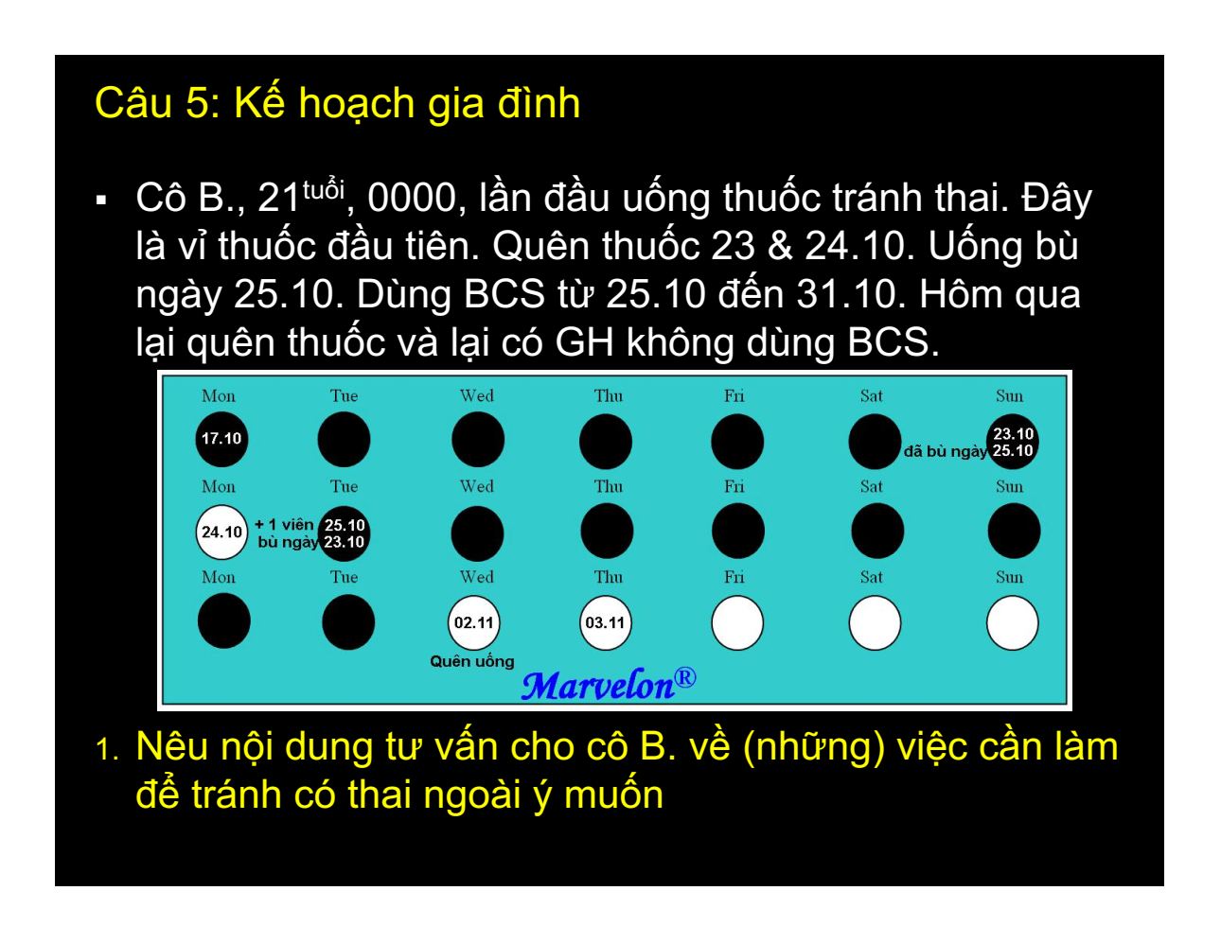

### 1. Nêu nội dung tư vấn cho cô B về những việc cần làm để tránh có thai ngoài ý muốn

## ca lâm sàng 17

Cô E., 21 tuổi, PARA 0000, vừa đám cưới được 1 tuần. Cô dự định tạm thời tránh thai bằng thuốc tránh thai khẩn cấp. Chu kỳ kinh đều 28 ngày. KC 15.12.11. Ngày 26.12 cô E. có dùng 1 viên Mifestad 10®. Ngày 28.12, Cô E, lại đến hiệu thuốc tìm mua thuốc tránh thai khẩn cấp lần nữa, nhưng do nhà thuốc này không có sẵn Mifestad 10® nên người ta đã bán cho cô 2 viên Postinor 75®.

Sau khi mua thuốc, cô đã uống đủ cả 2 viên trong một lần.

### 1. Bạn có tán thành cách uống thuốc của cô E. không?

### 2. Hãy giải thích quan điểm của bạn

## ca lâm sàng 18

Bà D., 35 tuổi, PARA 2012, vừa được đặt DCTC loại Tcu-380A sau kinh cách nay 1 tuần.

Tiền sử 2 lần sanh thường, con nhỏ 5 tuổi. Chu kỳ kinh đều, trước nay tránh thai bằng Ogino. Tháng 1.2012, bị thai ngoài tử cung, điều trị nội khoa với MTX.

Trước khi đặt DCTC, bà D. có các kết quả xét nghiệm: HIV, VDRL, HBsAg và Chlamydia cùng âm tính.

Bà D. lo lắng vì nghe các bạn nói rằng bà ta không nên tiếp tục tránh thai với DCTC, nên đến hỏi ý kiến của BS

### 1. Bạn sẽ quyết định lưu giữ hay tháo DCTC cho bà D.?

### 2. Hãy giải thích quyết định của bạn

## ca lâm sàng 19

Cô E., 25 tuổi, PARA 0010, độc thân, vừa được đặt DCTC chứa progestogen sau kinh cách nay 1 tuần.

Tiền sử bị thai ngoài tử cung tháng 1.2012, điều trị nội khoa với MTX. Chu kỳ kinh đều, từ đó đến nay tránh thai bằng Ogino.

Trước khi đặt DCTC, Cô E. có các kết quả xét nghiệm: HIV, VDRL, HBsAg, Chlamydia cùng âm tính.

Cô E. lo lắng vì nghe các bạn nói rằng cô ta không nên tiếp tục tránh thai với DCTC, nên đến hỏi ý kiến của BS

### 1. Có cần khai thác thêm thông tin cá nhân nào không?

### 2. Bạn sẽ quyết định lưu giữ hay tháo DCTC cho cô E.? Hãy giải thích quyết định của bạn

## ca lâm sàng 20

Cô E., 25 tuổi, PARA 0010, độc thân, quan hệ tình dục không thường xuyên với 1 bạn trai duy nhất, 1-2 lần mỗi tháng. Chu kỳ kinh 28 ngày, đều

7.2012, bị thai ngoài tử cung, điều trị với MTX. Sau sự kiện này, Cô E. tránh thai với thuốc tránh thai khẩn cấp, loại Mifepristone 10mg

Cô E. lo lắng vì nghe các bạn nói rằng không nên tiếp tục tránh thai với mifepristone, nên đến hỏi ý kiến BS

### 1. Cô E. có nên tiếp tục tránh thai với mifepristone không?

### 2. Hãy giải thích quyết định của bạn

### 3. Bạn sẽ nói gì thêm với cô E.?

## ca lâm sàng 21

Bà C., 34 tuổi, PARA 2002, con nhỏ 5 tuổi.

Chu kỳ kinh đều 30 ngày. Không tiền sử phụ khoa đặc biệt

2 vợ chồng là giảng viên đại học. Không muốn có thêm con. Hiện tránh thai với Marvelon, được 3 năm

Bắt đầu vỉ thuốc hiện tại ngày 21.3.2011

Sáng nay (7.4) phát hiện quên 2 viên thuốc của ngày 5 & 6.4. Đêm qua có gần chồng, không biện pháp hỗ trợ khác

Khám PK hôm nay bình thường. Chất nhầy CTC đặc

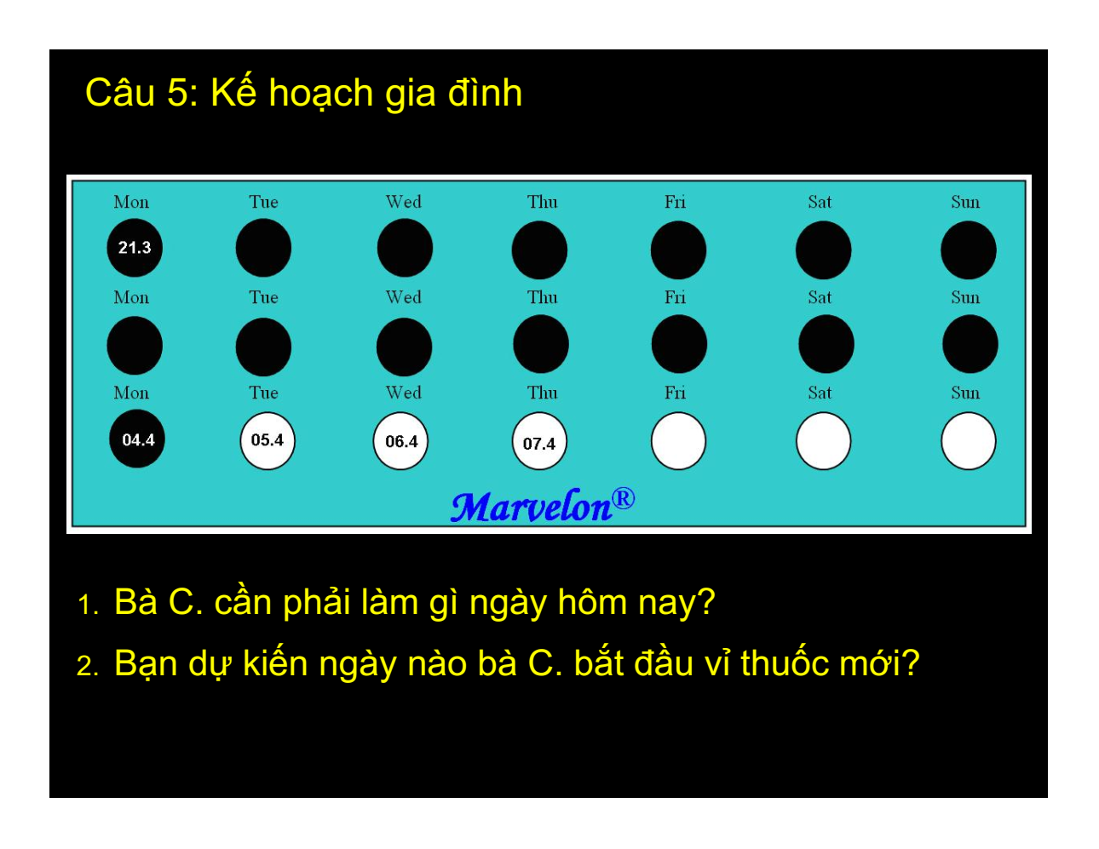

### 1. Bà C. cần phải làm gì ngày hôm nay?

### 2. Bạn dự kiến ngày nào bà C. bắt đầu vỉ thuốc mới?

## ca lâm sàng 22

Cô Y. 20 tuổi, sinh viên, chưa kết hôn, đã có quan hệ tình dục, hiện có một bạn trai, nhưng sinh hoạt tình dục 2-3 lần mỗi học kỳ. Chu kỳ kinh rất không đều, từ 1 đến 2 tháng, kinh có 5 ngày sạch.

Cô cho biết bạn trai của cô không đồng ý tránh thai bằng condom, mà muốn áp dụng phương pháp xuất tinh ngoài âm đạo.

Cô Y. có nghe nói và được biết một cách mơ hồ về “viên thuốc tránh thai ngày hôm sau”

### Bạn hãy tư vấn cho cô ta về phương pháp này.

* Sinh viên có thể hỏi bất cứ câu nào cũng được. Người đóng vai tuân thủ bắt buộc trình tự các câu hỏi đặt ra cho bác sĩ như trình bày dưới đây. Không đặt thêm các câu hỏi tùy biến khác
* Ý bắt buộc
  + Bác sĩ cũng biết rõ hoàn cảnh của em..., phương pháp này có phù hợp với em không? Vì sao vậy?
  + Tránh thai bằng cách này có hiệu quả không?
  + Tránh thai bằng cách này có bị tác dụng phụ gì hay không?
  + Nghe nói rằng đây là viên thuốc ngày hôm sau, như vậy thuốc chỉ có tác dụng khi uống trong ngày hôm sau mà thôi phải không?
  + Phải uống như thế nào cho đúng cách?
  + Nghe nói có đến 2 loại, loại một viên và loại hai viên, mỗi loại phải uống như thế nào?
  + Em nên dùng loại nào, loại một viên hay hai viên?

|  |  |  |
| --- | --- | --- |
| Nội dung | | Điểm |
| Tính phù hợp | Tình dục thưa thớt | 1 |
| Phóng noãn thưa | 1 |
| Tính hiệu quả | Chấp nhận được | 1 |
| Tính an toàn | Rong huyết và bất thường kinh nguyệt | 1 |
| Thời hiệu tác dụng | Không phải chỉ là ngày hôm sau | 1 |
| 72 giờ | 1 |
| Cách uống | Loại 1 viên | 1 |
| Loại 2 viên | 1 |
| Nên dùng loại nào | Loại 1 viên | 2 |

## ca lâm sàng 23

* Cô Lan, 25 tuổi, 0000, đến để hỏi ý kiến tư vấn của bạn liên quan đến uống thuốc tránh thai khẩn cấp.
* BS :Chào hỏi ... .
* KH: Chào bác sĩ, tôi xin lỗi bác sĩ, nhưng tôi có một số điều lo lắng, mong bác sĩ có thể cho tôi biết rõ hơn không. Tôi vừa lập gia đình được một tuần. Sau đám cưới, tôi có dùng tránh thai khẩn cấp. Hộm chủ nhật rồi, tôi có đến nhà thuốc tây, mua thuốc tránh thai, người ta bán cho tôi một hộp thuốc có 2 viên, bảo uống một lần. Tôi đã uống ngay. Chiều tối hôm qua, tôi lại đến nhà thuốc đó để mua thuốc uống lần nữa, nhưng người ta lại bán cho tôi một hộp thuốc khác, chỉ có một viên thôi ... Tôi cũng thấy lạ quá, nhưng vì gấp quá, nên cũng uống. Uống xong vẫn cứ thấy lo nên đến hỏi ý kiến bác sĩ...
* BS : Chị có thể cho tôi xem chị đã dùng thuốc gì không...
* KH: Dạ được chứ bác sĩ. Đây là 2 vỏ hộp và vỉ thuốc mà em đã uống đây. Người ta cho em uống như vậy có được không? Em có nên tiếp tục tránh thai bằng cách này không bác sĩ? Vì sao ạ?

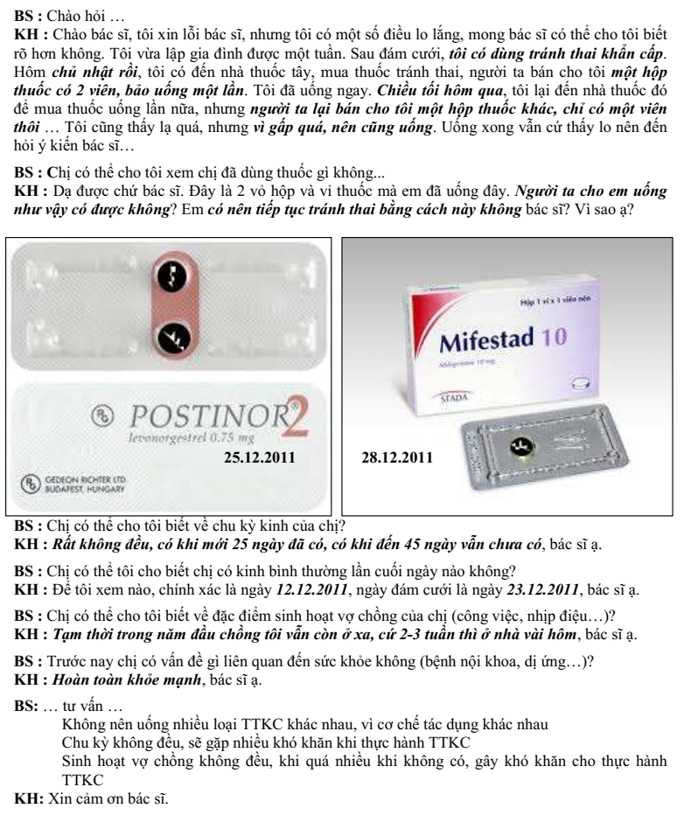

* BS :Chị có thể cho tôi biết về chu kỳ kinh của chị?
* KH: Rất không đều, có khi mới 25 ngày đã có, có khi đến 45 ngày vẫn chưa có, bác sĩ ạ.
* BS : Chị có thể tội cho biết chị có kinh bình thường lần cuối ngày nào không?
* KH: Để tôi xem nào, chính xác là ngày 12.12.2011, ngày đám cưới là ngày 23.12.2011, bác sĩ ạ.
* BS: Chị có thể cho tôi biết về đặc điểm sinh hoạt vợ chồng của chị (công việc, nhịp điệu...)?
* KH: Tạm thời trong năm đầu chồng tôi vẫn còn ở xa, cứ 2-3 tuần thì ở nhà vài hôm, bác sĩ ạ.
* BS: Trước nay chị có vấn đề gì liên quan đến sức khỏe không bệnh nội khoa, dị ứng...)?
* KH: Hoàn toàn khỏe mạnh, bác sĩ ạ.
* BS: ... tư vấn ... .
* Không nên uống nhiều loại TTKC khác nhau, vì cơ chế tác dụng khác nhau
* Chu kỳ không đều, sẽ gặp nhiều khó khăn khi thực hành TTKC Sinh hoạt vợ chồng không đều, khi quá nhiều khi không có, gây khó khăn cho thực hành
* TTKC
* KH: Xin cảm ơn bác sĩ.

|  |  |  |
| --- | --- | --- |
| **Nội dung** | | **Điểm** |
| Hỏi về thực hành tránh thai khẩn cấp | Chu kì | 1 |
| Ngày kinh cuối | 1 |
| Tiền sử nội ngoại khoa liên quan TTKC | 1 |
| Đặc điểm sinh hoạt tình dục | 1 |
| Tư vấn về thực hành TTKC | Không nên uống nhiều TTKC khác nhau | 2 |
| Chu kì không đều gây khó khăn TTKC | 2 |
| SHTD không đều gây khó khăn TTKC | 2 |

## ca lâm sàng 24

Vân, 21 tuổi, PARA 0000, đến gặp bạn để tư vấn về tránh thai khẩn cấp.

* BS : Chào hỏi ...
* Vân: Chào bác sĩ, tôi là công nhân khu chế xuất ở Bình Chánh. Tôi vừa đám cưới hôm 22.05. Vì sợ sẽ bị đuổi việc nếu có thai vội, nên 2 vợ chồng tôi quyết định tránh thai bằng thuốc tránh thai khẩn cấp. Sáng hôm qua, ngày 23.05, tôi có ra hiệu thuốc để mua thuốc. Người ta bán cho tôi một hộp thuốc, trong đó có một vị thuốc có 2 viên thuốc, tên là Postinor 75 thì phải. Họ bảo về uống một viên trước, rồi 12 giờ sau thì uống thêm một viên nữa. Tôi về nhà, uống ngay viên đầu tiên. Đến tối, do mệt quá nên tôi quên bẵng đi là phải uống viên thứ nhì. Khổ nỗi là tối qua chúng tôi lại có gần nhau lần nữa... Sáng nay, thức dậy, chợt nhớ ra, tìm vội vàng không thấy viên thuốc còn lại đâu cả, tôi bèn vội chạy ra một hiệu thuốc khác để mua . Họ bán cho tôi một hộp khác. Tôi vội vàng uống ngay viên thuốc trong hộp. Mới lúc nãy đây, khi lấy cái vỏ thuốc ra xem, tôi mới biết rằng là viên thuốc ngày hôm nay không giống viên thuốc hôm qua. Nó tên là Mifestad 10, Tôi lo quá, không biết là có bị dính bầu không...
* BS : Thế chị có thể cho tôi biết ngày kinh cuối của chị là ngày nào không được không?
* Vân: Ngày 30.4, bác sĩ ạ.
* BS : Thế chị có thể cho tôi biết chu kỳ kinh của chị có đều không?
* Vân: Dạ đều lắm, bác sĩ ạ. Thường thì hay bị sớm 2-3 ngày. Bác sĩ ơi, tôi phải làm gì bây giờ?
* BS :
  + Option 1: (1) Chu kỳ đều, đã qua khỏi ngày phóng noãn, nên (2) nguy cơ có thai rất thấp, vì thế (3) không làm gì cả. Tuy nhiên, (4) khả năng chu kỳ sẽ có rối loạn chu kỳ là rất cao do (5) tác động đối kháng của 2 loại thuốc. Cần lưu ý phải (6) thử thai nếu trễ kinh
  + Option 2: (1) Chu kỳ đều, đã qua khỏi ngày phóng noãn, nên (2) nguy cơ có thai rất thấp. Tuy nhiên, nếu chị muốn đảm bảo tránh thai ở mức độ cao nhất thì việc (3) đặt dụng cụ tử cung tránh thai khẩn cấp hôm nay sẽ là (4) phương pháp chủ động hơn cả. Cần lưu ý, (5) khả năng chu kỳ sẽ có rối loạn chu kỳ là rất cao do (6) tác động đối kháng của 2 loại thuốc.
* Vân: Tôi có một câu hỏi muốn hỏi thêm được không ạ ... Sáng nay tôi mới biết rằng Postinor 75 có thể uống cùng một lúc 2 viên một lần, thay vì uống 2 lần mỗi lần 1 viên . Tôi nên dùng theo cách nào?
* BS :(1) Hiệu quả có thể không khác biệt nhiều, nhưng (2) dùng một lần sẽ thuận tiện hơn
* Vân :Cảm ơn bác sĩ.

|  |  |  |
| --- | --- | --- |
| Nội dung | | Điểm |
| Hỏi về chu kì | Ngày kinh cuối | 1 |
| Tính chất chu kỳ | 1 |
| Tư vấn chung | Chu kỳ đều, qua khỏi ngày phóng noãn | 1 |
| Nguy cơ có thai thấp | 1 |
| Khả năng có rối loạn chu kỳ | 1 |
| Do tác động đối nghịch của 2 thuốc | 1 |
| Option 1 | Không làm gì cả | 1 |
| Thử thai nếu có trễ kinh | 1 |
| Option 2 | Đặt DCTC | 1 |
| Là phương pháp chủ động | 1 |
| Cách uống Postinor 75 | Hai cách không khác biệt về hiệu quả | 1 |
| Uống 1 lần thuận tiện hơn | 1 |

## Ca lâm sàng 25

Bà A., 50 tuổi, đến khám kiểm tra dụng cụ tử cung định kỳ và đề nghị thay dụng cụ tử cung khác Bạn hãy hỏi và tư vấn cho bà ta

* Kịch bản dành cho người đóng vai
* Cán bộ coi thi : vai bệnh nhân. Lưu ý bệnh nhân có thể trả lời các câu hỏi mở của BS.
* Sinh viên : vai cán bộ y tế
* BS :Chào hỏi ...
* KH: Chào bác sĩ, tôi đang mang một cái vòng, lúc đặt bác sĩ có dặn là vòng đến hạn phải thay. Bây giờ hết hạn rồi nên đến hỏi bác sĩ xem có cần phải thay cái khác không vì năm nay tôi cũng đã 49 tuổi rồi ...
* BS : Chị có biết là chị đặt vòng loại nào không ?
* KH: Biết chứ. TCM 380A
* BS : Chị đặt vòng năm nào ?
* KH: 8 năm rồi, năm 2002 đó. Khi đó thằng út được 2 tuổi, thằng lớn thì 10 tuổi
* BS: Trong thời gian 8 năm qua chị có thấy vấn đề gì bất thường không ?
* KH: Bất thường là như thế nào bác sĩ ?
* BS : Ra huyết hay ra kinh bất thường đó ?
* KH: Hoàn toàn không, suốt 8 năm, tôi có kinh chỉ 5 ngày là sạch. Không bị rong gì cả
* BS : Chị có bị đau bụng khi đặt vòng không ?
* KH : Suốt 8 năm khi có kinh nó chỉ thấy mỏi lưng hơn khi chưa đặt vòng thôi. Nói chung là êm lắm...
* BS : Hiện tại kinh kỳ như thế nào ?
* KH:Vòng kinh của tôi lúc này thường hay đến sớm, chỉ 24-25 ngày là có lại. Kinh cũng ra hơi nhiều một chút, nhưng cũng 4-5 ngày là sạch. Bác sĩ ơi, bác sĩ có thể thay vòng cho tôi được không ? Vì tôi thấy tội hợp với nó lăm
* BS : Giải thích ...
  + Vòng TCM 380A hạn là 11 năm
  + Khi gần mãn kinh, có thể duy trì thêm quá hạn mà không làm giảm hiệu quả
  + Thời hạn duy trì có thể đến mãn kinh hắn mà chị cũng sắp vào thời kỳ mãn kinh rồi
  + Những nguy hiểm lại thường xảy ra khi đặt và tháo vòng mà thôi, nên cần hạn chế can thiệp trên vòng khi không cần thiết
* KH: Hay quá, cảm ơn bác sĩ, thế hôm nay tôi có phải làm gì thêm không bác sĩ ?
* BS: Tôi sẽ kiểm tra lại xem những điều kiện để duy trì vòng có thỏa không. Nếu thỏa, tôi sẽ để yên nó ở đó mà không thay nó đâu
* KH: Cảm ơn bác sĩ, chào bác sĩ
* BS : Có gì đâu chị. Chào chị ...

|  |  |  |
| --- | --- | --- |
| Nội dung điểm | | Điểm |
| Hỏi về DCTC hiện tại | Loại DCTC đã đặt | 1 |
| Thời điểm đặt | 1 |
| Đau bụng | 1 |
| Rong huyết | 1 |
| Chu kỳ kinh hiện tại và yếu tố khác | 1 |
| Giải thích về việc không thay DCTC | DCTC Tcu 380A có hạn đến 11 năm | 1 |
| Không cần phải thay khi gần mãn kinh | 1 |
| Tháo DCTC khi mãn kinh hẳn | 1 |
| Vì nguy cơ chỉ xảy ra khi đặt/ tháo | 1 |
| Kết luận | Kiểm tra lại DCTC trước khi về | 1 |

## ca lâm sàng 26

Bạn đang ở phòng tư vấn và khám kế hoạch gia đình.

Bà Ngọc, 45 tuổi, PARA 2002, đến khám kiểm tra dụng cụ tử cung định kỳ và đề nghị bạn thay dụng cụ tử cung khác..

* BS: Chào hỏi ....
* KH: Chào bác sĩ, tôi đang mang một cái vòng tránh thai, lúc đặt bác sĩ ở xã có dặn là khi vòng đến hạn thì phải thay cái khác. Bây giờ cũng gần đến ngày đó rồi, nên đến để hỏi bác sĩ xem khi nào thì bác sĩ sẽ thay vòng tránh thai khác cho tôi ...
* BS : Chị có biết là chị đặt vòng loại nào không ?
* KH: Biết chứ, trên giấy đặt của trạm xá xã có ghi rõ là Thu 380A
* BS : Chị đặt vòng năm nào ?
* KH:10 năm rồi, Tết năm 2001 đó. Khi đó thằng út được 1 tuổi, thằng lớn thì 3 tuổi
* BS: Trong thời gian 10 năm qua chị có thấy vấn đề gì bất thường không ? KH: Bất thường là như thế nào bác sĩ ?
* BS : Ra huyết hay ra kinh bất thường đó ?
* KH: Hoàn toàn không, suốt 8 năm, tôi có kinh chỉ 4 ngày là sạch. Không bị rong gì cả. 2 năm gần đây vòng kinh có hơi ngắn lại, khoảng 25 ngày gì đó. Thỉnh thoảng, cứ 3-4 tháng một lần, kinh có hơi lâu hơn, khoảng 5-7 ngày thì sạch hẳn.
* BS : Chị có bị đau bụng sau đó (sau khi đặt vòng) không ?
* KH: Suốt 10 năm khi có kinh nó chỉ thấy mỏi lưng hơn khi chưa đặt vòng thôi. Nói chung là êm lắm ... Tôi cứ ngẫm nghĩ không biết là cái vòng mới có hợp như cái cũ không... Khi nào thì tôi phải thay vòng khác bác sĩ ạ?
* BS: Tôi nghĩ rằng chị có thể lưu giữ vòng hiện tại được lâu hơn nhiều, chị ạ. Có thể đến mãn kinh
* KH: Sao để lâu quá vậy bác sĩ?
* BS: Giải thích ...
  + Hiệu quả duy trì gần như không đổi trong 11 năm
  + Hiện tại không có tác dụng phụ nào (dung nạp tốt vòng)
  + Những nguy hiểm lại thường xảy ra khi đặt và tháo vòng mà thôi, nên cần hạn chế can thiệp trên vòng khi không cần thiết
  + Sắp hết kinh Khi hết hạn vẫn còn có tác dụng,
  + Hơn nữa khả năng có thai tuổi 45 là rất thấp
* KH: Hay quá, cảm ơn bác sĩ, thể hôm nay tôi có phải làm gì thêm không bác sĩ ?
* BS: Tôi sẽ kiểm tra vòng và kiểm tra phụ khoa định kỳ cho chị. Nếu không có gì bất thường, chị có thể yên tâm lưu giữ không phải thay cái vòng này đâu
* KH: Cảm ơn bác sĩ, chào bác sĩ
* BS : Có gì đâu chị. Chào chị ...

|  |  |  |
| --- | --- | --- |
| Nội dung điểm | | Điểm |
| Hỏi về DCTC hiện tại | Loại DCTC đã đặt | 1 |
| Thời điểm đặt | 1 |
| Đau bụng | 1 |
| Rong huyết | 1 |
| Giải thích về việc không thay DCTC | DCTC TCu 380A có hạn đến 11 năm | 0.5 |
| Hiện tại Tcu 380A dung nạp tốt | 1 |
| Có nguy cơ xảy ra khi đặt/tháo | 0.5 |
| Sắp hết kinh kinh | 1 |
| Hết hạn vẫn có tác dụng | 1 |
| Nguy cơ có thai ở tiền mãn kinh rất thấp | 0.5 |
| Kết luận | Khám phụ khoa kiểm tra lại DCTC trước khi về | 0.5 |
| Nếu không có bất thường sẽ lưu giữ DCTC | 1 |

## ca lâm sàng 27

Bà Ngọc, 31 tuổi, PARA 2002, đến khám kiểm tra dụng cụ tử cung định kỳ và đề nghị bạn thay dụng cụ tử cung khác.Bạn hãy tìm hiểu các vấn đề của bà Ngọc và tư vấn cho bà ta

* BS: Chào hỏi ...
* KH: Chào bác sĩ, tôi đang mang một cái vòng tránh thai, lúc đặt bác sĩ ở xã có dặn là khi vòng đến hạn thì phải thay cái khác. Bây giờ cũng gần đến ngày đó rồi, nên đến để hỏi bác sĩ xem khi nào thì bác sĩ sẽ thay vòng tránh thai khác cho tôi ...
* BS : Chị có biết là chị đặt vòng loại nào không ?
* KH: Biết chứ, trên giấy đặt của trạm xá xã có ghi rõ là TCM 380A
* BS: Chị đặt vòng năm nào ?
* KH: 5 năm rồi, năm 2006 đó. Khi đó thằng út được 1 tuổi, thằng lớn thì 3 tuổi
* BS: Trong thời gian 5 năm qua chị có thấy vấn đề gì bất thường không ?
* KH: Bất thường là như thế nào bác sĩ ?
* BS : Ra huyết hay ra kinh bất thường đó ?
* KH: Hoàn toàn không, suốt 5 năm, tôi có kinh chỉ 5 ngày là sạch. Không bị rong gì cả. Đến tận bây giờ cũng vậy.
* BS : Chị có bị đau bụng sau đó (sau khi đặt vòng) không ?
* KH: Suốt 5 năm khi có kinh nó chỉ thấy mỏi lưng hơn khi chưa đặt vòng thôi. Nói chung là êm lắm ... Tôi cứ ngẫm nghĩ không biết là cái vòng mới có hợp như cái cũ không... Khi nào thì tôi phải thay vòng khác bác sĩ ạ?
* BS: Tôi nghĩ rằng chị có thể lưu giữ vòng hiện tại được lâu hơn nhiều, chị ạ. Có thể đến 11 năm
* KH: Sao để lâu quá vậy bác sĩ?
* BS: Giải thích ...
  + Hiệu quả duy trì gần như không đổi trong 11 năm
  + Hiện tại không có tác dụng phụ nào (dung nạp tốt vòng)
  + Những nguy hiểm lại thường xảy ra khi đặt và tháo vòng mà thôi, nên cần hạn chế can thiệp trên vòng khi không cần thiết
* KH: Hay quá, cảm ơn bác sĩ, thế hôm nay tôi có phải làm gì thêm không bác sĩ ?
* BS : Tôi sẽ kiểm tra vòng và kiểm tra phụ khoa định kỳ cho chị. Nếu không có gì bất thường, chị có thể yên tâm lưu giữ không phải thay cái vòng này đâu
* KH: Cảm ơn bác sĩ, chào bác sĩ
* BS : Có gì đâu chị. Chào chị ...

|  |  |  |
| --- | --- | --- |
| Nội dung điểm | | Điểm |
| Hỏi về DCTC hiện tại | Loại DCTC đã đặt | 1.5 |
| Thời điểm đặt | 1.5 |
| Đau bụng | 1 |
| Rong huyết | 1 |
| Giải thích về việc không thay DCTC | DCTC TCu 380A có hạn từ 8 đến 11 năm | 1.5 |
| Hiện tại Tcu 380A dung nạp tốt | 1.5 |
| Có nguy cơ xảy ra khi đặt/tháo | 0.5 |
| Kết luận | Khám phụ khoa kiểm tra lại DCTC trước khi về | 0.5 |
| Nếu không có bất thường sẽ lưu giữ DCTC | 1 |

## ca lâm sàng 28

Bà Hồng, 37 tuổi, PARA 2002, con nhỏ 5 tuổi đến tái khám theo hẹn sau khi đặt dụng cụ tử cung được 3 tháng.

* BS : Chào hỏi...
* BS :Vì sao chị đến đây khám ?
* Hồng : Ba tháng trước, tôi có đặt một cái vòng ở bệnh viện Phụ Sản Quốc tế. Hôm nay tôi đến đây để khám. Lẽ ra tôi đến bệnh viện Phụ Sản Quốc tế để khám, nhưng đến đây cho gần nhà.
* BS : Chị đặt vòng trong bối cảnh (hoàn cảnh) nào?
* Hồng: Tôi đặt khi đang có kinh được 4 ngày.
* BS : Chị có biết người ta đã đặt cho chị loại vòng nào không?
* Hồng: Có đấy, bác sĩ ạ. Bác sĩ nói là vòng có thuốc, còn trên giấy đặt vòng có ghi rõ là Mirena.
* BS : Sau khi đặt xong, chu kỳ kinh của chị như thế nào?
* Hồng: Sau khi đặt vòng xong, tôi có kinh được 1 lần vào ngày 21.01, rồi sau đó bặt luôn. Trước nay, chu kỳ của tôi rất đều. Tôi luôn có kinh đúng ngày.
* BS : Tính chất kinh có thay đổi gì không?
* Hồng: Thực ra thì hôm giữa tháng rồi, tôi có bị tước một chút máu hồng hồng.
* BS : Thế còn về lượng kinh thì như thế nào?
* Hồng: Đúng là tôi bị ít hơn trước rất nhiều. Hồi trước, mỗi ngày tôi để 3 băng vệ sinh loại thường, còn từ hồi đặt vòng tới giờ, khi có kinh thì mỗi ngày tôi phải dùng 2 bằng loại mỏng. Bác sĩ cho tôi biết với, tôi sợ rằng tôi không hợp với cái vòng này. Không biết tôi có nên tiếp tục để cái vòng này không?
* BS : Có bất thường gì khác không?
* Hồng: Thưa không ạ.
* BS :(1) rong huyết và (2) vô kinh là 2 tác dụng phụ thường gặp của LNG-IUD. Tuy nhiên, tôi sẽ kiểm tra lại tình trạng vòng và cho chị biết thêm
* Hồng: Cảm ơn bác sĩ rất nhiều ạ, nhưng tôi còn có thêm một câu hỏi nữa, bác sĩ ạ. Tôi nghe nói là vòng này chỉ có tác dụng trong 3 năm, mà tôi thì không muốn thay đi thay lại mấy lần, vì tôi chỉ mới 37 tuổi thôi. Bạn tôi nói là nó đang đặt loại vòng 1 đồng gì đó, để được đến hơn 10 năm, không biết tôi nên dùng cái nào hơn? ...
* BS :(1) LNG có hiệu quả cao hơn, với khả năng có thai ngoài ý muốn rất thấp (2) TCu có tác dụng phụ là rong huyết và đau bụng (3) thời gian lưu giữ của TCM IUD dài hơn. ... Với chị, không có yếu tố nào ảnh hưởng đến quyết định. Việc chọn loại vòng nào là tùy chị.
* Hồng : Một lần nữa xin cảm ơn bác sĩ rất nhiều ạ ...

|  |  |  |
| --- | --- | --- |
| Nội dung điểm | | Điểm |
| Hỏi về DCTC | Hỏi về hoàn cảnh đặt DCTC | 1 |
| Hỏi về loại DCTC được đặt DCTC | 1 |
| Hỏi về tác dụng phụ DCTC | Hỏi về chu kinh kinh sau đặt DCTC | 1 |
| Hỏi về rong kinh sau đặt DCTC | 1 |
| Hỏi về bất thường khác | 1 |
| Giải thích về tác dụng phụ | Rong huyết | 1 |
| Vô kinh | 1 |
| Cần khám lại (loại trừ thai) | 1 |
| LNG-IUD vs Cu-IUD | LND-IUD hiệu quả cao hơn | 1 |
| TCu gây đau và rong huyết | 1 |
| Chọn lựa tùy khách hàng | Bonus 1 |

## ca lâm sàng 29

Bạn đang ở phòng khám phụ khoa. Bà Hồng, 45 tuổi, PARA 2002, con nhỏ 6 tuổi, đến khám kiểm tra một dụng cụ tử cung đã được đặt trước đó.

* BS: Chào hỏi...
* BS: Vì sao chị đến đây khám ?
* Hồng : Năm năm trước, tôi có đặt một cái vòng ở quê. Hôm nay, sẵn có dịp lên thành phố nên tiện thể ghé đến đây để khám.
* BS : Chị đặt vòng trong bối cảnh (hoàn cảnh) nào?
* Hồng: Tôi đặt khi đang có kinh.
* BS : Chị có biết người ta đã đặt cho chị loại vòng nào không?
* Hồng: Có đấy, bác sĩ ạ. Bác sĩ nói là vòng chữ T.
* BS : Sau khi đặt xong, tính chất kinh của chị như thế nào?
* Hồng: Là như thế nào bác sĩ?
* BS : Lượng kinh của chị như thế nào?
* Hồng: Sau khi đặt vòng xong, tôi cũng thấy nó hơi khác trước, nhưng gần đây khác nhiều lắm. Kinh lúc này có nhiều hơn lúc trước nhiều, 5-6 bằng mỗi ngày trong mấy ngày đầu.
* BS : Thời gian ra kinh của chị như thế nào?
* Hồng: Sau khi đặt vòng xong, tôi thấy không khác trước, nhưng gần đây thì khác lắm, kéo dài nhiều hơn, có khi đến hơn 7 ngày.
* BS : Tính chất kinh thay đổi từ bao giờ?
* Hồng: Thực ra thì nó chỉ thay đổi rõ từ hồi đầu năm nay thôi .
* BS: Thế còn về chu kỳ kinh thì như thế nào?
* Hồng: Nghe bác sĩ nói tôi mới chú ý. Đúng là vòng kinh tôi ngắn hơn trước rất nhiều. Hiện vòng kinh của tôi chỉ còn 23-25 ngày thôi. Hồi trước, chu kỳ của tôi là 30 ngày. Bác sĩ cho tôi biết với, tôi không biết là có phải tại cái vòng này mà kinh kỳ bị thay đổi không. Không biết tôi có nên tiếp tục để cái vòng này không ?
* BS : Ngoài ra huyết nhiều và kéo dài ra, chị có thấy bất thường gì khác không?
* Hồng: Thưa không ạ.
* BS :(1) trước tiên tôi sẽ khám cho chị (2) nhiều khả năng đây là những thay đổi tiền mãn kinh. Vì (3) nếu là thay đổi do vòng, thì thường thấy xuất hiện ngay sau khi đặt. Do đó, (4) chị vẫn có thể duy trì cái vòng này đến khi mãn kinh hằn
* Hồng: Cảm ơn bác sĩ rất nhiều ạ.

|  |  |  |
| --- | --- | --- |
| Nội dung điểm | | Điểm |
| Hỏi về DCTC | Hỏi về hoàn cảnh đặt DCTC | 1 |
| Hỏi về loại DCTC được đặt DCTC | 1 |
| Thời điểm đặt DCTC | 1 |
| Hỏi về ra huyết | Chu kì dài ngắn | 1 |
| Lượng kinh | 1 |
| Thời gian ra kinh | 1 |
| Triệu chứng đi kèm | 1 |
| * Giải thích các triệu chứng bất thường | Khám lâm sàng | 1 |
| Thay đổi tiền mãn kinh | 1 |
| Xuất huyết có nguyên nhân tân sinh QMK | 1 |
| Xuất huyết do vòng thường xảy ra sau khi đặt | Bonus 1 |
| Có thể duy trì tới mãn kinh | 1 |
| Tháo DCTC nếu muốn thực hiên D&C | 1 |

## ca lâm sàng 30

Cô C., 24 tuổi, lập gia đình 2 năm nay, sanh thường cách nay 2 tháng. Hôm nay, cô ta đi khám kiểm tra sau sanh, với kết quả khám là bình thường. Cô C. đang muốn tránh thai khi đang cho con bú mẹ nên muốn được tư vấn thêm về vấn đề này.Bạn hãy tư vấn cho cô ta

* BS : Chào hỏi ....
* KH : Chào bác sĩ, tôi vừa đẻ em bé được hai tháng, vừa đi khám kiểm tra xong nghe bác sĩ bảo rằng mọi chuyện đều trở về bình thường cả rồi. Hiện nay tôi đang cho con tôi bú mẹ và rất muốn tiếp tục điều này. Tôi nghe nói rằng nuôi con bằng sữa mẹ có thể giúp tránh thai được, nên muốn đến hỏi ý kiến bác sĩ rằng tôi có thể tránh thai bằng cách này được không.
* BS :Từ khi sanh đến giờ chị đã có kinh trở lại chưa?
* KH : Sau khi sanh, tôi có ra huyết kéo dài khoảng 2 tuần, sau đó chưa thấy ra huyết trở lại lần nào khác
* BS : Chị hãy nói cho tôi biết về cách thức mà chị cho con bú?
* KH :Là sao hả bác sĩ ? tôi tối dạ lắm, bác sĩ cứ hỏi từ từ, từng câu, thôi !
* BS: Con chị bú mẹ hoàn toàn hay có dặm bình?
* KH : Mấy ngày đầu sau sanh, tôi sợ sữa không đủ nên mỗi ngày có cho thằng nhỏ bú thêm một hai. Nhưng để được 1 tuần, sữa của tôi nhiều hơn nên tôi cho nó bú tôi không thôi.
* BS :Chị cho con bú có giờ giấc nào không hay cứ mỗi lần nó khóc đòi là cho bú ?
* KH :Hễ nó khóc là tội cho bú thôi, ban ngày hay ban đêm cũng vậy hết đó. Tính đổ đồng ra là khoảng 3-4 tiếng là cho thằng nhỏ bú một lần. Tuy nhiên 2-3 bữa nay đêm nó dễ hơn, bớt đòi rồi, thành ra có lúc ngủ được tới 5-6 tiếng. Tôi nghe nói rằng khi chưa có kinh lại thì có thể ngừa kiểu này được phải không bác sĩ ?
* BS : Chị cho con bú mẹ hoàn toàn là tốt nhưng khoảng thời gian ban đêm nghỉ dài trên 4 giờ thì có nguy cơ vỡ kế hoạch với phương pháp này KH :Phương pháp này có hiệu quả tới khi nào?
* BS : Phương pháp sẽ hết hiệu quả khi chị giảm cho con bú, hoặc con chị trên 6 tháng, hoặc chị có kinh đều trở lại.
* KH : Vậy thì tôi phải làm sao để tránh thai đây? Những cách nào mà tôi có thể vừa ngừa thai vừa cho con bú được hả bác sĩ ?
* BS : Condom, Implant, Progestogen only pills, IUD, IUS, Injectable
* KH :Cách nào chắc chắn vậy bác sĩ?
* BS : Implant, IUS, DMPA > IUD, POPs > Condom
* KH :Nếu tôi muốn ngừa một lèo đến 5 năm thì tôi phải dùng cách nào đấy bác sĩ?
* BS :IUS
* KH : Cảm ơn bác sĩ. Có lẽ tui sẽ uống đỡ thuốc viên, rồi sẽ chuyển sang chọn cái vòng có thuốc gì đó, như vậy có được không bác sĩ?
* BS :Hoàn toàn được

|  |  |  |
| --- | --- | --- |
| Nội dung điểm | | Điểm |
| LAM | Có kinh trở lại | 1 |
| Bú mẹ hoàn toàn hay hông hoàn toàn | 1 |
| Theo nhu cầu hay theo giờ | 1 |
| Khoảng cách giữa hai cữ bú | 1 |
| Hiệu quả của LAM | 1 |
| Liệt kê các PPTT khả dụng | Implant | 0.5 |
| DMPA | 0.5 |
| IUD | 0.5 |
| POPs | 0.5 |
| Condom | 0.5 |
| * PPTT khả dụng hiệu quả cao | Implant | 0.5 |
| IUS | 0.5 |
| * Tránh thai kéo dài | IUS | 0.5 |
| Chuyển đổi POPs và IUS | 0.5 |

## ca lâm sàng 31

Cô Vân, 25 tuổi, 0000, đến để tư vấn vì gặp phải một số khó chịu khi tránh thai bằng thuốc uống. Bạn hãy tư vấn cho các vấn đề mà cô Vân đang gặp phải

* BS: Chào hỏi ... .
* KH: Chào bác sĩ, hôm bữa nọ, tôi có đến để tư vấn về tránh thai. Cuối cùng, theo tư vấn của bác sĩ, tôi chọn thuốc tránh thai. Nhưng khi uống sao tôi thấy nhiều vấn đề khó chịu quá...
* BS: Thế chị có thể cho tôi biết chị đang dùng loại thuốc nào không...
* KH: Loại này nè bác sĩ. Vị này tôi mới mua đây (lấy vỉ thuốc Mercilon ra) ...
* BS : Chị bắt đầu uống được bao lâu rồi?
* KH: 1 vỉ rồi, ngay hôm gặp bác sĩ tư vấn về. Hôm đó tôi đang có kinh nên bắt đầu luôn.
* BS : Hiện chị đang gặp vấn đề gì khi uống thuốc?..
* KH: Tôi bị nhức đầu bác sĩ ạ. Mỗi lần uống thuốc là bị nhức đầu.
* BS: Từ bao giờ ?
* KH: Từ cái hôm đầu tiên. Mấy bữa đầu, cứ mỗi lần uống thuốc xong được vài giờ là nhức đầu.
* BS: Diễn biến của nhức đầu ra sao ?
* KH: Uống được khoảng một tuần thì có giảm nhiều, nhưng vẫn không dễ chịu gì khi uống thuốc.
* BS : Chị còn đang gặp vấn đề gì khác nữa không khi uống thuốc?...
* KH: Tôi bị buồn nôn bác sĩ ạ. Mỗi lần uống thuốc là bị. Có khi nôn nữa. Tình trạng của tôi có nguy hiểm không bác sĩ? Tôi có phải ngưng hay đổi thuốc không bác sĩ?
* BS : Giải thích ...Đây là các phản ứng phụ thường gặp. Chưa cần ngưng hay đổi thuốc ...
* KH: Nhưng nếu tôi bị nôn thì có phải uống bù không bác sĩ?
* BS : Nếu bị nôn trong vòng hai giờ sau uống thì phải uống bù.
* KH: Cảm ơn bác sĩ ạ. Chào bác sĩ...

|  |  |  |
| --- | --- | --- |
| Nội dung | | Điểm |
| Hỏi về loại OCs hiện tại | Loại OCs | 1,5 |
| Thời gian dùng | 1 |
| Hỏi và tư vấn về nhức đầu | Thời điểm xảy ra | 1 |
| Diễn biến | 1,5 |
| Hỏi và tư vấn về nôn ói | Thời điểm xảy ra | 1 |
| Uống bù sau đó nếu nôn trong vòng 2 giờ | 1 |
| Tư vấn về xử lí tác dụng phụ | Đây là các tác dụng thường gặp | 1 |
| Tác dụng phụ sẽ và đang bớt dần | 1 |
| Chưa cần ngưng hay đổi thuốc | 1 |

## ca lâm sàng 32

Cô Vân, 35 tuổi, PARA 2002, trước nay tránh thai bằng bao cao su. Hôm nay đến để tư vấn vì gặp phải một ít rắc rối ngay trong tháng đầu tiên chuyển sang tránh thai bằng thuốc uống.

* BS : Chào hỏi ...
* KH : Chào bác sĩ, hôm 28.3.11, tôi có đến để tư vấn về tránh thai. Cuối cùng, theo tư vấn của bác sĩ, tôi chọn uống thuốc tránh thai. Nhưng khổ quá, hôm qua và hôm kia tôi quên uống thuốc, sao tôi lo quá....
* BS: Thế chị có thể cho tôi xem vỉ thuốc mà chị đang dùng được không?
* KH: May quá, tôi có mang theo. Đây nè bác sĩ. Tôi bắt đầu uống ngày thứ hai 28.03.2011. Uống được 8 bữa, đến chỗ này thì tôi quên (lấy vỉ thuốc Mercilon® ra, chỉ vào ngày quên) ...

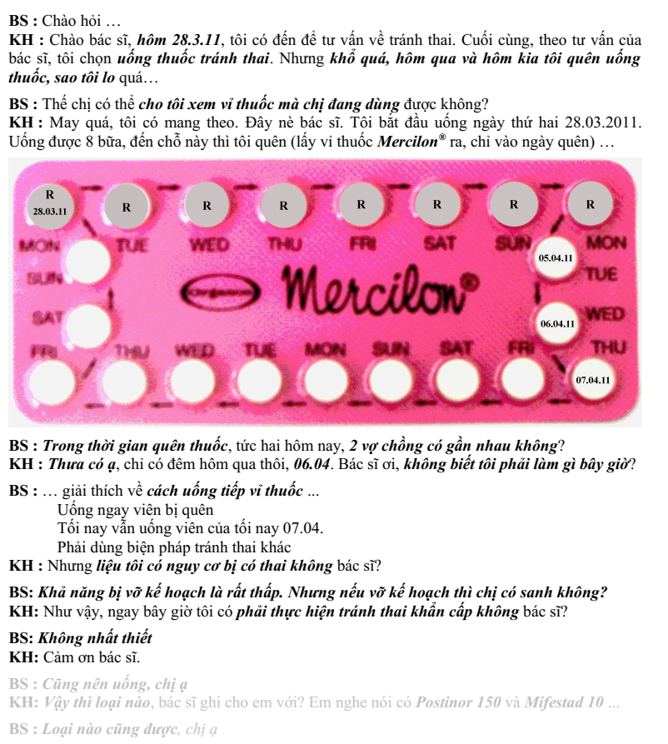

* BS: Trong thời gian quen thuốc, tức hai hôm nay, 2 vợ chồng có gần nhau không?
* KH: Thưa có ạ, chỉ có đêm hôm qua thôi, 06.04. Bác sĩ ơi, không biết tôi phải làm gì bây giờ?
* BS:... giải thích về cách uống tiếp vỉ thuốc ... Uống ngay viên bị quên Tối nay vẫn uống viên của tối nay 07.04. Phải dùng biện pháp tránh thai khác
* KH: Nhưng liệu tôi có nguy cơ bị có thai không bác sĩ?
* BS: Khả năng bị vỡ kế hoạch là rất thấp. Nhưng nếu vỡ kế hoạch thì chị có sanh không?
* KH: Như vậy, ngay bây giờ tôi có phải thực hiện tránh thai khẩn cấp không bác sĩ?
* BS: Không nhất thiết
* KH: Cảm ơn bác sĩ.
* BS:Cũng nên uống, chị ạ
* KH: Vậy thì loại nào, bác sĩ ghi cho em với? Em nghe nói có Postinor 150 và Mifestad 10 ...
* BS: Loại nào cũng được, chị ạ

|  |  |  |
| --- | --- | --- |
| Nội dung | | Điểm |
| Hỏi về loại OCs hiện tại | Hỏi xem vỉ thuốc | 2 |
| Có đếm số viên thuốc đã uống/còn lại | 2 |
| Có hỏi về quan hệ tình dục khi quên thuốc | | 1 |
| Tư vấn về quên thuốc | Uống bù ngay bây giờ | 1 |
| Uống viên tối nay như thường lệ | 1 |
| Dùng thêm biện pháp khác | 1 |
| Tư vấn về tránh thai khẩn cấp | Hỏi về tình huống nếu vỡ kế hoạch | 1 |
| Không cần tránh thai khẩn cấp | 1 |
| Nếu dùng ECP thì loại nào cũng được | 1 |

## ca lâm sàng 33

Cô Vân, 25 tuổi, 0000 đến để tư vấn vì quên uống thuốc tránh thai.Bạn hãy tư vấn cho cô Vân về tình huống này

* BS :Chào hỏi ...
* KH: Chào bác sĩ, tôi xin lỗi bác sĩ, nhưng xin bác sĩ đừng mắng tôi. Bác sĩ có cho tôi tránh thai bằng thuốc nhưng vì lơ đãng nên tôi đã quên uống thuốc ...
* BS: Thế chị có thể cho tôi biết chị đang dùng loại thuốc nào không...
* KH: Dạ được chứ bác sĩ. Bác sĩ có kể cho tôi mua Mercilon".

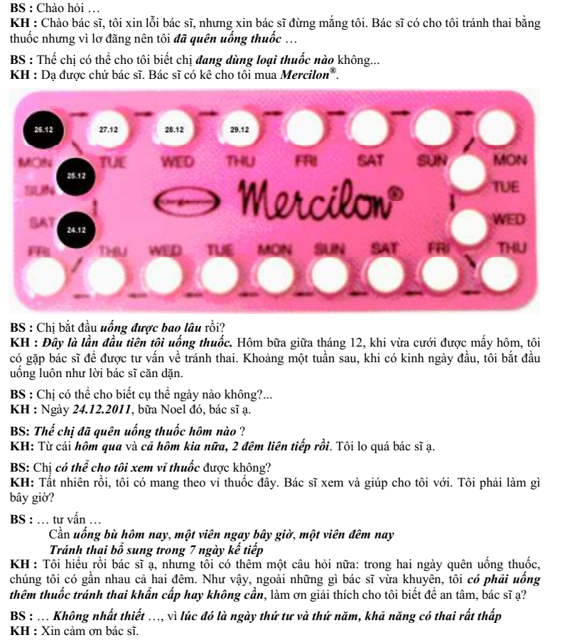

* BS : Chị bắt đầu uống được bao lâu rồi?
* KH : Đây là lần đầu tiên tôi uống thuốc. Hôm bữa giữa tháng 12, khi vừa cưới được mấy hôm, tôi có gặp bác sĩ để được tư vấn về tránh thai. Khoảng một tuần sau, khi có kinh ngày đầu, tôi bắt đầu uống luôn như lời bác sĩ căn dặn.
* BS : Chị có thể cho biết cụ thể ngày nào không?...
* KH: Ngày 24.12.2011, bữa Noel đó, bác sĩ ạ.
* BS: Thế chị đã quên uống thuốc hôm nào ?
* KH: Từ cái hôm qua và cả hôm kia nữa, 2 đêm liên tiếp rồi. Tôi lo quá bác sĩ ạ.
* BS: Chị có thể cho tôi xem vỉ thuốc được không?
* KH: Tất nhiên rồi, tôi có mang theo vỉ thuốc đây. Bác sĩ xem và giúp cho tôi với. Tôi phải làm gì bây giờ?
* BS:... tư vấn ... Cần uống bì hôm nay, một viên ngay bây giờ, một viên đêm nay. Tránh thai bổ sung trong 7 ngày kế tiếp.
* KH: Tôi hiểu rồi bác sĩ ạ, nhưng tôi có thêm một câu hỏi nữa: trong hai ngày quên uống thuốc, chúng tôi có gần nhau cả hai đêm. Như vậy, ngoài những gì bác sĩ vừa khuyên, tôi có phải uống thêm thuốc tránh thai khẩn cấp hay không cần, làm ơn giải thích cho tôi biết để an tâm, bác sĩ ạ?
* BS:... Không nhất thiết ..., vì lúc đó là ngày thứ tư và thứ năm, khả năng có thai rất thấp
* KH: Xin cảm ơn bác sĩ.

|  |  |  |
| --- | --- | --- |
| Nội dung | | Điểm |
| Hỏi về loại OCs hiện tại | Loại OCs | 1 |
| Thời gian bắt đầu dùng | 1 |
| Hỏi về quên thuốc | Ngày quên uống thuốc | 1 |
| Đề nghị cho xem vỉ thuốc | 1 |
| Tư vấn về quên thuốc | Một viên ngay bây giờ | 1 |
| Một viên tối nay | 1 |
| Tránh thai bổ sung trong 7 ngày | 1 |
| Tư vấn về tránh thai khẩn cấp | Không cần thiết | 1 |
| Vì đang ở ngày thứ tư và ngày thứ năm | 1 |

## ca lâm sàng 34

Tư vấn về tránh thai. Vân, 30 tuổi, PARA 2002, đến để tư vấn tránh thai vì quên thuốc

* BS : Chào hỏi ...
* Vân : Chào bác sĩ, hôm đầu tháng, khi đang có kinh ngày đầu, tôi có đến để tư vấn về tránh thai. Cuối cùng, theo tư vấn của bác sĩ, tôi đã chọn uống thuốc tránh thai. Tôi bắt đầu uống thuốc ngay hôm đó. Nhưng khổ quá, do mới uống, chưa thành thói quen nên tôi quên uống thuốc, mất mấy ngày, sao tôi lo quá...
* BS : Thế chị có thể cho tôi xem vỉ thuốc mà chị đang dùng được không?
* Vân: Tiếc quá, tôi không mang theo.
* BS : Thế chị có thể cho tôi biết chị bắt đầu dùng thuốc ngày nào không?
* Vân: Tôi bắt đầu uống ngày thứ hai 12.03.2012.
* BS : Thế chị có thể cho tôi biết chị quên thuốc những ngày nào không?
* Vân: Uống được 15 bữa, đến chỗ ngày hôm kia 27.03 và ngày hôm qua 28.03 thì tôi quên ....
* BS : Trong thời gian quên thuốc, tức hai hôm nay, 2 vợ chồng có gần nhau không?
* Vân: Thưa có ạ, chỉ có đêm hôm qua thôi, 28.03. Bác sĩ ơi, không biết tôi phải làm gì bây giờ?
* BS:... giải thích về cách uống tiếp vỉ thuốc ...
  + Option 1: Uống ngay 1 trong 2 viên bị quên. Tối nay vẫn uống viên của tối nay 29.03. Tiếp tục mỗi ngày 1 viên đến cuối vỉ Bắt ngay qua vỉ mới, bỏ qua khoảng HFI. Không dùng biện pháp tránh thai khác
  + Option 2: Ngưng vỉ thuốc. Bắt đầu uống vỉ thuốc mới ngày 03.04. Không dùng biện pháp tránh thai khác
* Vân: Nhưng liệu tôi có nguy cơ bị có thai không bác sĩ? Vì quá lo lắng nên tôi quên nói với bác sĩ mất: Do lo sợ nên tôi có uống 1 viên Mefistad 10 mg sáng nay. Không biết như vậy bác sĩ có dặn dò gì khác hơn lời hướng dẫn lúc nãy không?
* BS: Khả năng bị vỡ kế hoạch là rất thấp. Tuy nhiên, trong trường hợp này thì nên thực hiện theo (option 2)
* Vân: Cảm ơn bác sĩ.

|  |  |  |
| --- | --- | --- |
| Nội dung | | Điểm |
| Tìm hiểu về quên thuốc | Có hỏi xem vỉ thuốc | 1 |
| Ngày bắt đầu dùng thuốc | 1 |
| Ngày quên thuốc | 1 |
| Quan hệ tình dục khi quên thuốc | 1 |
| Uống ngay 1 trong 2 viên bị quên | 1 |
| Tư vấn theo option 1 | Tối nay vẫn uống viên của tối nay 29.3 | 1 |
| Tiếp tục mỗi ngày 1 viên đến cuối vỉ | 1 |
| Bắt đầu ngay qua vỉ mới, bỏ qua khoảng nghỉ HFI | 1 |
| Không dùng biện pháp tránh thai khác | 1 |
| Tư vấn theo option 2 | Ngưng vỉ thuốc | 2 |
| Bắt đầu uống vỉ thuốc mới ngày 3.4 | 2 |
| Không dùng biện pháp tránh thai khác | 1 |
| KH có dùng thêm Mifestad | Khả năng có thai thấp, không cần thiết | 0.5 |
| Nên chuyển sang option 2 trong TH này | 0.5 |

# CA LÂM SÀNG chủ đề sản đồ CHUYỂN DẠ bình thường- BẤT THƯỜNG -cấp cứu sản khoa

## TIẾP CẬN ỐI VỠ NON

### Hỏi bệnh

* Chào
* Vì sao đến khám: ra nước
* Ra nước từ lúc nào, lúc đó đang làm gì? lượng bao nhiêu băng vệ sinh, màu mùi?
* Thai bao nhiêu tuần, có đi khám thai thường xuyên không? Các lần khám trước có bất thường gì không?
* Cho xin giấy siêu âm và sổ khám thai => Tuổi thai
* PARA
* Tiền căn sanh non/ ối vỡ non
* Tiền căn viêm nhiễm phụ khoa, viêm âm đạo

### Khám lâm sàng

* Bây giờ tôi sẽ khám nghe tim thai và làm siêu âm, đo NST, làm xét nghiệm máu cho chị
* Khám: mỏ vịt cổ tử cung. đóng/mở, nước ối chảy ra, ho chảy nhiều hơn, Nitrazine test (+)
* Đo CTG cơn gò có hay không, tim thai ntn nhịp tăng giảm, dao động nội tại, có chèn ép rốn không?

### Xét nghiệm

* Xét nghiệm máu: CTM CRP
* Siêu âm, thiểu ối?
* Kết luận: tình trạng ối vỡ non nên cho nhập viện. Cho BN nằm nghỉ ngơi, theo dõi sinh hiệu, triệu chứng nhiễm trùng, dấu chuyển dạ, đóng băng vệ sinh sạch theo dõi tình trạng ra nước mỗi 6h

### Xử trí:

* TH1 Thai non tháng <34 tuần
  + Betamethasone 12 mg x2 cách 24 giờ
  + MgSO4 nếu dưới 32 tuần 4mg -> 1mg/h
  + Quyết định đường sinh -> sanh thường do thai non tháng không quá to, cơn gò đủ, tim thai bình thường, cơn gò đủ
  + Ngưng KS sau sinh 48h nếu không có dấu NT
* TH2 Thai >34 tuần
  + Nhập viện
  + Kháng sinh dự phòng
  + Quyết định đường sanh

## TIẾP CẬN NHAU TIỀN ĐẠO

### Hỏi bệnh

* Chào
* Lý do đến khám: ra huyết âm đạo
* Khai thác tính chất ra huyết: ra huyết từ lúc nào, số lượng bao nhiêu băng vệ sinh, tính chất máu đỏ đỏ tươi hay dỏ sẫm, diễn tiến ra máu
* Triệu chứng đi kèm: đau bụng hay không
* Lần này con lần mấy, PARA các thai kỳ trước có xuất huyết hay không?
* Mượn sổ khám thai và giấy siêu âm lần khám thai trước => tuổi thai, vị trí bám nhau

### Khám lâm sàng

* Bây giờ tôi sẽ khám siêu âm và làm xét nghiệm máu cho chị
* Khám mỏ vịt xem tính chất ra máu, đo NST có cơn gò hay không, tim thai như thế nào

### Xét nghiệm

* XN: CTM
* Siêu âm: vị trí bám nhau
* Qua khám và siêu âm chị có tình trạng nhau bám thấp

### Xử trí

* Tôi sẽ cho chị nhập viện theo dõi tình trạng xuất huyết, nếu xuất huyết tự cầm trong 48 giờ không còn ra huyết tôi sẽ cho chị xuất viện theo dõi tại nhà cân nhắc cho sanh lúc 34w
* Nếu xuất huyết không cầm thì cần phải cho chị sanh khi hoàn thành liệu pháp trưởng thành phổi
* Y lệnh
  + Betamethasone 12mg x 2 cách nhau 24 giờ
  + Theo dõi mạch huyết áp
  + Urogestan 200mg x2 v uống không cần

## ca lâm sàng pbl

Thai phụ nữ PARA 1001, đến cấp cứu BV Hùng Vương khám vì ra nước âm đạo + đau bụng / thai 39 tuần 6 ngày theo kinh cuối

### Tiền căn

* Sanh thường 1 lần, con 3,2 kg, khỏe
* Kinh đều 30 ngày
* Túi thai với phôi thai, CRL 5 mm, siêu âm trễ kinh 9 ngày
* Khám thai 4 lần tại y tế quận
* 37 tuần 6 ngày khám tại BV Hùng Vương, vì trằn nặng bụng, nhưng được cho về vì chưa có cơn co tử cung và cổ tử cung còn đóng kín. Được siêu âm ghi nhận: BPD 90 mm, TAD 100 mm, FL 72mm, xoang ối lớn nhất 36 mm, nhau mặt trước, độ III

### Khám:

* Bề cao tử cung 30 cm, vòng bụng 98 cm,
* Đã có các cơn co mạnh
* Ngôi đầu, tim thai 140 l/ph.
* Cổ tử cung đã mở 2 cm, xóa mỏng, ối đã vỡ hoàn toàn, giờ thứ tư, với nước ối xanh loãng theo găng khám
* 1h30 sáng chuyển phòng sanh
* 1h45 sáng đo CTG, thai phụ cảm nhận tim thai không đều

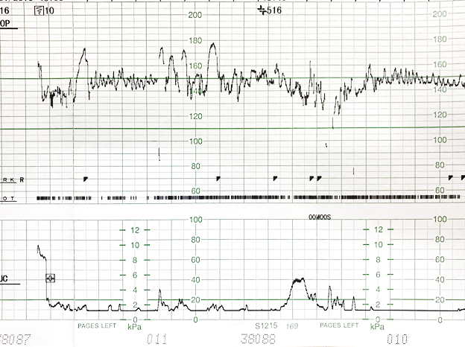

* 4h30 truyền dịch → Nhung đau bụng rất nhiều
* 8h30

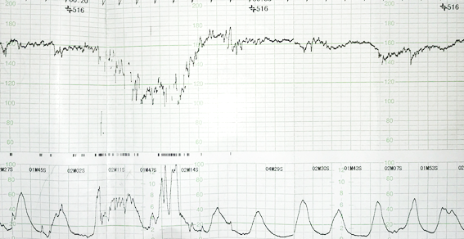

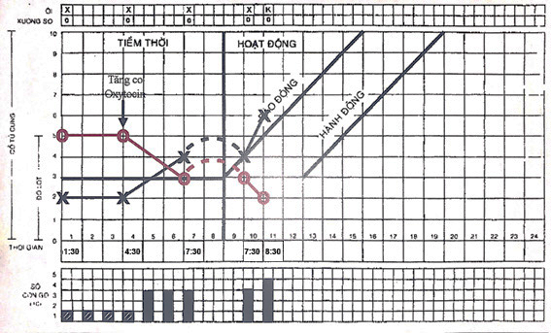

* Tim thai rớt kéo dài, CTC 6cm
* Xử trí bác sĩ hiện tại: Lacted's Ringer, chảy nhanh bốn mươi giọt một phút, và cho sản phụ nằm nghiêng trái, thở oxy qua sonde mũi 6 lít một phút, vẫn gắn máy theo dõi
* Sản phụ theo dõi tiếng tim
  + 8h45 tim đều
  + 9h tim lại không đều

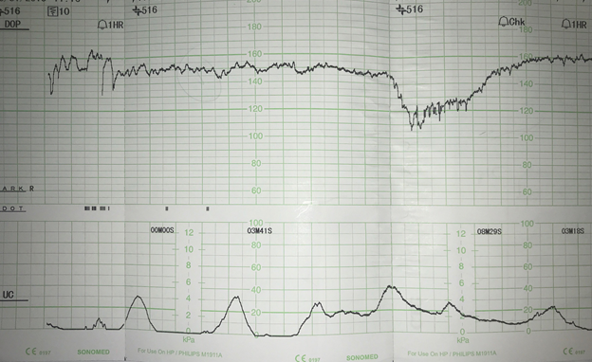

* 9h15

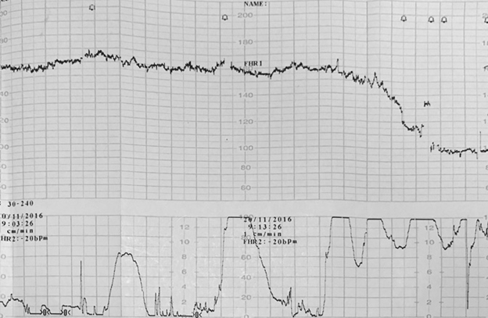

* Cơn co 4-5 cơn trong 10 phút, mạnh. Cổ tử cung chỉ mở 7 cm. Ngôi chỏm bắt đầu lọt. Nước ối xanh sệt
* Soạn mổ khẩn.
* Báo phòng mổ một trường hợp suy thai cấp.
* 9h45 Cân nặng ước tính 2.7 kg. Apgar phút thứ nhất là 5. Nước ối toàn phân su. Nhịp tim vẫn đều 110 lần/ph. Cuống rốn mủn, có một động mạch và một tĩnh mạch. Phổi nhiều ran ứ đọng. Đặt nội khí quản . “Hút nội khí quản không có dịch’’
* 9h55. “Apgar phút thứ năm và thứ mười là 6. Chuẩn bị cho bé nhập khoa Nhi
* 17h bé không qua khỏi

### Câu hỏi

* Dựa vào CTG và lâm sàng gợi ý tình trạng thai diễn tiến thế nào ?
* Quản lý trường hợp tăng co với oxytocin ?
* Bạn có đồng ý theo dõi cuộc chuyển dạ như trong tình huống trên ?
* Can thiệp mổ sanh vào thời điểm nào là hợp lý ?

## ca lâm sàng PBL

* BN nữ, 25 tuổi, PARA 0000. Nhập viện vì ra huyết âm đạo bất thường / thai 30 tuần.
* Siêu âm tam cá nguyệt 1 CRL = 22, các xét nghiệm tầm soát lệch bội, OGTT 75 mg, siêu âm hình thái học, huyết học bình thường
* Siêu âm ghi nhận nhau bám thấp

### Tình trạng lúc NV:

* Sinh hiệu ổn. Mạch 80 lần/phút. Huyết áp 110/75 mmHg. Niêm hồng.
* Bề cao tử cung 30 cm. Không có cơn co tử cung. Tim thai 148 lần/phút (Doppler).
* Đặt mỏ vịt thấy trong âm đạo có ít huyết cục. Chùi sạch không thấy máu chảy thêm từ lỗ cổ tử cung.
* Không khám âm đạ

### Siêu âm thực hiện qua đường bụng thực hiện tại cấp cứu:

* Tuổi thai theo siêu âm tam cá nguyệt 1st: 30 tuần vô kinh.
* Đơn thai trong tử cung, ngôi mông, tim thai 149 bpm.
* Các số đo sinh trắc tương ứng với 35th percentile của tuổi thai 30 tuần vô kinh.
* Chiều sâu xoang ối lớn nhất 63 mm.
* Nhau bám mặt sau, lệch trái, nhóm 3, bờ dưới mép nhau vượt quá lỗ trong cổ tử cung. Độ trưởng thành 2”.

### Kết quả CTG

|  |  |
| --- | --- |
|  |  |

### Câu hỏi

* Cần khai thác thêm gì từ bệnh sử và tiền căn của bệnh nhân?
* Kết quả CTG thuộc nhóm mấy? Gợi ý cho tình trạng gì?
* Chẩn đoán hiện tại ?
* Xử trí như thế nào ? Bệnh nhân có chỉ định nhập viện không?
* Theo dõi gì trên bệnh nhân này?

### Sau đó

* Bệnh nhân được nhập viện được chích corticoid hỗ trợ phổi và dùng utrogestan. Và được cho xuất viện với chẩn đoán: Con so, thai 30 tuần, nhau tiền đạo, không ra huyết
* 3 tuần sau bệnh nhân lại nhập cấp cứu, vì lí do đau trằn bụng nhiều.

### Kết quả CTG

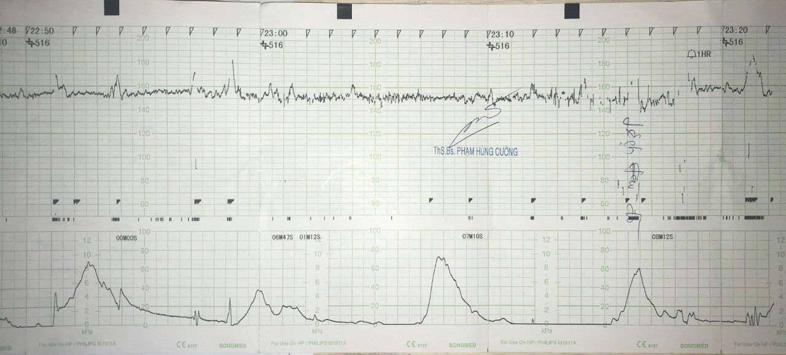

* Bệnh nhân được cho nhập viện, theo dõi CTG 2 ngày/ lần và dùng utrogestan trong vài ngày --> Xuất viện
* Ngày xuất viện bệnh nhân đột ngột bị ra máu, lượng máu rất nhiều.
* “Sinh hiệu: Mạch 92 lần/phút. Huyết áp 100/70 mmHg. Niêm hồng.
* Bề cao tử cung 32 cm. Có cơn co tử cung. Tim thai 148 lần/phút (Doppler).
* Đặt mỏ vịt thấy trong âm đạo có rất nhiều huyết cục. Chùi sạch thấy máu vẫn còn đang chảy từ lỗ cổ tử cung.
* Không khám âm đạo.
* Ước tính lượng máu mất khoảng 500 ml”

### Kết quả CTG ghi nhận

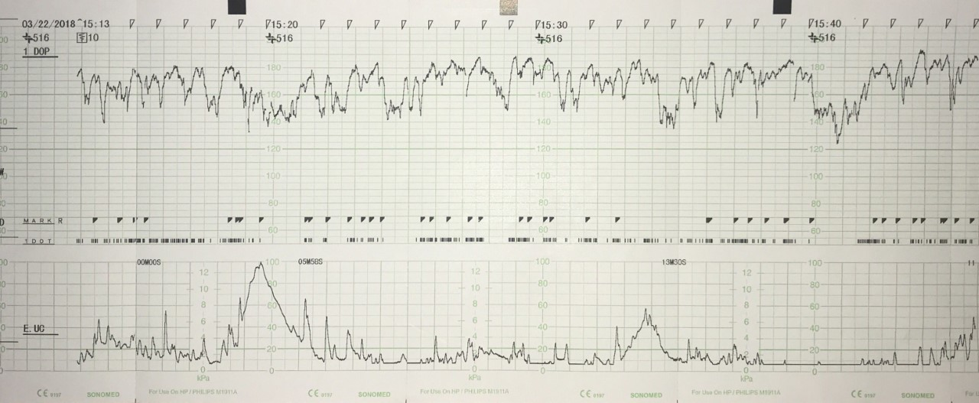

### Bệnh nhân được cho đi mổ cấp cứu.

### Câu hỏi

* Nhận xét về kết quả CTG tại 2 thời điểm
* Các dấu hiệu nào cần khai thác để phân biệt giữa nhau tiền đạo và nhau bong non
* Các CLS cần làm khi theo dõi 1 trường hợp nhau tiền đạo
* Khi nào có chỉ định MRI trên bệnh nhân nhau tiền đạo
* Nhận xét về Xử trí của BS trong trường hợp trên

## CA LÂM SÀNG 1

Sản phụ có tiền căn mổ lấy thai vì ngôi mông, hậu phẫu 5 ngày, không biến chứng.

Hiện thai 38 tuần 5 ngày, chưa chuyển dạ, vết mổ lành tốt, tim thai bình thường và BCTC phù hợp, ngôi đầu, lưng trái, chưa lọt

Tối cùng ngày bệnh nhân nhập viện vì chuyển dạ, ULCN 3,6kg

### 1. Chọn phương pháp sanh?

* Chưa có chỉ định mổ, sanh ngã âm đạo

### 2. 3h30: CTC mở 2cm, dầy, ngôi đầu, cao, ối rỉ theo găng. Đo CTG có 6 cơn gò trong 10 phút, tim thai bình thường, bất thường gì trên sản phụ? Xử trí tiếp theo?

* Bất thường: Cơn co cường tính: >5 cơn gò/10 phút
* Xử trí: mổ lấy thai

## ca lâm sàng 2

Sản phụ 30 tuổi, PARA 1011, thai 40 tuần

Sinh hiệu ổn

Tim thai (+), BCTC 34 cm, vòng bụng 108cm

Nhập viện gò 3 cơn, mỗi cơn 35s, CTC 5cm, xóa 60%, ối trắng đục

### 1. Phân tích biểu đồ:

* Sản đồ chạm đường hành động
* Chuyển dạ tắc nghẽn

### 2. Chẩn đoán:

* Bất xứng đầu chậu do con to (ULCN={(BCTC + vòng bụng ):4} x 100 = 3550 g)
* Dựa theo đáp án : Chuyển dạ kéo dài - sản đồ chạm đường hành động
  + Lâm sàng có thể biểu hiện :
    - Hội chứng vượt trở ngại : cơn co tử cung tăng rất nhiều, CTC phù nề, thai trình ngưng tiến triển, có hiện tượng uốn khuôn, bướu huyết thanh.
    - Dấu dọa vỡ tử cung: vòng Bandl, dấu Frommel
    - Vỡ tử cung : đột ngột mất tim thai, đột ngột mất cơn gò, ra huyết âm đạo đỏ tươi, nếu vỡ vào bàng quang thì đặt sonde có thể thấy tiểu đỏ tươi, sock.
  + Tìm nguyên nhân : Có bất xứng đầu chậu không, các yếu tố gợi ý :
    - Mẹ : khung chậu có hẹp
    - Con: con to, dị tật đầu thai không, đầu cúi không tốt, ngôi bất thường

### 3. Xử trí:

* Mổ lấy thai

## ca lâm sàng 3

Bà A. 28t, 0000, chuyển dạ sanh, thai 36tuần. Khám thai đủ. Thai kỳ bình thường.

Chuyển dạ diễn tiến như trên sản đồ.

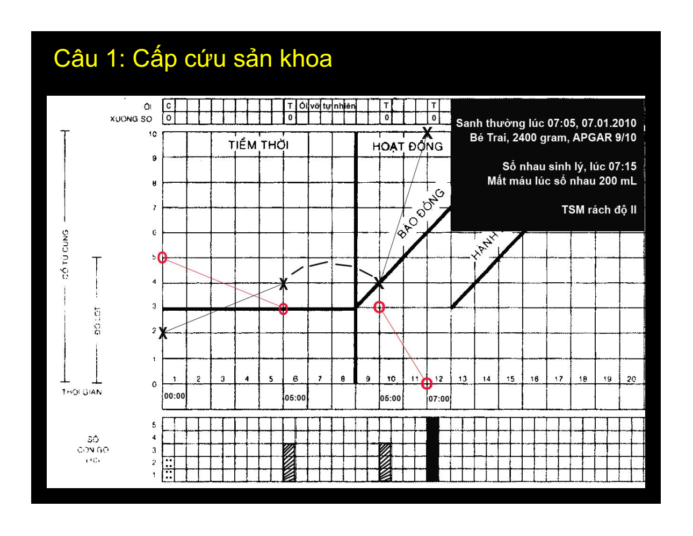

Trước sanh Hct 36%, Hb=12, xét nghiệm đông máu, cầm máu bình thường

7:30, NHS báo: tổng máu mất=900ml từ sau sổ thai

Tỉnh, tiếp xúc tốt, M=110/ph, HA= 90/60mmHg, thở 20/ph

Khối cầu an toàn (+), đáy tử cung ở vị trí ngang rốn

Máu đỏ tươi vẫn chảy ra từ âm đạo, có máu đông

### 1. Liệt kê 3 yếu tố phải lưu tâm ở bà A.

* BHSS :
  + Sanh thường : Chảy máu ≥ 500 mL, trong vòng 24h sau sổ thai
  + Sanh mổ : 1L máu
* Các yếu tố cần lưu tâm trên BN này :
  + BHSS : mất máu 900ml sau sổ thai, chuyển dạ sanh nhanh
  + Sốc : mạch 110 l/ph, HA = 90/60 mmHg.
  + TSM rách độ II, tử cung co hồi tốt (khối cầu an toàn (+), đáy tử cung ngang rốn), không RL đông máu.

### 2. Nêu chẩn đoán đầy đủ của bạn

* Sốc do BHSS do rách tầng sinh môn.

### 3. Kể 3 động tác phải thực hiện để chẩn đoán và điều trị

* Xử trí sốc và ổn định nội khoa:
  + Thiết lập đường truyền tĩnh mạch
  + Sản phụ nằm đầu thấp
  + Theo dõi mạch huyết áp, lượng nước tiểu
  + Truyền dịch tinh thể
* Dùng oxytocin: 20 UI - 40 UI/ 1000 ml lactate ringer, chảy nhanh 200 mUI/phút.
* Kiểm tra sót nhau? Có tổn thương đường sinh dục trên không ?
* Khâu tầng sinh môn.

## ca lâm sàng 4

Sản phụ 27 tuổi, PARA 0000, thai 40 tuần, không nguy cơ, khung chậu bình thường, ULCT 3,2kg

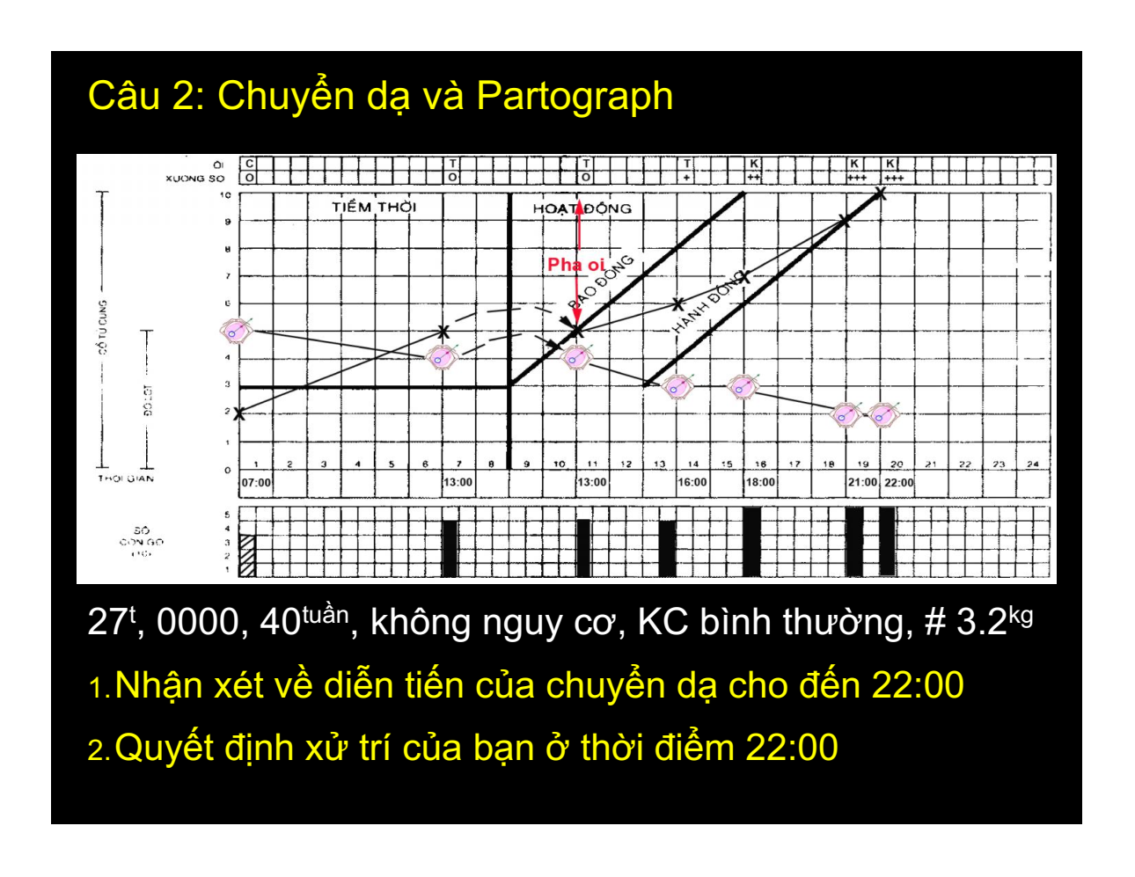

### 1. Nhận xét về diễn tiến của chuyển dạ cho đến 22:00

* Chuyển dạ tắc nghẽn, sản đồ chạm đường hành động
* Vì ngôi thai không xuống từ 21h đến 22h, cơn co cường tính (5 cơn/ 10 phút ), chồng xương sọ (+++)

### 2. Quyết định xử trí của bạn ở thời điểm 22:00

* Nghĩ có bất xứng đầu chậu -> mổ lấy thai.

## ca lâm sàng 5

Sản phụ 25 tuổi, PARA 0000, 40 tuần, không nguy cơ, khung chậu bình thường, ULCT #3,4kg

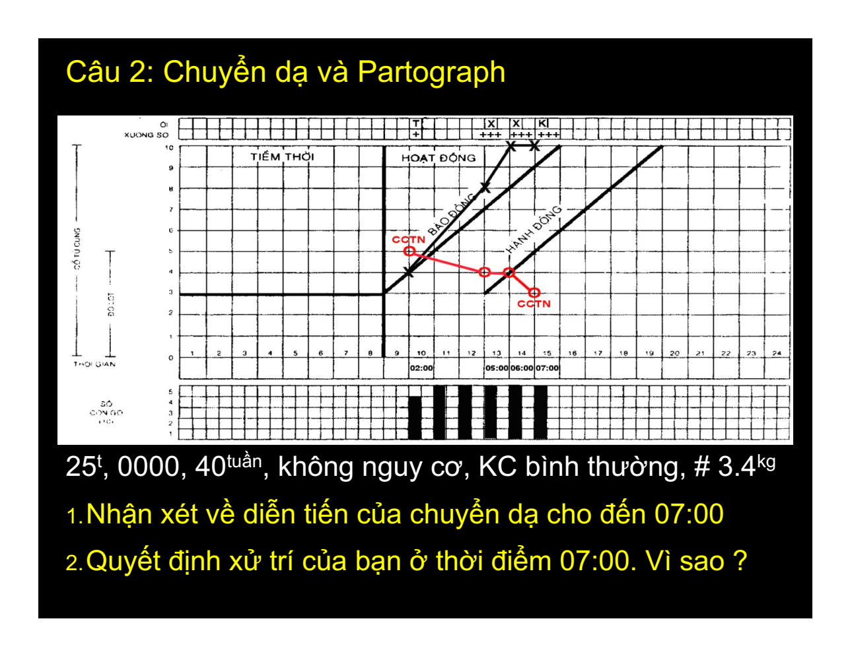

### 1. Nhận xét về diễn tiến của chuyển dạ đến 7:00

* Chuyển dạ diễn tiến chậm.
  + CTC mở tốt
  + Ngôi thai xuống không tốt : < 1cm/giờ, chồng xương sọ nhiều.
* Mà cơn co tốt nên nghĩ có bất xứng đầu chậu.
* Nguyên nhân bất xứng đầu chậu :
  + Con 3,4 kg
  + Khung chậu chưa từng được thử thách, khung chậu bình thường
  + Nghĩ do : kiểu thế không tốt.

### 2. Quyết định xử trí của bạn ở thời điểm 7:00. Vì sao?

* Tại vì mình không biết chính xác có bất xứng đầu chậu hay không, nên không thể chờ cho thai bình chỉnh tốt được => mổ lấy thai.

## ca lâm sàng 6

Thai phụ 26 tuổi, PARA 0000, thai 39 tuần, tuổi thai chính xác.

Nhập viện vì ối vỡ trước chuyển dạ, lúc 00g00 1.4.10

Thai kỳ diễn tiến bình thường. Lúc 38tuần sinh trắc thai bách phân vị 50th, đa ối

BCTC 33cm, LLCT 3200g, khung chậu bình thường

Phát khởi chuyển dạ với oxytocin

Sản đồ từ khi phát khởi chuyển dạ (xem giấy làm bài)

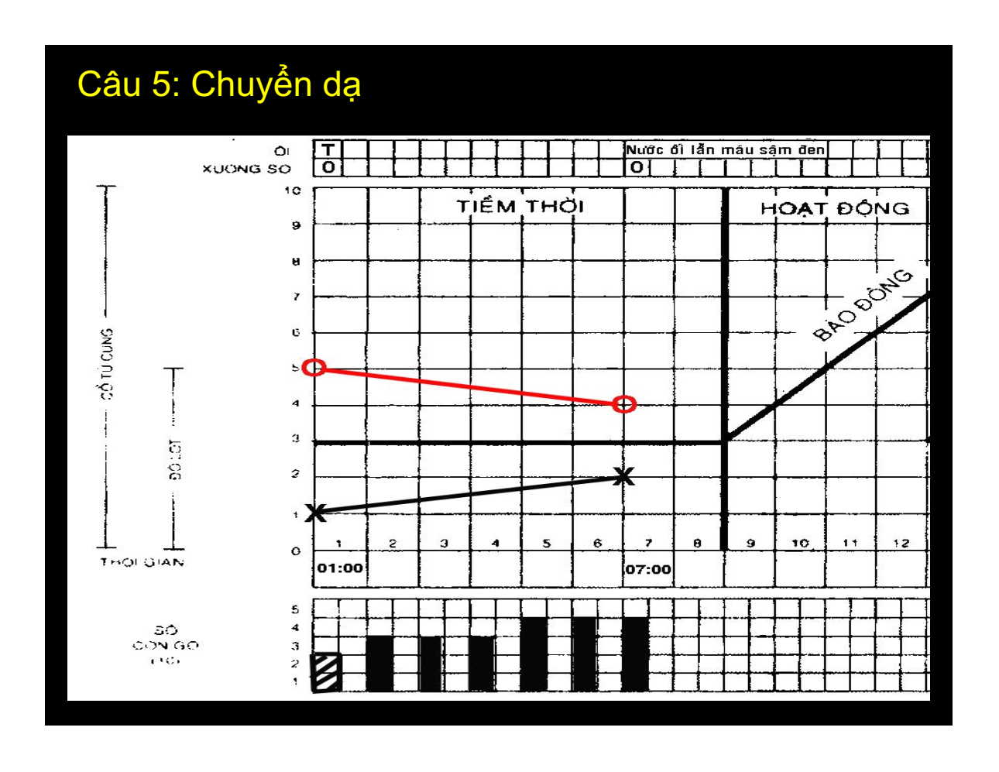

CTG lúc 07:00, ngày 1.4.2010 (xem giấy làm bài)

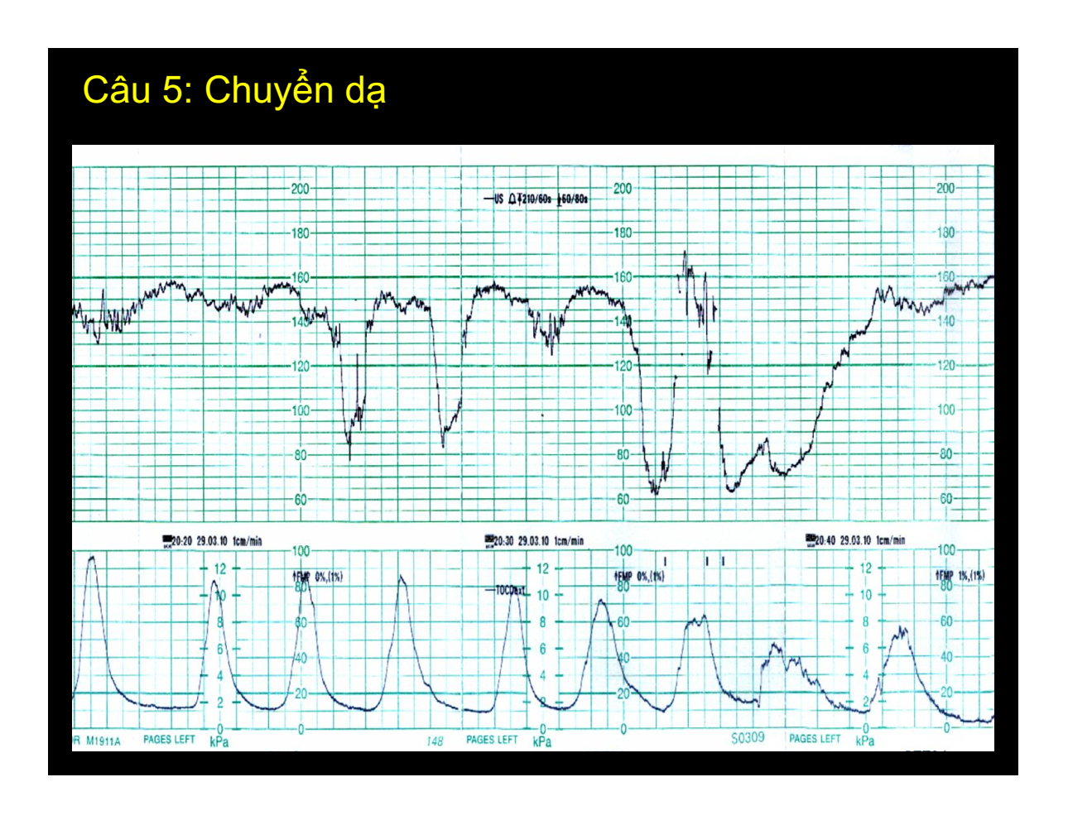

### 1. Chỉ ra 3 yếu tố có thể gợi ý chẩn đoán

* CTG nhóm II : nhịp giảm bất định, nhịp giảm muộn .
* Chuyển dạ diễn tiến chậm : CTC mở < 1,2 cm/giờ, ngôi thai xuống < 1cm/giờ
* NT ối : nước ối lẫn màu sậm đen (thiếu oxy thai -> dãn cơ vòng ->tiêu phân su)

### 2. Bạn nghĩ đến 2 chẩn đoán nào ?

* Con so, thai 39 tuần, ngôi đầu, chuyển dạ giai đoạn tiềm thời, diễn tiến chậm, ối vỡ giờ thứ 7, NT ối, tăng co giờ thứ 6, CTG nhóm II.
* KPCD thất bại, CTG nhóm II => mổ lấy thai.

## ca lâm sàng 7

Sản phụ 25 tuổi, PARA 0000, 40 tuần, không nguy cơ, khung chậu bình thường, ULCT #3,6kg

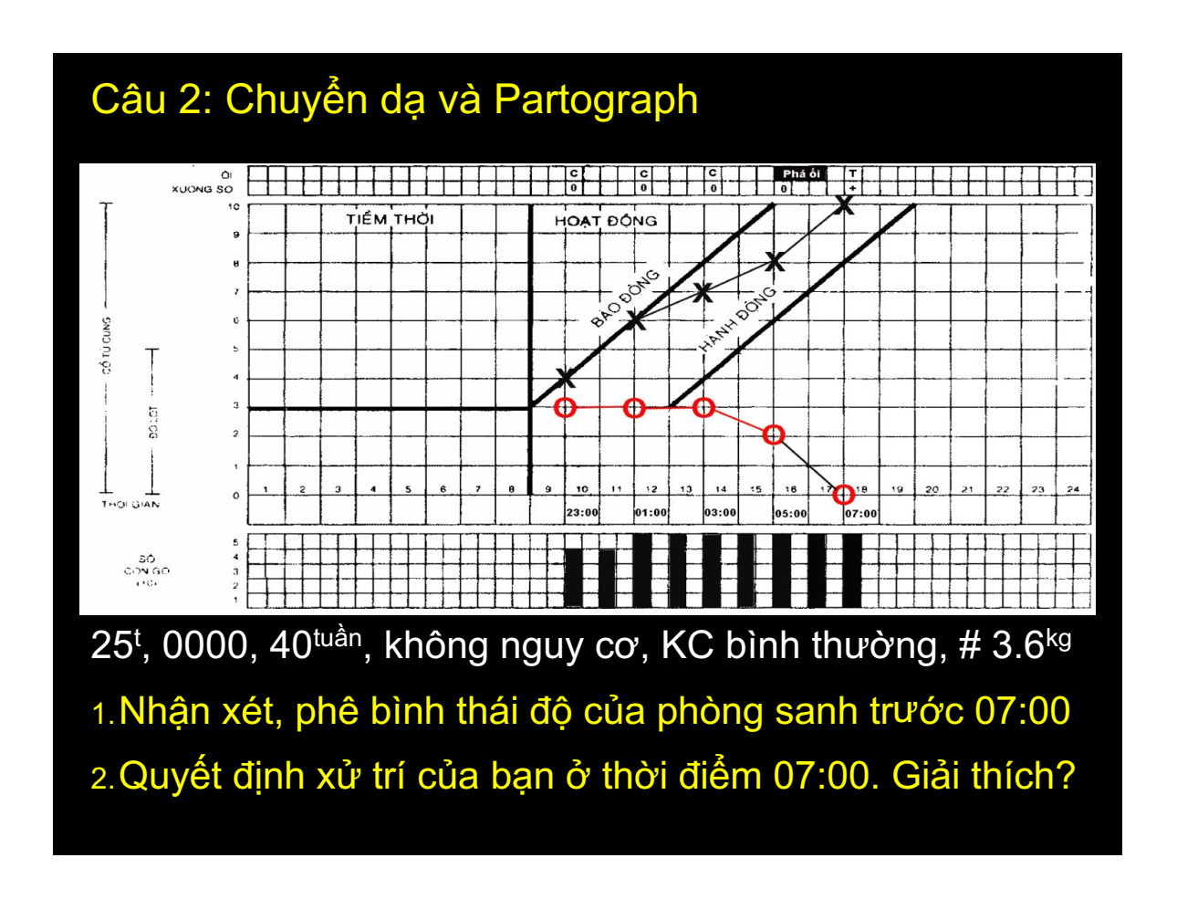

### 1. Nhận xét, phê bình thái độ của phòng sanh trước 7:00

* Từ 23h đến 5h sáng : chuyển dạ diễn tiến chậm( ngôi thai xuống < 1cm/giờ)
* Thời điểm phá ối trễ -> nên phá ối lúc 3h.

### 2. Quyết định xử trí của bạn ở thời điểm 7:00. Giải thích

* Power : mẹ trẻ, không có bệnh lý, cơn gò tốt
* Passenger: ULCN 3,6 kg, độ lọt (+2)
* Passage: khung chậu bình thường , CTC mở trọn

=> theo dõi sanh ngã âm đạo.

## ca lâm sàng 8

Bà P., 24 tuổi, NV từ 20:00 ngày 4.11 với chẩn đoán: con so, thai 40 tuần, chuyển dạ giai đoạn hoạt động, ối vỡ sớm giờ 1st. Đã tăng co

Khám lúc 7:00 ngày 5.11: Đang duy trì oxytocin XII g/ph. Sản phụ đau lăn lộn, 6 cơn co trong 10ph. TT 135l/ph. CTC mở trọn. Ngôi chỏm, kiểu thế chẩm phải sau, vị trí 2/5, chồng xương sọ, bướu huyết thanh to, khung chậu bình thường trên lâm sàng

Siêu âm ngày 1.11 với ĐKLĐ, ĐKNB, CDXĐ ở bách phân vị 95th của thai 39 tuần. AFI=12cm. Nhau độ III, bám đáy TC

CTG, 7:00-7:15, ngày 5.11.09

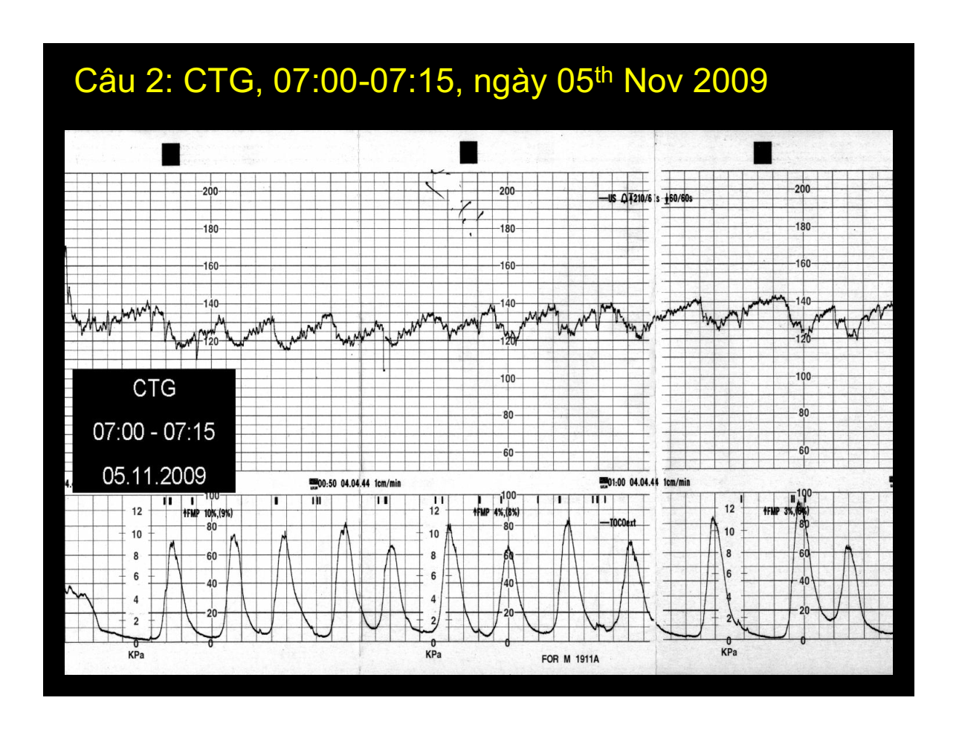

### 1. Hãy hoàn chỉnh partograph của bạn theo dữ kiện trên

### 

### 

### 2. Hãy kết luận về chuyển dạ ở thời điểm 7:00 ngày 5.11

* Chuyển dạ diễn tiến chậm

### 3. Hướng xử trí của bạn

* Có chồng xương, bướu huyết thanh, kiểu thế chẩm phải sau , vị trí ⅖ (đã lọt) -> bất thường thì xuống và xoay =>giúp sanh bằng forcep.

## ca lâm sàng 9

Sản phụ 38 tuổi, PARA 1011, thai # 8 tháng. Sanh mổ 2007, con 2700g, hậu phẫu ổn. Sẩy thai 2009, có hút kiểm tra.

Không khám thai. Khám vì ra huyết âm đạo đột ngột, nhiều

M=92/ph, HA=110/70mmHg, T=37°C, BCTC=32cm, cơn co TC 2 cơn/10ph, yếu, tim thai=140/ph, ngôi ngang

Khám mỏ vịt thấy có 50ml huyết đỏ tươi, cục, đọng trong âm đạo, hiện không thấy chảy máu thêm

### 1. Bạn nghĩ nhiều nhất đến chẩn đoán nào?

### 2. CLS sẽ giúp cho bạn? Nêu 2 mục đích của khảo sát đó

### 3. Liệt kê 2 hành động cần phải làm ở thời điểm hiện tại

### 4. Tiền sử, bệnh lý hiện tại gợi ý tình trạng đặc biệt nào

## ca lâm sàng 10

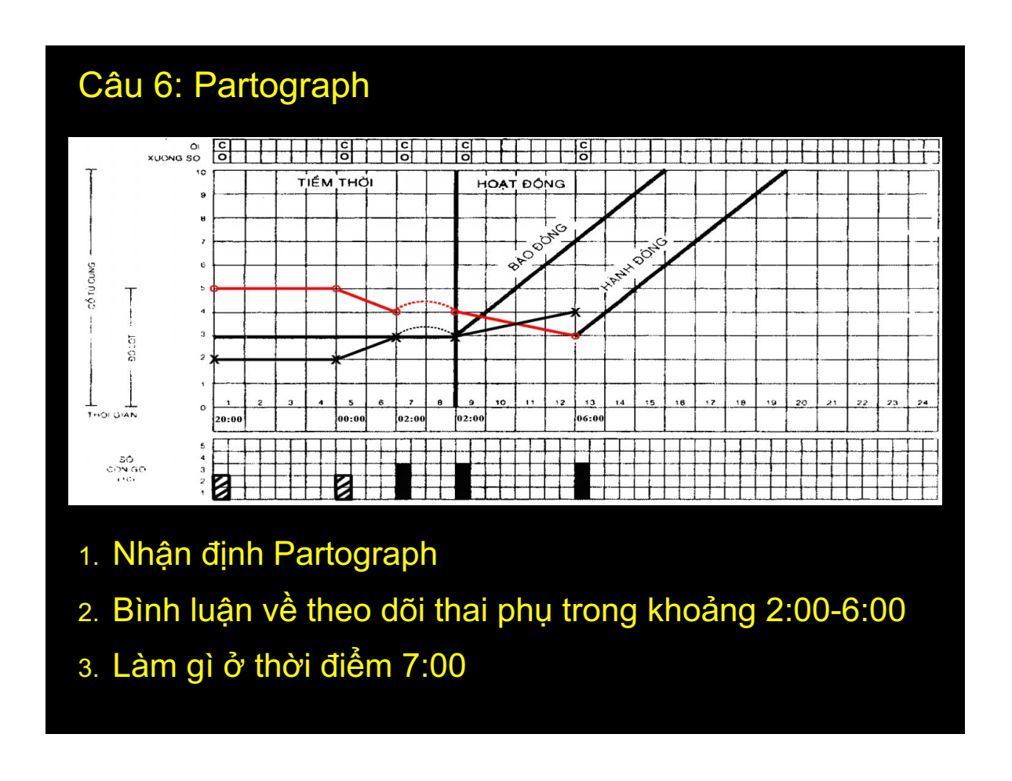

### 1. Nhận định gì về partograph này?

### 2. Bình luận về theo dõi thai phụ trong khoảng 2:00-6:00

### 3. Làm gì ở thời điểm 7:00

## ca lâm sàng 11

Bà C. 25 tuổi, PARA: 1001.

2010 sanh thường, con 3300g, hậu sản ổn

Thai 39 tuần, ối vỡ giờ 10th

4 cơn co/ 10 phút từ 18h00

CTC mở 5cm, xóa 70%, nề

Đầu: -1, không chồng xương, ối vỡ không rõ màu ối

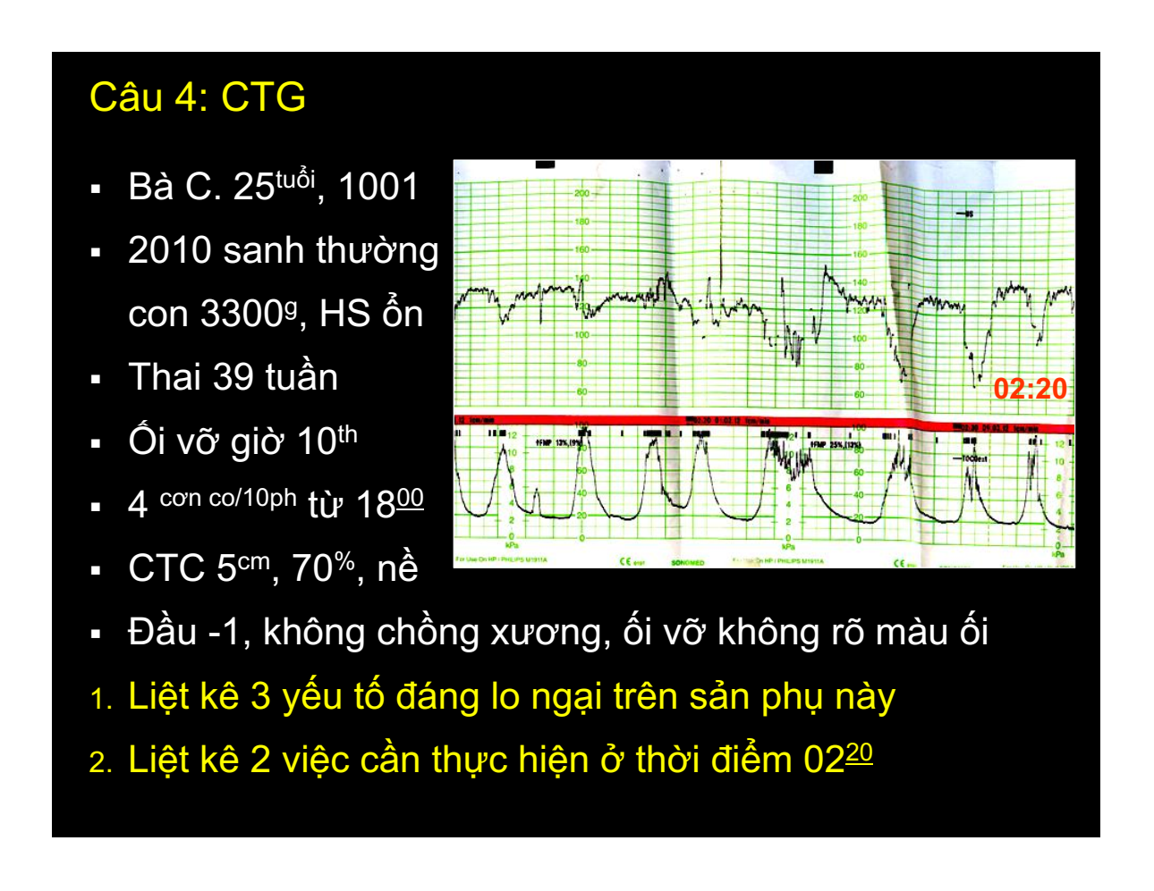

### 1. Liệt kê 3 yếu tố đáng lo ngai trên sản phụ này

### 2. Liệt kê 2 việc cần thực hiện ở thời điểm 2:00

## ca lâm sàng 12

Bà D. 25 tuổi, PARA: 1001

NV: 7:00 ngày 24/5/2012

2010 sinh thường, con 3100g, khỏe

Thai 38 tuần+

Vào chuyển dạ tự nhiên gần sáng. Ối vỡ giờ 3:00

CTC mở 8cm, xóa 80%, mềm. Đầu 0, không chồng xương

Sinh trắc ở percentile 75th

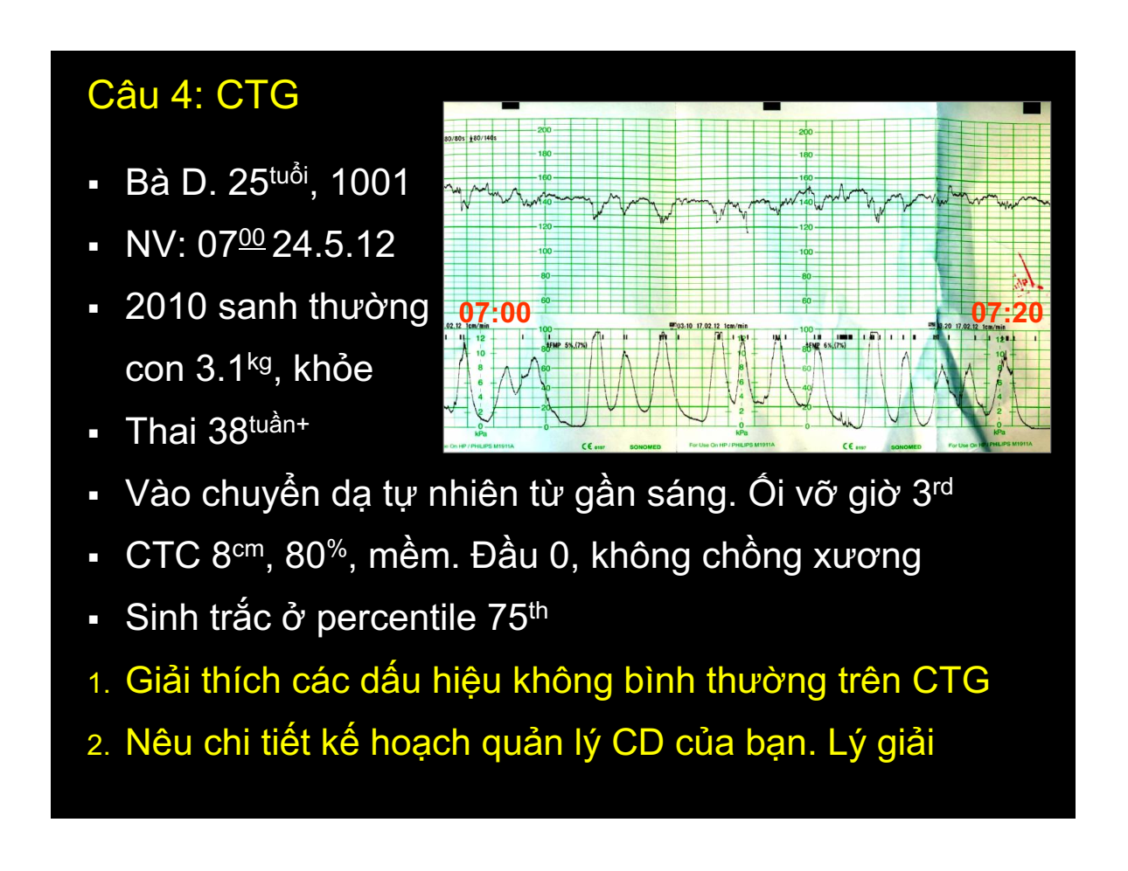

### 1. Giải thích các dấu hiệu không bình thường trên CTG

### 2. Nêu chi tiết kế hoạch chuyển dạ của bạn. Lý giải

## ca lâm sàng 13

Bà D, 25 tuổi, PARA 1001

Thai 38 tuần

NV vì trằn bụng

Thai kỳ bình thường

M:80l/ph, HA: 120/70mmHg, t: 36,8

CTC 1cm, dầy, chắc. Đầu cao, ối còn. Đầu ối chưa lập

Sinh trắc ở percentile 50th. AFI= 12

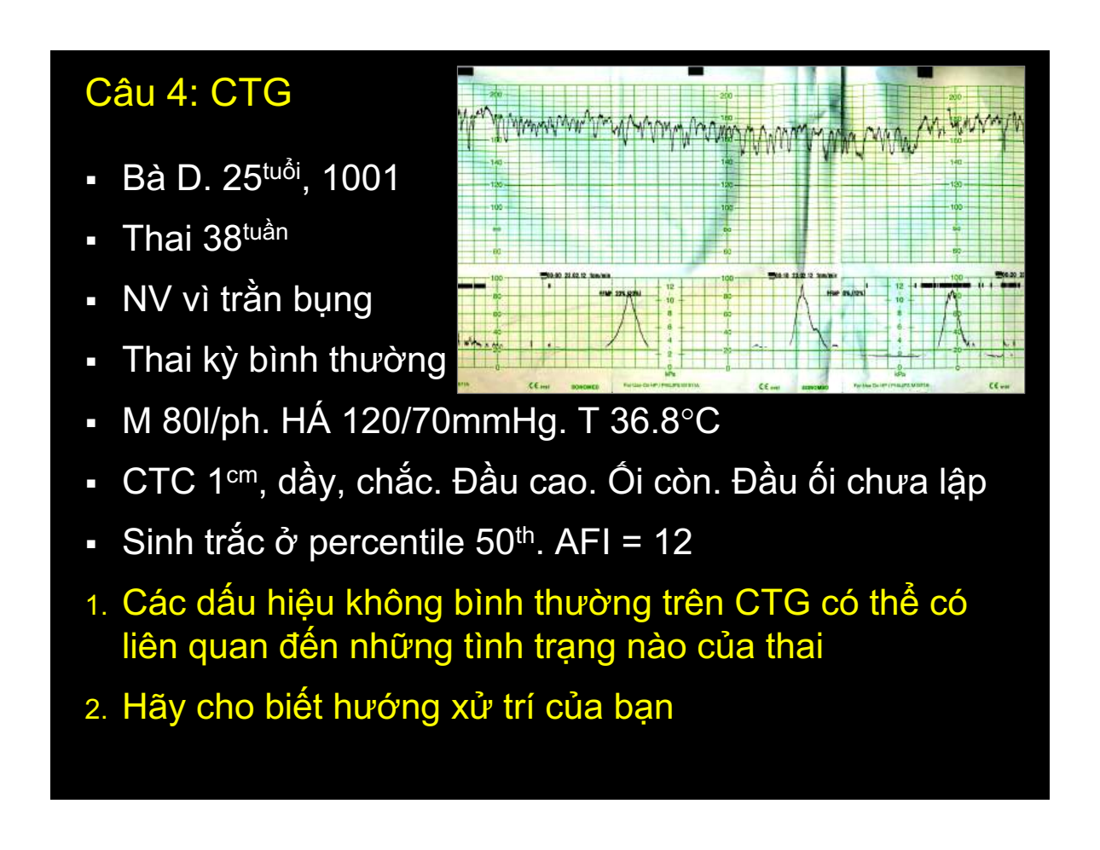

### 1. Các dấu hiệu không bình thường trên CTG có thể có liên quan đến những tình trạng nào của thai

### 2. Hãy cho biết hướng xử trí của bạn

## ca lâm sàng 14

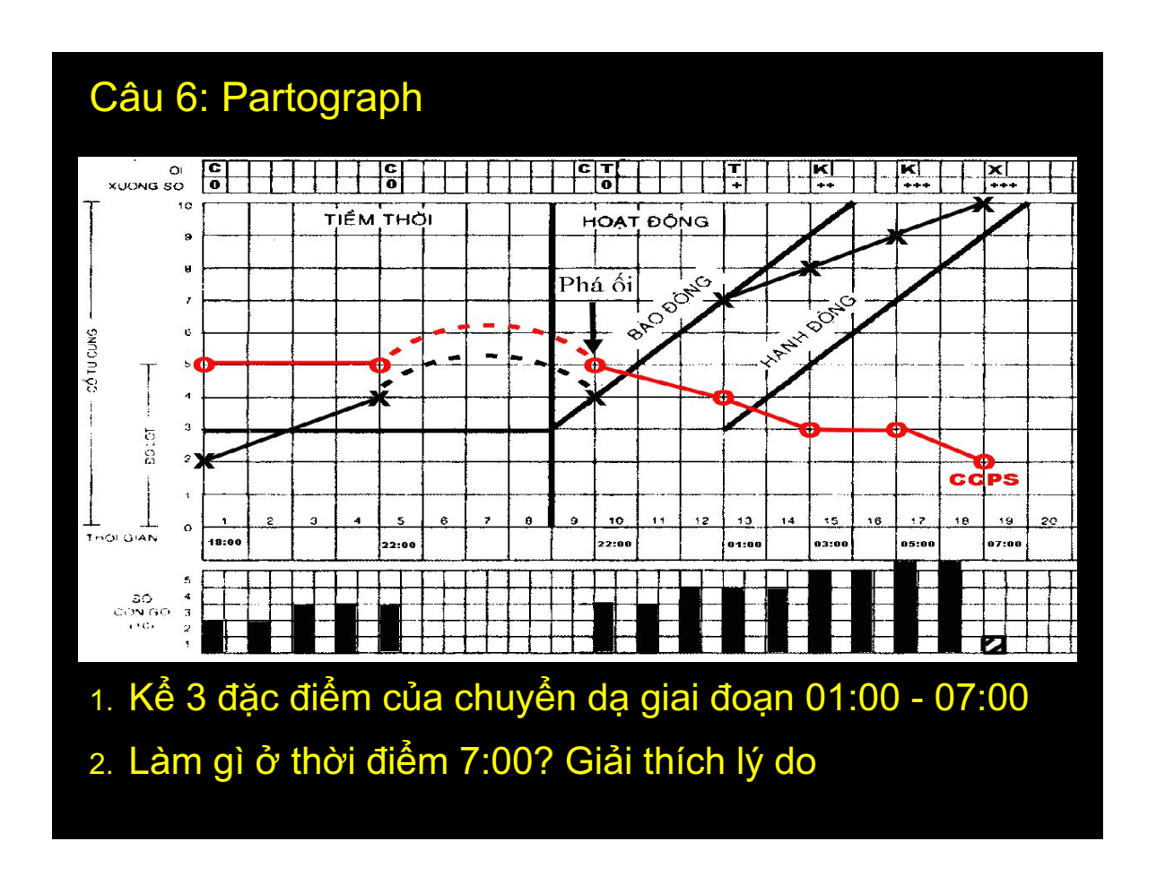

### 1. Kể 3 đặc điểm của chuyển dạ giai đoạn 1:00- 7:00

### 2. Làm gì ở giai đoạn 7:00? Giải thích lý do

## ca lâm sàng 15

Thai phụ sanh lần thứ 2

Lần đầu sanh thường, dễ, bé 3500g, bé khỏe

Lần này ước lượng cân thai khoảng 3000g

Chuyển dạ tự nhiên, thai 39 tuần

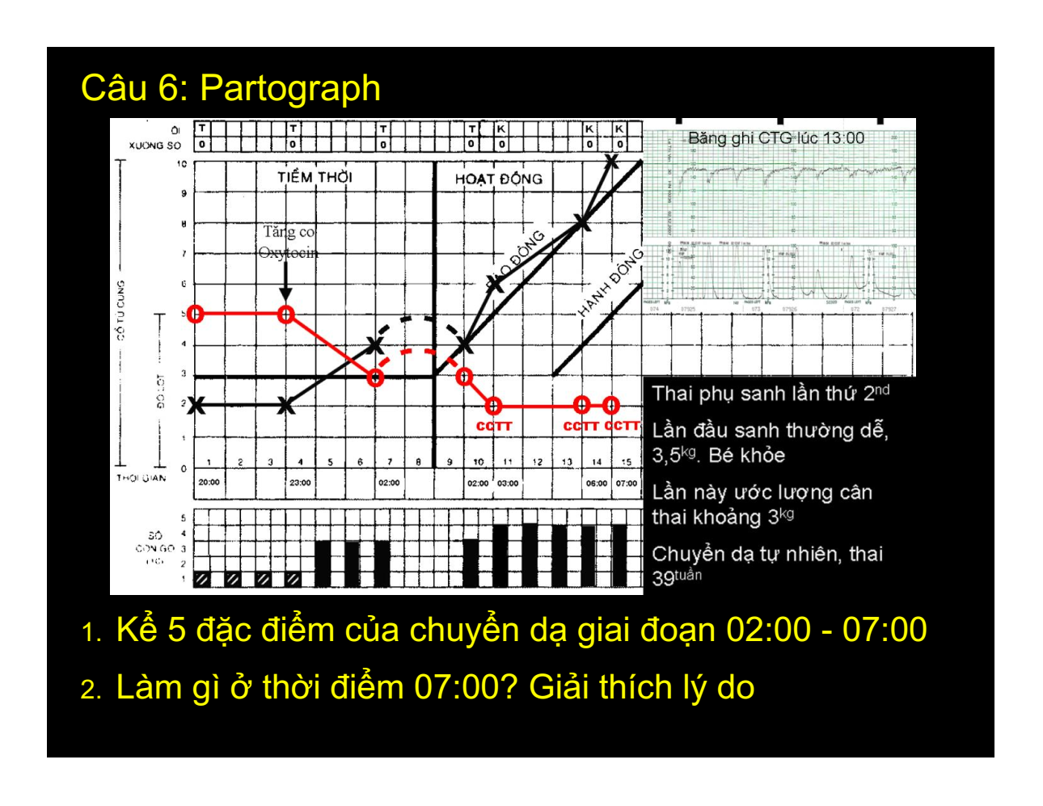



### 1. Kể 5 đặc điểm của chuyển dạ giai đoạn 2:00 -7:00

### 2. Làm gì ở thời điểm 7:00? Giải thích lý do

## ca lâm sàng 16

7 giờ sáng tại phòng sanh

Thai phụ vô lúc 3 giờ sáng, CTC mở 3cm.

Cho sản đồ lúc 5 giờ sáng (thấy độ mở CTC và độ lọt không đổi) và CTG.

CTG thấy “tim thai rớt”. -> Đề nghị khám ngoài, khám trong.

Khám ngoài: thấy có vòng Bandl, nhiều cơn co.

Khám trong: thấy bướu huyết thanh, chồng xương sọ.

Sản đồ lúc 7 giờ: ối xanh, xương sọ (+++), 6 cơn co.

Sản đồ nằm bên phải đường báo động.

### 1. Tình trạng của BN?

### 2. Xử trí gì?

### 3. Nếu mổ lấy thai thì phải mổ liền hay là chờ được?

### 4. Tiên lượng BN?

## ca lâm sàng 17

Bệnh nhân 40 tuổi, PARA 3003 hiện tại thai 38 tuần, đã được chẩn đoán đái tháo đường thai kỳ. Siêu âm gần đây nhất cách 1 tuần, các chỉ số sinh trắc nằm ở bách phân vị 90th, AFI= 19-20.

Hôm nay, khám lúc 5h bề cao tử cung 33cm, tim thai 155, cổ tử cung mở 3cm, ngôi đầu, ối còn. Đến 5h30' BN đột ngột vỡ ối, khám lại thấy cổ tử cung mở trọn, ngôi đẩu, kiểu thế chẩm cùng, sờ thấy dây rốn nằm cạnh đẩu thai nhi.

### 1. Chẩn đoán hiện tại là gì?

* Đáp án: Sơ dây rốn
* Giải thích: ĐTĐ, đa ối, con bách phân vị 90 nên kiểm soát không tốt, đột ngột vỡ ối/ đa ối thì phải nghĩ đến nguy cơ bị sa dây rốn, đề lại cho them dữ kiện khám sờ thấy dây rốn ở đẩu thai nhi nên càng ủng hộ chẩn đoán.

### 2. Cần ghi nhận chi tiết gì ngay tại thời điểm chẩn đoán để ta quyết định thực hiện hành động tiếp theo?

* Đáp án: dây rốn còn đập hay không còn đập.
* Giải thích: cổ tử cung đã mở trọn, để xác định có nên đem đi mổ hay không thì trước tiên phải biết thai còn sống hay đã chết, nên khám dây rốn còn đập hay không là thao tác trước tiên

### 3. Nếu đang ở thời điểm 5h, bạn nên làm gì cho bệnh nhân:

1. Tiêm oxytocin dự phòng bang huyết sau sanh ( không thích hợp vì hành động này chỉ làm ở giai đoạn 3 là sổ nhau, bệnh nhân này đang ở giai đoạn 1 cẩn ưu tiên hành động khác)
2. Giải thích nguy cơ kẹt vai (đúng nhưng không cẩn thiết làm ở thời điểm này, đồng thời bệnh nhân không có tiền căn sanh con to nên cũng không chắc nguy cơ kẹt vai lần này)
3. Chủ động tia ối -ỳ Chọn câu này vì case này đa ối, biết kiểu thế thai, nên tia ối để tránh nguy cơ sa dây rốn. (cô nói tia ối khác với bấm ối nhé)

## ca lâm sàng 18

Sản phụ PARA 1001, mổ lấy thai do chuyển dạ không tiến triển, cách đây 16 tháng, các thông số khác bình thường.Cho sản đồ.

### 1. Yếu tố nguy cơ gì trên bệnh nhân

* Chọn: vết mổ cũ.

### 2. Chuyển dạ có xu hướng kéo dài, làm gì tiếp theo:

* Chọn: Oxytocin (VMC chống chỉ định tương đối với oxytocin)

### 3. Sau đó, cơn gò giảm nhiều, độ lọt không tiến triển (+2»+1), chạm vào đường hành động, làm gì tiếp theo?

* Chọn: Mổ lấy thai

# CA LÂM SÀNG CHỦ ĐỀ TIỀN SẢN GIẬT

## TIẾP CẬN TIỀN SẢN GIẬT

### Hỏi bệnh

* Chào
* Bệnh nhân nhập viện vì tăng huyết áp kèm nhức đầu:
* Tăng huyết áp từ lúc nào tuần thứ mấy? Đo ở đâu, khám thai thường xuyên không? Xin sổ khám thai siêu âm lần khám thai trước
* Hỏi PARA con lần mấy, các thai kỳ lần trước có tăng huyết áp hay tiền sản giật không
* Sổ khám thai: THA, thuốc đang dùng, đạm niệu
* Siêu âm IUGR ước lượng cân thai
* Hiện tại chị có nhìn mờ, khó thở, đau bụng, tính chất nước tiểu không?
* Bây giờ tôi sẽ khám lại và làm siêu âm, làm xét nghiệm cho chị

### Khám lâm sàng

* Khám: lấy sinh hiệu đo huyết áp,
* Khám bụng có đau bụng không?

### Xét nghiệm

* Xét nghiệm: Cre huyết thanh, đạm niệu 24h, AST ALT, Bilirubin, LDH, công thức máu, TPTNT
* Đo NST
* Siêu âm sinh trắc, AFI, nếu có IUGR thì SA Doppler ĐM rốn, não giữa, tử cung

### Đưa ra quyết định xử trí:

* TSG không dấu hiệu nặng, sức khỏe thai bình thường: theo dõi ngoại trú. Mẹ: nghỉ ngơi, ăn nhiều đạm, rau xanh, đo HA 2 lần/ngày, TK 2 lần/tuần, NV khi có dấu hiệu nặng: HA >=160/110mmHg, nhức đầu, nhìn mờ, đau bụng, ra huyết,...CDTK 37w. Con: Đếm cử động thai mỗi ngày, NST 2 lần/tuần, SA sinh trắc và AFI 3 tuần/lần
* TSG có dấu hiệu nặng:
  + <23w: CDTK, không thể giữ thai, cho PGE2 đặt âm đạo, sau đó cho oxytocin
  + 23w-32w6d: cân nhắc kéo dài thai kỳ, NV: Mẹ: theo dõi SH, lượng nước nhập, xuất, dấu hiệu nặng, PXGX mỗi 8h, bilan TSG mỗi ngày. Con: Đếm cử động thai, NST mỗi ngày, BPP 2 lần/tuần, đánh giá tăng trưởng thai mỗi 2w. Thuốc: chống co giật MgSO4: bolus 4mg duy trì 1mg/h, hạ áp: nicardipine bolus 1mg sau đó 2mg/h đánh giá lại sau 30p, Betamethasone 12mg TB x2 mỗi 24h
  + 33w-33w6d: Xử trí như trên, CDTK khi đủ liều corticoid
  + >=34w: CDTK cân nhắc sanh thường hay sanh mổ, sanh thường thì KPCD bằng sonde foley . NV: Mẹ: theo dõi SH, lượng nước nhập, xuất, dấu hiệu nặng, PXGX mỗi 8h, bilan TSG mỗi ngày. Con: Đếm cử động thai, NST mỗi ngày. Thuốc: chống co giật MgSO4: bolus 4mg duy trì 1mg/h, hạ áp: nicardipine bolus 1mg sau đó 2mg/h đánh giá lại sau 30p.
* CDTK ngay nếu: không kiểm soát được huyết áp, hoặc suy thận tiến triển. Con đảo ngược sóng tâm trương động mạch rốn, nhịp giảm muộn, thiểu ối

## CA LÂM SÀNG 1

Bệnh nhân 42 tuổi, PARA 1001

Tiền căn sanh thường con 3200g

Được chẩn đoán tăng huyết áp từ thai 28 tuần, điều trị Methyldopa. Ha= 130-140mmHg

Cân nặng 85kg, chiều cao 1,5m

Ngày hôm nay, thai 32 tuần, HA cao => nhập viện HA = 170/110mmHg, không đau đầu, không mờ mắt…

BCTC = 28cm

Khám không dấu hiệu chuyển dạ

### 1. Chẩn đoán có thể phù hợp nhất

Con lần 2 , thai 32 tuần , ngôi đầu cao, chưa chuyển dạ, TSG có dấu hiệu nặng ,

chưa biến chứng.

### 2. Yếu tố nguy cơ của bệnh lí hiện tại trên thai phụ này?

* Bệnh nhân có huyết áp hiện tại = 170/110 mmHG
* Béo phì

### 3. Xử trí cần thiết?

* Nhập viện
* Theo dõi sát sinh hiệu mẹ, triệu chứng nặng
* Theo dõi tim thai , cơn gò
* Đề nghị CLS:
  + Đạm niệu 24h, CN gan, thận, CTM , XQ phổi
  + Đánh giá thai :
  + Doppler ĐM tử cung, rốn , não giữa
  + Siêu âm : đánh giá lượng ối
  + NST
* Ngừa co giật: MgSO4
* Hạ áp: Nicardipine
* Hỗ trợ phổi
* Chấm dưới thai kì

## ca lâm sàng 2

Bệnh nhân 37 tuổi, khám thai bình thường, các kết quả sàng lọc bình thường, con so.

Huyết áp từ đầu thai kì 110/60-110/70mmHg.

Bệnh nhân đến khám thai lúc 38 tuần, tăng cân 7kg, phù 2 cẳng chân, huyết áp 150/110mmHg, đo BCTC 24cm.

Siêu âm thai ở bách phân vị 5-10th

Đạm niệu 600mg/dl

### 1. Chẩn đoán lúc này?

* Con so, thai 38 tuần, ngôi …, chưa chuyển dạ, TSG dấu hiệu nặng, theo dõi IUGR.

### 2. Yếu tố nguy cơ của bệnh nhân này?

* Con so
* Tuổi mẹ lớn

### 3. Dấu hiệu nào cho thấy bệnh có diễn tiến nặng lên

* Huyết áp tăng 150/110mmHg => có chỉ định hạ áp.

### 4. Xử trí :

* Nhập viện
* Theo dõi sinh hiệu mẹ
* Theo dõi tim thai, cơn gò
* Đề nghị cận lâm sàng
  + Bilan TSG
  + Đánh giá thai
* Ngừa co giật
* Hạ áp
* Hỗ trợ phổi (?)
* Chấm dứt thai kì

## ca lâm sàng 3

Sản phụ 21 tuổi, PARA 0000, thai 33,5 tuần, (SA lúc 8 tuần) nhập viện vì THA

Tình trạng lúc nhập viện: bệnh nhân tỉnh, M 98l/p , HA=160/110 mmHg, phù ++, niêm hồng, tim đều, phổi không rale

Đạm niệu ++

BCTC 29cm, tim thai 160l/p, ngôi mông, CTC đóng, không ra huyết hay dịch âm đạo, ngôi cao

### 1. Chẩn đoán :

Con so, thai 33,5 tuân, ngôi mông, chưa chuyển dạ, TSG có dấu hiệu nặng.

### 2. Xử trí :

* Nhập viện
* Theo dõi sinh hiệu mẹ, triệu chứng nặng
* Theo dõi tim thai, cơn gò
* Làm các xét nghiệm đánh giá mẹ và con
* Ngừa co giật MgSO4
* Hạ áp Nicardipine
* Hỗ trợ phổi corticoid
* Chấm dứt thai kì : mổ lấy thai

## ca lâm sàng 4

Sản phụ A, 29 tuổi, khám thai đầy đủ theo lịch, PARA 0000

Khám thai 34 tuần, sản phụ than nhức đầu nhiều, không tiền căn tăng huyết áp, huyết áp lúc khám 160/110 mmHg, protein niệu +++, phù ++, thai ở bách phân vị 5th, tim thai (+), AFI = 6

### 1. Chẩn đoán đầy đủ gì?

* Con so 34 tuần, ngôi đầu, chưa chuyển dạ, tiền sản giật nặng + IUGR

### 2. Xử trí như thế nào?

* Ngừa co giật bằng MgSO4
* Hạ áp bằng đường truyền TM
* Trưởng thành phổi

### 3. Các biến chứng có thể gặp trên case này?

* Thai: nhau bong non, IUGR, thai chết lưu
* Mẹ: Sản giật, nhau bong non, OAP, DIC, suy đa cơ quan

## ca lâm sàng 4

Bệnh nhân 25 tuổi, PARA 0000, nhập viện 7.1.10 vì nhức đầu nhiều, thai 36 tuần

Tiền sử bình thường, khám thai đủ, tuổi thai chính xác, thai kỳ bình thường.

3 tháng đầu HA=90/60mmHg, đạm, niệu (-).

Khám lần cuối 16.12, lúc 33tuần: CN 58kg, phù (+), HA 130/80mmHg, đạm niệu (+), BCTC 27cm, TT (+)

Khám CN 62kg, phù (+++), HA 160/110mmHg, T 37°C, PXGX (++). BCTC 30cm, tim thai 148/ph, cơn co (-), CTC đóng.

Hct 40%, CN gan, thận, acid uric bình thường

Đạm/niệu 2g/L

Siêu âm 1 thai, ngôi đầu, TT(+), sinh trắc 50 percentile. AFI= 8

### 1. Nêu chẩn đoán đầy đủ của bạn

Con so, thai 36 tuần, ngôi đầu, chưa chuyển dạ , TSG có dấu hiệu nặng

### 2. Liệt kê 4 nội dung điều trị theo trình tự

* Nhập viện
* Theo dõi sinh hiệu mẹ, triệu chứng nặng.
* Theo dõi tim thai, cơn gò.
* CLS đánh giá mẹ con
* Ngừa co giật MgSO4
* Hạ áp Nicardipine
* Chấm dứt thai kì

## ca lâm sàng 5

Bệnh nhân 36 tuổi, PARA 0000, nhập viện lúc 7 giờ, 01.04.10 vì nhức đầu, thai 34 tuần

Tiền sử bình thường, khám thai đủ, tuổi thai chính xác. Thai kỳ bình thường, 3 tháng đầu HA=90/60mmHg, đạm niệu (-).

Khám lần cuối 16.03, lúc 32 tuần: CN 58kg, phù (+), HA 140/90mmHg, đạm niệu (+), BCTC 27cm, TT (+)

Khám cân nặng 62kg, phù (+++), HA 160/110mmHg, T 37°C, PXGX (+++).

BCTC 26cm, tim thai 148/ph, cơn co (-), CTC đóng.

Hct 40%, CN gan, thận bình thường.

Đạm niệu 5g/L

Siêu âm 1 thai, ngôi đầu, tim thai (+), sinh trắc 5 percentile, AFI =3

Doppler RI ĐMR > ĐMNG

CTG (xem hình bên dưới)

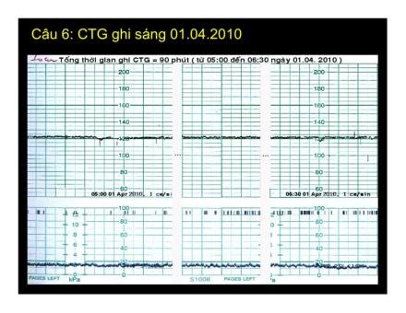

### 1. Nêu chẩn đoán đầy đủ của bạn

* Con so, thai 34 tuần , ngôi đầu, chưa chuyển dạ, TSG có dấu hiệu nặng, IUGR, có dấu hiệu suy thai.
* CTG nhóm II (?) : không thỏa tiêu chuẩn nhóm I, III
* Dấu hiệu suy thai: trở kháng ĐM não giữa < rốn, thiểu ối, IUGR.

### 2. Liệt kê 3 nội dung điều trị theo trình tự

* Nhập viện : mẹ nằm nghiêng trái, truyền dịch tinh thể đẳng trương.
* Ngừa co giật
* Hạ áp
* Chấm dứt thai kì : mổ lấy thai

## ca lâm sàng 6

Ở phòng cấp cứu, bà A. 41 tuổi, PARA 0000, nhập viện vì thai 36 tuần (5.11.09), đau bụng liên tục kèm ra huyết âm đạo

Khám thai đủ. Tuổi thai chính xác, biết tăng HA trước khi có thai, trong thai kỳ HA ổn định ở 14/9cmHg

Từ 2 tuần nay, nhức đầu tăng dần kèm phù nhiều. Đột ngột đau bụng liên tục lúc 5 giờ ngày 5.11, kèm mệt và ra huyết đỏ lượng ít ở âm đạo

HA 16/11cmHg, phù toàn thân.

BCTC 27cm, CTC 1cm dày. Ối còn, ngôi đầu.

Có ghi CTG và thực hiện siêu âm

Siêu âm: Đơn thai trong tử cung, tim thai (+), cử động thai (+), ngôi đầu, sinh trắc học: BPD, ATD, FL tương ứng 5 percentile của tuổi thai 36 tuần vô kinh . Nhau độ II, nhóm I, AFI = 5

CTG: 7:00-7:15, ngày 5.11.09

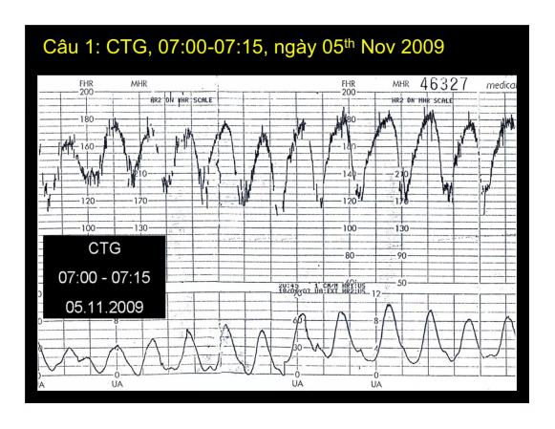

### 1. Chẩn đoán đầy đủ của bạn ?

* Con so, 36 tuần, ngôi đầu, ối còn, chuyển dạ giai đoạn tiềm thời, TSG có dấu hiệu nặng/ THA mạn, IUGR, nhau bong non
* Nhau bong non : đau bụng đột ngột, ra huyết âm đạo.

### 2. Kể 2 nhóm CLS cần thiết chưa được thực hiện

* Bilan TGS : đạm niệu 24h, CN gan thận , CTM, XQ phổi
* Đánh giá thai : Siêu âm Doppler ĐM rốn, ĐM tử cung, ĐM não giữa
* Xét nghiệm tiền phẫu (??)

### 3. Hướng xử trí của bạn ?

* Tia ối
* Ổn định huyết áp
* Mổ lấy thai cấp cứu.

## ca lâm sàng 7

Một thai phụ 39 tuổi, PARA 0000, thai # 8 tháng theo lời khai, không khám thai, được đưa vào viện trong trạng thái lơ mơ, tiếp xúc kém, tím tái, miệng đây đờm nhớt.

Tại nhà, 15 phút trước, lúc 07:00 hôm nay, sản phụ lên cơn co giật toàn thân. Người nhà cho biết sản phụ bị phù nhiều từ 2 tuần nay; nhức đầu, mờ mắt từ hôm qua.

HA=180/120mmHg, M = 100l/ph, thở = 32/ph, T=37 C, BCTC=27cm, tim thai =100 l/ph, tử cung gò cứng liên tục, CTC 1cm, dầy, siết chặt, máu đỏ sậm theo găng.

### 1. Liệt kê 3 vấn đề ảnh hưởng đến quyết định xử trí

* Sản giật - TSG nặng
* Thai 32 tuần
* Nhau bong non : đau bụng đột ngột , ra huyết âm đạo, tử cung gò cứng liên tục, tim thai

giảm.

### 2. Liệt kê theo trình tự 4 can thiệp cần làm ngay

* Tia ối (???)
* Ổn định nội khoa
  + Đảm bảo đường thở
  + Lập đường truyền tĩnh mạch
* Điều trị co giật bằng MgSO4
* Hạ áp Nifedipine đường tĩnh mạch
* Mổ lấy thai cấp cứu

## ca lâm sàng 8

Phòng cấp cứu BV tỉnh. Bệnh nahan nữ, vô danh, tuổi khoảng 40, được người đi đường chở đến vì phát hiện bà ta bị ngã quỵ trên vệ đường và hôn mê. Không có người nhà kèm.

Khám M 60 l/ph, HA 190/110mmHg, hôn mê sâu, PXGX (+++), Babinski (+), độ bão hòa 0, 82%, phù toàn thân. Bụng nhiều vết rạn da trắng, BCTC 30 cm, TC gò liên tục, tim thai không đều, 80-100 l/ph. Tầng sinh môn giãn, mềm. CTC 1cm dày, siết chặt, máu đỏ sậm theo găng.

### 1. Liệt kê 5 yếu tố định hướng chẩn đoán ở bệnh nhân.

* TSG nặng , biến chứng TBMMN: hôn mê sâu, HA = 190/110 mmHg, Babinski (+) , độ bão hòa O2 82 %.
* Thai 34 tuần : BCTC 30 cm
* Nhau bong non : tim thai giảm, không đều, tử cung gò liên tục, ra huyết âm đạo
* Dấu hiệu suy thai : tim thai không đều, nhịp giảm.
* Chuyển dạ tiềm thời : CTC 1 cm , dày, siết chặt.

### 2. Bạn cần xử lý 3 vấn đề nào?

* Ổn định nội khoa.
* Điều trị sản khoa :
  + Điều trị TSG : hạ áp , ngừa co giật
  + Mổ lấy thai cấp cứu.
* Điều trị TBMMN

## ca lâm sàng 9

Bệnh nhân tiền sản giật có dấu hiệu nặng, hồ sơ ghi nhận:

Đau đầu.

Huyết áp: 160/90.

Đạm niệu: 7g/L

Tiểu cầu: 134.

BUN, Cre, AST, ALT: bình thường.

Siêu âm: thai 36 tuần, sinh trắc phù hợp.

Sổ khám thai bệnh nhân: 20/5: thai 12.5 tuần, CRL 55mm.

Dự sanh: 29/11/2019. (hôm nay 31/10)

### 1. Giải thích tình trạng bệnh cho bệnh nhân?

### 2. Xử trí?

## ca lâm sàng 10

Tiền sản giật có dấu hiệu nặng - thai 35 tuần 6 ngày

Bệnh cảnh: Bạn là bác sĩ ở khoa sản bệnh, nhận bàn giao từ phòng cấp cứu. Có cho giấy tờ, xét nghiệm luôn.

### 1. Hãy tư vấn cho BN tình trạng bệnh của bà ta

* Chẩn đoán TSG có dấu hiệu nặng: HA 160/90 mmHg, mới tăng lần đầu + nhức đầu (mới xuất hiện) + đạm niệu 7g
* Phải hỏi bệnh nhân **sổ khám thai và giấy tờ XN trước đây**: Kết luận thai không IUGR, không thiểu ối, sức khoẻ mẹ bình thường -> Tư vấn nguy cơ tiền sản giật cho mẹ, cho thai

**2. Hướng xử trí.**

* Ngừa sản giật MgSO4
* Hạ áp nicardipine
* CDTK, phương pháp CDTK: sanh thường hay mổ đều được, nêu luôn theo dõi tại viện như thế nào?

# ca lâm sàng TIẾT DỊCH BẤT THƯỜNG-viêm vùng chậu

## tiếp cận tiết dịch âm đạo bất thường

* Chào hỏi giới thiệu
* Lý do đến khám: tiết dịch âm đạo/ dịch hôi
* Khai thác tính chất dịch: thời gian, số lượng, màu, mùi, triệu chứng đi kèm: sốt, tiểu gắt buốt, đau bụng, đau ngứa âm hộ, âm đạo, đau khi giao hợp
* Tiền căn viêm nhiễm phụ khoa
* PARA
* Biện pháp tránh thai hiện tại BCS
* Đặc điểm quan hệ tình dục + triệu chứng ở bạn tình YTNC oral
* Chẩn đoán, xử trí, điều trị tuyến trước (kháng sinh hay chưa)
* Hiện tại tôi sẽ khám,làm xét nghiệm
* Khám: mỏ vịt, dịch màu gì, cổ tử cung
* Xét nghiệm: tuỳ theo kết quả khám. nếu dịch nhiều, màu xanh vàng, nhiều bọt nhỏ, hôi, cổ tử cung chấm xuất huyết=> soi tươi nhuộm gr dịch âm đạo tìm trùng roi, âm tính=> NAAT dịch lấy từ kênh cổ tử cung
* Nếu dịch trắng loãng hôi => KOH test soi tươi nhuộm gram tìm clue cell, pH dịch âm đạo
* Nếu dịch mủ vàng xanh => NAAT chlamydia/ lậu
* Dịch trắng đặc như phô mai, không hôi -> soi tươi tìm nấm men, sợi tơ nấm giả Candida sp.
* Phân tích kết quả xét nghiệm
  + BV: thoả 3/4 tiêu chuẩn điều trị với nhóm metronidazole 500mg uống 2 lần 1 ngày trong 7 ngày
  + Lậu: ceftriaxone 250mg TB + azithromycin 1g uống
  + Chlamydia: azi 1g uống hoặc Doxycycline 200mg uống trong 7 ngày
  + Nấm: fluconazole 150mg 1v/tuần trong 6 tháng
  + Trichomonas vaginalis: metronidazole 2g uống hoặc tinidazole 2g uống
* Khuyên chồng nên đi xét nghiệm, nếu không xét nghiệm vẫn điều trị bạn tình
* Khi uống metro không uống rượu trong vòng 24 giờ hoặc uống tinidazole không uống rượu trong 72h
* XN bộ 4: Chlamydia, lậu, HIV, giang mai
* Kiêng giao hợp 1w...
* Chích ngừa HPV

## TIẾP CẬN BỆNH NHÂN VIÊM VÙNG CHẬU

* Chào hỏi giới thiệu
* Mới chị giới thiệu
* Lý do đến khám: đau bụng, tiết dịch âm đạo, sốt,…
* Đau bụng: vị trí đau, kiểu đau, hướng lan, thời gian, triệu chứng đi kèm: tiết dịch âm đạo, sốt, tiểu gắt buốt
* Đi cầu như thế nào? có chán ăn buồn nôn không?
* PARA
* Biện pháp ngừa thai đang sử dụng
* Tình dục như thế nào, chồng hay bạn trai có biểu hiện tương tự không, đặc tính quan hệ
* Tiền căn viêm nhiễm phụ khoa trước đây
* Có điều trị hay xét nghiệm gì chưa
* Bây giờ tôi sẽ khám, siêu âm và làm xét nghiệm cho chị
* Khám mỏ vịt, khám bụng => tiêu chuẩn của viêm vùng châụ, khám phần phụ đau, ấn đau tử cung, lắc đau cổ tử cung
* Tiêu chuẩn phụ: bạch cầu tăng crp tăng, sốt, bạch cầu trong dịch tiết âm đạo
* Siêu âm: khối phản âm hình ống/ khối phản âm hỗn hợp phần phụ kích thước <8cm
* Xét nghiệm: tuỳ vào kết quả khám: NAAT lậu cla hoặc soi tươi huyết trắng nếu nghi ngờ trichomonas. Auto soi tươi huyết trắng. CTM CRP
* kết quả khám và xét nghiệm xác định có tình trang viêm vùng chậu=> điều trị
* Y lệnh:
  + Cefotetan 2g mỗi 12h
  + Doxycycline 100 mg uống mỗi 12h=> chuyển sang kháng sinh uống nếu có đáp ứng sau 24-48 h
  + Theo dõi sinh hiệu mỗi 6h theo dõi đau bụng, nếu không đáp ứng kháng sinh sẽ đổi kháng sinh nhóm imipinem hoặc mổ dẫn lưu áp xe

## ca lâm sàng pbl

* Bệnh nhân nữ, 36 tuổi, PARA 2012,

### Bệnh sử:

* Đột ngột xuất hiện những cơn đau từ giữa đem, một bên bụng dưới, lệch phải. Đau tăng dần càng về sáng kèm buồn nôn, ớn lạnh

### Tiền căn

* 2 sanh thường (năm 2001 và 2004), hiện tại đang tránh thai bằng TCu-380A.
* Trễ kinh ba tuần, có thử β-hCG định tính âm tính, đau bụng hố chậu phải khởi phát từ đêm, tăng dần, kèm ớn lạnh và buồn nôn, không nôn.

### Khám

* Tổng trạng gầy. Cao 163 cm. Cân nặng 47 kg.
* Nhiệt độ 37 ºC. Mạch 78 bpm. Huyết áp 100/60 mmHg.
* Bụng: phản ứng dội (+)
* Khám mỏ vịt: âm đạo nhiều dịch đục.
* Khám âm đạo: tử cung kích thước hơi to, mật độ chắc, chạm lắc đau. Phần phụ phải nề, di động hạn chế, đau khi chạm. Phần phụ trái không đau
* Kết luận: theo dõi áp xe phần phụ phải”.

### Câu hỏi

* Những yếu tố nào ủng hộ, không ủng hộ viêm ruột thừa cấp?
* Những yếu tố nào ủng hộ, không ủng hộ viêm vùng chậu?
* Có thể loại trừ hoàn toàn viêm ruột thừa trên bệnh nhân này hay không?
* Cần hỏi thêm, khám thêm hay đề nghị cận lâm sàng thêm để củng cố chẩn đoán hay không?
* Những dấu hiệu nào gợi ý bệnh cảnh nặng trên bệnh nhân này?
* Hiện bệnh nhân có chỉ định nhập viện không? Chỉ định là gì?

### Sau khi nhập viện vài giờ

* Bệnh nhân “Sốt cao 40 ºC. Mạch 104 bpm. Huyết áp 110/70 mmHg. Vẻ mặt nhiễm trùng.
* Bụng ấn đau và đề kháng khắp bụng dưới, nhất là bên phải. Mac Burney (-). Phản ứng dội (+).”
* “CLS : Siêu âm phụ khoa qua đường âm đạo:
  + Tử cung dAP 50 mm, mật độ cơ tử cung không đều, trong lớp cơ có một cấu trúc phản âm kém, giới hạn rõ trong cơ tử cung 36 mm * 37 mm * 38 mm, có mạch máu ngoại vi, nội mạc tử cung 6 mm, buồng tử cung có hình ảnh vòng T, đỉnh vòng cách đáy tử cung 44 mm.
  + Phần phụ phải có một khối phản âm hỗn hợp, kích thước 46 mm * 76 mm * 70 mm, không hình ảnh tăng sinh mạch máu.
  + Cùng đồ sau có ít dịch”
* “Công thức bạch cầu WBC 12,100 với tỉ lệ neutrophile 88.8%”.
* Được điều trị : Cephalosporin thế hệ 3rd , Metronidazole và Docycyclin trong 9h

### Câu hỏi

* Chẩn đoán hiện tại của bạn là gì?
* Bạn có đồng ý với xử trí trên hay không? Nếu không khồng ý thì điều trị thay thế là gì?Có yếu tố nào tồn tại khiến cho việc bệnh nhân kém đáp ứng với điều trị hay không?
* Bạn có tháo TCu-380A ra hay không? Việc tháo vòng có lợi hay nguy cơ gì trên bệnh nhân này không?

### Sau điều trị 24h

* Bệnh nhân vẫn còn sốt + đau bụng kèm buồn đi vệ sinh nhưng không đi được
* Bụng đề kháng, phản ứng dội (+).
* Khối cạnh phải tử cung 6 cm * 8 cm, dính, nề, đau”.
* “Công thức bạch cầu WBC 30,100 với tỉ lệ neutrophile 94.4%”
* Xử trí: đổi sang Amikacin và Pipéracilline/Tazobactam
* Hội chẩn ngoại khoa xử trí phẫu thuật

### Câu hỏi

* Chẩn đoán hiện tại của bạn là gì?
* Bạn có đồng ý với quyết định đổi kháng sinh hay không? Vì sao?
* Việc hội chẩn khoa ngoại có hợp lý không? Cần cân nhắc những vấn đề gì trên bệnh nhân này khi quyết định phẫu thuật?

### Tường trình phẫu thuật sau khi mổ

* Vào bụng nội soi an toàn.
* Ổ bụng có 100 mL dịch đục như mủ, tiểu khung có nhiều giả mạc. Ruột, mạc nối lớn đến bao phủ vùng tiểu khung.
* Tử cung có kích thước tương đương với thai 8 tuần, do có u xơ tử cung trong cơ.
* Phần phụ bên phải là một khối chứa mủ, 8 cm * 9 cm * 8 cm, dính chặt vào cùng đồ và tử cung, bao gồm cả vòi trứng phải ứ mủ to.
* Vòi trứng trái ứ mủ to.
* Quyết định:
  + Gỡ dính.
  + Cắt phần phụ phải.
  + Cắt vòi trứng trái.
  + Rửa sạch, dẫn lưu.
* Cuộc mổ kết thúc sau 1 tiếng.

### Câu hỏi

* Bạn có đồng ý quyết định của phẫu thuật viên hay không?
* Những vấn đề gì còn tồn tại sau khi cuộc mổ kết thúc?

## cA LÂM SÀNG 1

Cô A. 23 tuổi, PARA 0000, đến vì đau bụng dưới liên tục từ 20.2, tăng dần đến nay 22.2

Kinh đều, KC 16.2 11, tính chất bình thường, KAC 19.1.11.

Đau kèm tiểu gắt buốt từ hôm qua, chưa từng đau tương tự.

Dùng tránh thai khẩn cấp

M=104l/p, HA=110/70mmHg, T=39°C

Đề kháng ở hạ vị. và 2 hố chậu, phản ứng dội (+).

Khám mỏ vịt: có dịch vàng đặc chảy từ lỗ CTC.

Khám âm đạo: TC kích thước, mật độ bình thường, rất đau khi chạm lắc, 2 phần phụ nề, rất đau. Douglas trống, đau dữ dội khi chạm.

### 1. Bạn nghĩ đến chẩn đoán nào nhiều nhất?

* Chẩn đoán nhiều nhất : Viêm vùng chậu.
* Các yếu tố gợi ý viêm vùng chậu trên BN này :
  + Đau khi lắc tử cung
  + Tử cung ấn đau
  + Đau khi khám hai phần phụ
  + Nhiệt độ 39 độ C
  + Dịch tiết ở CTC là mủ

### 2. Kể 3 CLS theo thứ tự hữu ích thấp dẫn cho chẩn đoán

* Siêu âm đầu dò âm đạo
* Bilan nhiễm trùng : CTM, CRP
* Soi tươi dịch tiết CTC

### 3. Nêu hướng xử trí tổng quát của bạn

* Nhập viện.
* KS phổ rộng đường tĩnh mạch (ít nhất 2 loại) (Cefotetan 2 g tĩnh mạch mỗi 12h và Doxycycline 100mg uống hoặc tĩnh mạch mỗi 12h)
* Theo dõi sinh hiệu và đáp ứng điều trị sau 48h . Nếu có đáp ứng chuyển sang KS đường uống.

## ca lâm sàng 2

Cô B. 19 tuổi, PARA 0000, độc thân nhưng có quan hệ tình dục với nhiều người không quen biết. Đến khám vì đau hạ vị cấp tính. Cô B. sạch kinh được 3 ngày. Có quan hệ tình dục không được bảo vệ khi vừa sạch, kinh. Đau bụng đột ngột, kèm sốt cao và tiểu gắt buốt.

Khám T=39°C, ấn đau toàn bụng dưới, đề kháng, phản ứng dội (+).

Khám MV: thấy dịch vàng đặc chảy từ lô CTC. Cổ tử cung Viêm đỏ rực.

Khám âm đạo: TC không to, chạm lắc TC rất đau. Túi cùng sau rất đau khi chạm.

* Quan hệ tình dục với nhiều người không quen biết
* Không sử dụng BCS khi QHTD

### 2. 6 yếu tố định hướng chẩn đoán ở cô B

* Đau hạ vị cấp tính, sốt cao, tiểu gắt buốt
* Ấn đau toàn bụng dưới, đề kháng, phản ứng dữ dội (+)
* Dịch vàng đặc chảy ra từ lỗ CTC
* CTC viêm đỏ rực
* Chạm lắc tử cung rất đau.
* Túi cùng sau rất đau khi chạm.

=> chẩn đoán : viêm vùng chậu cấp tính, chưa biến chứng.

### 3. Nội dung can thiệp hôm nay

* Đề nghị CLS:
  + Soi tươi dịch tiết âm đạo
  + CTM (chú ý neutro), CRP
  + XN lậu , Chlamydia, HIV.
  + Siêu âm bụng tổng quát
  + Nội soi ổ bụng
* Xử trí :
  + Nhập viện
  + Theo dõi sát sinh hiệu
  + KS phổ rộng đường tĩnh mạch ít nhất 2 loại.

## ca lâm sàng 3

Bệnh nhân huyết trắng, hôi, thụt rửa âm đạo nhiều, chỉ QH với chồng và tin rằng chồng chung thủy, thường tự ý dùng kháng sinh.

3 lần sanh thường.

Đặt mỏ vịt. Lấy bệnh phẩm. Vị trí lấy? Kết quả khám: huyết trắng, loãng.

Đề nghị CLS gì? (Đáp án: soi tươi, nhuộm gram, Whiff test) Kết quả CLS: Whiff test (+). Dịch âm đạo: pH 4.7, có clue cell, cầu khuẩn gram dương (+).

### 1. Chẩn đoán?

### 2. Điều trị? Thuốc, liều, đường dùng, thời gian dùng, trước/sau ăn.

### 3. Yếu tố nguy cơ?

### 4. Dặn dò?

# ca lâm sàng khối u buồng trứng

## TIẾP CẬN U BUỒNG TRỨNG

* Chào
* Vì sao đến khám: khám vì khối u vùng bụng/ đau bụng/ tình cờ siêu âm phát hiện u buồng trứng
* Tuổi
* PARA
* Chu kỳ kinh: kinh chót, tính chất kinh, đều hay không, lượng máu?
* Biện pháp tránh thai hiện tại
* Đau bụng: vị trí, kiểu đau, hướng lan, thời gian, tăng giảm theo chu kỳ kinh?
* U bụng: phát hiện từ lúc nào, trước hay sau đau bụng, trước đây có biết về u này hay mới phát hiện
* Rong kinh rong huyết kèm theo?
* Có sụt cân hay không?
* Siêu âm: ở đâu, xin kết quả siêu âm
* Bây giờ tôi sẽ khám lại và siêu âm cho chị
* Khám: khám u bụng, khám trong xác định u, tính chất chất u: mật độ, di động so với tử cung, vị trí u, bề mặt, giới hạn, dịch cùng đồ? Đau hay không
* Siêu âm doppler phân loại theo simple rule và iota
* Simple rule:
  + Nang noãn nang thành mỏng phản âm trống không có vách.
  + Nang hoàng thể phản âm hỗn hợp vào giữa chu kỳ kinh.
  + Nang hoàng thể xuất huyết phản âm dạng lưới.
  + Nang hoàng tuyến gồm nhiều nang ở bệnh nhân đa thai hoặc thai trứng.
  + Buồng trứng đa nang dạng chuỗi ngọc trên bệnh nhân béo phì có rối loạn phóng noãn.
  + U bì nang phản âm hỗn hợp đơn thuỳ có cấu trúc tăng âm trong nang.
  + Nang lạc nội mạc tử cung phản âm dạng kính mờ
* Đọc siêu âm: simple rule => nang cơ năng hay thực thể/ loại trừ nang thực thể không tân lập=> nếu cơ năng hẹn tái khám sau khi sạch kinh => nếu thực thể
* Phân loại lành ác theo IOTA
  + B rule: kích thước dưới 10cm/ phần đặc <7mm/ có bóng lưng/ đơn thuỳ / không có mạch máu nuôi
  + M rule: kích thước hơn 10cm/ có dịch ổ bụng/ có ít nhất 4 chồi/ điểm màu >=4/ u đặc bờ không đều
* Nếu chắc chắn lành => đề nghị mổ nội soi bóc u
* Nếu không phân định lành ác => MRI bụng chậu/ marker ung thư HCG ROMA HE4 AFB CA 125 => mổ hở đường dọc dưới rốn, bóc u, rửa dịch ổ bụng làm cellblock, thám sát các cơ quan lân cận
* Bệnh nhân còn mong con hay không, nếu không cắt luôn tử cung vòi trứng
* Nếu dư thời gian hỏi điều kiện kinh tế bệnh nhân, có đủ tiền làm MRI hay không?
* Xử trí cho nhập viện hẹn mổ theo lịch, theo dõi nếu có đau bụng thì lập tức báo bác sĩ vì có nguy cơ nang buồng trứng xoắn hoặc vỡ nang

## CÁC ĐIỂM CẦN NHỚ

### Hỏi bệnh sử

* Triệu chứng cơ năng : đau , rối loạn kinh nguyệt
* Triệu chứng thực thể : khám sờ được khối u ? các tính chất của khối u ?
* Triệu chứng toàn thân (triệu chứng gợi ý ung thư) : báng bụng, sụt cân, sờ thấy hạch, thiếu máu,…
* Diễn tiến của khối u : to lên không ? đau không ?
* Dữ kiện siêu âm
* Marker
* Tiền căn bản thân : biện pháp tránh thai, K vú, K BT , STD , PID
* Tiền căn gia đình : K vú , K BT
* Điều trị trước nhập viện

### Chẩn đoán u buồng trứng

* Khối ở vùng chậu đó có phải là u BT không?
* U BT cơ năng hay thực thể hay tân lập?
* Đưa ra CĐPB.

## ca lâm sàng pbl

* Bệnh nhân nữ 30 tuổi, PARA 2002, đến khám để đặt vòng tránh thai
* “Tiền sử phụ khoa không có vấn đề bất thường. Chu kì kinh đều, 28 ngày. Đang ở ngày 3rd của chu kì.
* Khám mỏ vịt: cổ tử cung hồng láng, có máu hành kinh với tính chất bình thường.
* Khám âm đạo: tử cung có mật độ, kích thước, di động bình thường. Phần phụ trái bình thường. Phần phụ phải hơi to nhẹ, không đau, di động tốt.
* Đã thực hiện co-testing, với kết quả tầm soát âm tính, được 6 tháng”.

### Siêu âm phụ khoa Doppler thực hiện qua ngả âm đạo.

* Tử cung trung gian, dAP = 40 mm, cấu trúc đều.
* Phần phụ trái 30 mm * 20 mm * 20 mm, có vài nang hốc nhỏ.
* Phần phụ phải có một nang đơn thùy, phản âm kém, 38.5 mm * 36.5 mm * 34 mm, bên trong có phần đặc. Kích thước lớn nhất của là 14 mm * 12.5 mm. Điềm màu = 2 theo thang màu IOTA.
* Cùng đồ sau không dịch tự do. Không dịch báng.
* Kết luận: Nang đơn thùy của buồng trứng phải, có chứa thành phần đặc.

|  |  |  |
| --- | --- | --- |
|  |  |  |

### Kết quả các chỉ báo khối u đã thực hiện gồm:

* β-hCG = 0.2 mIU/mL
* HE4 = 47.8 pmol/L
* CA-125 = 34 IU/mL

### Kết quả khảo sát công hưởng từ vùng chậu xác nhận sự hiện diện của một tổn thương dạng nang, d = 35 mm, giới hạn rõ, bờ đều, có chồi 9 mm, không vách ở buồng trứng phải.

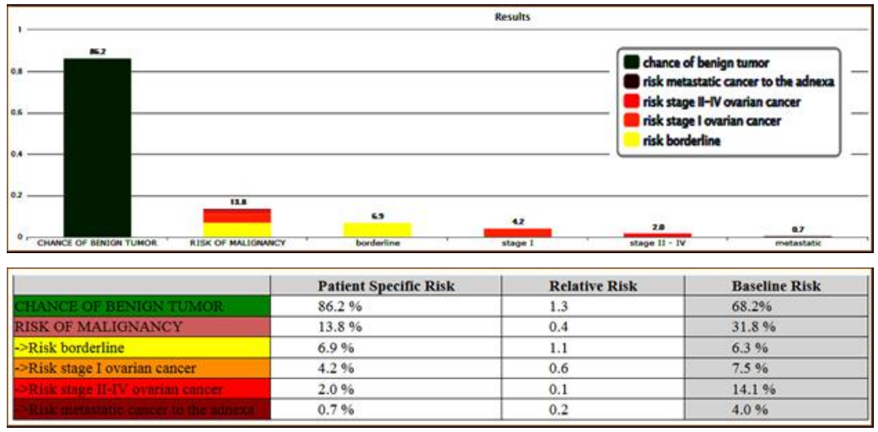

### Tường trình phẫu thuật:

* “…Đặt các trocars an toàn.
* Thám sát ổ bụng không dịch báng.
* Ổ bụng ở tầng trên mạc treo đại tràng ngang bình thường.
* Không quan sát được đầy đủ mạc nối lớn, các rãnh đại tràng.
* Ruột thừa bình thường.
* Tử cung kích thước, hình thể, mật độ bình thường.
* Phần phụ trái bình thường.
* Buồng trứng phải to 5 cm * 5 cm * 5 cm, di động, không dính, mặt láng.
* Tiến hành cắt phần phụ phải, không làm vỡ khối u…
* Lấy bệnh phẩm bằng bao an toàn. Thành khối u có duy nhất một chồi đặc 20 mm * 15 mm”

…

### Kết quả giải phẫu bệnh lí

* “U tuyến thanh dịch buồng trứng giáp biên ác (8442/1)”

### Câu hỏi

## CA LÂM SÀNG CBL 1

* 42 tuổi, khám vì trằn nặng bụng dưới
* 2 lần sanh thường, con nhỏ 7 tuổi
* Chu kì 28 ngày, đều, có kinh 5 ngày sạch. Tránh thai condom
* Không tiền sử nội ngoại khoa đặc biệt
* Khám khi đang ở N3 của chu kì. Tính chất kinh bình thường
* Hạ vị có khối d # 15 cm trên xương vệ, lệch phải, căng chắc, di động kém, giới hạn rõ, không đau
* Không có dấu hiệu đục vùng thấp
* Khám mỏ vịt: âm đạo có máu kinh, cổ tử cung láng
* Khám âm đạo: tử cung kích thước, mật độ, di động bình thường. Khối u thấy được trên vệ không di động theo tử cung
* Cao 155 cm, nặng 67 kg

### Siêu âm phụ khoa qua ngả âm đạo…

* Tử cung:
  + Ngã sau, dAP = 35 mm, cấu trúc cơ tử cung đồng nhất
  + Bề dầy nội mạc tử cung 5 mm, lòng tử cung trống
* Buồng trứng Phải:
  + Là một cấu trúc u, kích thước = 207 mm * 142 mm
  + U đa thùy, có chứa thành phần đặc không thuần nhất. Kích thước phần đặc # 50 mm * 30 mm. Thành u không chồi
  + Bờ ngoài của u đều
  + Điểm màu = 2
* Buồng trứng Trái: Kích thước và cấu trúc bình thường
* Không dịch ổ bụng

### Câu hỏi

* Tiếp cận khối u buồng trứng trên bệnh nhân này. Chẩn đoán
* Có cần xét nghiệm nào tiếp theo không?
* Hướng xử trí tiếp theo

## CA LÂM SÀNG CBL 2

* 28 tuổi, khám phụ khoa định kì
* Lấy chồng 1 năm, dự định 30 tuổi sẽ sanh, tránh thai condom
* Chu kì 28 ngày, đều, có kinh 5 ngày sạch, không thống kinh
* Không tiền sử nội ngoại khoa đặc biệt
* Khám khi đang ở N9 của chu kì. Tính chất kinh bình thường
* Khám mỏ vịt: âm đạo sạch, cổ tử cung láng
* Khám âm đạo: tử cung kích thước, mật độ, di động bình thường. Phần phụ phải có một khối d = 4 cm * 5 cm * 6 cm, không di động theo tử cung khi lắc. Phần phụ trái có một khối d = 3 cm * 4 cm * 4 cm, không di động theo tử cung khi lắc.
* Cao 155 cm, nặng 50 kg

### Siêu âm phụ khoa qua ngả âm đạo…

* Tử cung:
  + Ngã sau, dAP = 40 mm, cấu trúc cơ tử cung đồng nhất
  + Bề dầy nội mạc tử cung 3 mm, lòng tử cung trống
* Buồng trứng Phải: Là một cấu trúc nang gồm hai thuỳ, d = 30 mm * 25 mm, và d = 25 mm * 20 mm, có phản âm dạng kính mài, thành nang không chồi, bờ ngoài của u đều. Điểm màu = 1
* Buồng trứng Trái: Là một cấu trúc nang đơn thuỳ, d = 30 mm * 35 mm, phản âm dạng kính mài, thành nang không chồi, bờ ngoài của u đều. Điểm màu = 1
* Không dịch ổ bụng

### Câu hỏi

* Tiếp cận khối u buồng trứng trên bệnh nhân này
* Hướng xử trí tiếp theo
* Bạn có tư vấn gì về kế hoạch sanh con của bệnh nhân

## CA LÂM SÀNG CBL 3

* 66 tuổi, mãn kinh trên 10 năm, khám vì báng bụng và khó thở
* PARA 2002, không tiền sử phụ khoa đặc biệt
* Từng nhập khoa nội hô hấp vì tràn dịch màng phổi [P] lượng ít, không tổn thương phổi (nhu mô, màng phổi), tế bào học [-]
* Khám bụng mềm, có báng bụng lượng vừa. Đã được chọc hút dịch báng, với kết quả Rivalta [-], tế bào học [-]. Khối u hạ vị to 10 cm * 10 cm trên vệ, rất di động
* Khám mỏ vịt: âm đạo sạch, niêm mạc âm đạo teo, cổ tử cung teo nhỏ, láng
* Khám âm đạo: tử cung rất nhỏ, mật độ, di động bình thường. Hai phần phụ khó xác định
* Cao 150 cm, nặng 55 kg

### Siêu âm phụ khoa qua ngả bụng…

* Tử cung:
  + Trung gian, dAP = 25 mm, cấu trúc cơ tử cung đồng nhất
  + Bề dầy nội mạc tử cung 0 mm, lòng tử cung trống
* Buồng trứng Phải: Là một cấu trúc đặc thuần nhất, d = 114 mm * 74 mm, bờ ngoài đều. Điểm màu = 1
* Buồng trứng Trái: Không nhìn thấy qua siêu âm ngả bụng (nhưng thấy được qua siêu âm ngả âm đạo, d = 1 cm * 1 cm * 1 cm)
* Dịch báng lượng nhiều

### Hình ảnh và thông tin bổ sung…

* X-ray: mờ góc sườn-hoành [P]
* CA-125 = 759 IU/mL

### Câu hỏi

* Bệnh nhân có những vấn đề gì?
* Tiếp cận khối u buồng trứng ở bệnh nhân này. Chẩn đoán
* Hướng xử trí tiếp theo và tư vấn cho bệnh nhân

## Ca lâm sàng 1

Bệnh nhân 23 tuổi tiền căn u buồng trứng (T), buồng trứng (P) bình thường

Tiền căn khác không ghi nhận bất thường

Siêu âm echo hỗn hợp 52 mm x 10 mm, không chồi, không vách, có bóng lưng, trơn láng, không tăng sinh mạch máu, phản âm sáng

CA-125 thấp

hCG: < 5IU/L

### 1. Các chẩn đoán phù hợp trên ca này?

* U bì buồng trứng.

### 2. Phân loại nguy cơ lành/ác theo IOTA dựa trên kết quả siêu âm nào? Đề nghị thêm xét nghiệm gì?

* Lành tính : B1, B3, B5
* Ác tính : M1

=> u không kết luận được.

* Làm thêm CT - MRI bụng chậu có cản quang : xem có di căn hay có hạch gì không ?

### 3. Các nguy cơ xảy ra với u này?

* Xoắn : các yếu tố thuận lợi là u đặc, tỉ trọng cao, có khoảng trống trong ổ bụng như sau sanh , u to.
* Xuất huyết trong u
* Hoại tử
* Nhiễm trùng
* Vỡ
* Dính
* Chèn ép

=> nguy cơ của khối u BT trong đề này là : u bì thường xoắn.

### 4. Xử trí gì phù hợp?

* Phẫu thuật nội soi bóc u , gửi GPB.

## ca lâm sàng 2

Sản phụ 35 tuổi, đau HC (P), PARA 2012 , mới hút thai, 3 tuần trước : siêu âm thai trong lòng tử cung 5 tuần

Đau HCP âm ỉ, sáng đến trưa, sốt nhẹ. Đau tăng, kèm nôn ói.

Tổng trạng trung bình, tỉnh, tiếp xúc tốt

M: 108l/p, HA 118/70 , 38 độ C, bụng mềm, hố chậu (P) ấn đau, đề kháng trung bình (+/-), phản ứng dội (+/-)

### 1. Ba chẩn đoán :

* Viêm ruột thừa
* U nang BT (P) xoắn
* Viêm vùng chậu.

### 2. Cận lâm sàng cần thiết:

* SA bụng tổng quát
* SA phụ khoa đầu dò âm đạo
* CTM, CRP.

### 3. Xử trí :

* Viêm ruột thừa : PT nội soi cắt ruột thừa.
* U nang BT (P) xoắn : PT nội soi tháo xoắn.
* Viêm vùng chậu : Kháng sinh phổ rộng đường tĩnh mạch.

## ca lâm sàng 3

Bệnh nhân 23 tuổi, độc thân, chu kỳ 28 ngày, đều, kinh chót 17.05, bình thường

30.05 đau bụng và ra ít máu hồng âm đạo trong một buổi, tự hết hắn. Đau HC(T) từ sáng, sớm này. Hiện đau tăng hơn, đến BV.

Tiền sử không có yếu tố nào bất thường. Chưa từng bị đau tương tự

M=80/ph, HA=105/70mmHg, T=37°C, Bụng mềm, không phản ứng, ấn HC (T) thốn nhẹ.

Khám trực tràng: Màng trinh nguyên, âm đạo không ra huyết. TC bình thường. Phần phụ (P) không chạm, phần phụ (T) thốn khi chạm. Cùng độ sau không căng, không đau.

Siêu âm có khỏi phản hỗn hợp 20x25mm ở buồng trứng (T). Dịch tự do (-)

### 1. Kể khả năng chẩn đoán mà bạn nghĩ đến nhiều nhất

* Nang hoàng thể xuất huyết (do hiện tại chu kì buồng trứng đang ở pha hoàng thể)
* CĐPB: u BT xoắn (T).

### 2. Cho biết xử trí của bạn

## ca lâm sàng 4

Bà B, 29 tuổi, PARA 0000, khám vì trằn tức ở hố chậu (T) trên thai 8 tuần. Không có vấn đề đặc biệt trong tiền sử

Tháng 2.11, trước khi có thai, có khám phụ khoa và siêu âm định kỳ, với kết luận phụ khoa binh thường

Kinh chót 31.3.11

Khám mỏ vịt: CTC láng, không ra huyết, âm đạo sạch.

Khám âm đạo: CTC đóng, TC to # thai 8tuần. Phần phụ (T) có khối kích thước 6x8x8cm, di động, không đau

Siêu âm lòng TC có túi thai và phôi, CRL=14mm , TT(+), không XH màng rụng. Buồng trứng (T) có khối phản âm trống hoàn toàn, thành mỏng, d=8cm.

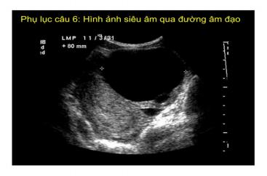

CA-125 34,5

### 1. Hãy cho biết chẩn đoán nào là hợp lý nhất? Giải thích lý do

* Nang hoàng thể thai kì
* Trước khi có thai thì siêu âm không có nang, nang này chỉ xuất hiện trong lúc có thai -> nghĩ nhiều là nang cơ năng.
* Nang có echo trống hoàn toàn, thành mỏng -> nang hoàng thể hoặc nang noãn nang -> có đường kính lớn 8 cm nên nghĩ nhiều hơn là nang hoàng thể.

### 2. Hãy cho biết hướng xử trí của bạn?

* Theo dõi 1 - 2 tháng để chờ xem nang này có biến mất không.
* Nếu kích thước tăng lên hoặc không biến mất thì cân nhắc PT bóc u.
* Lưu ý : hầu hết các nang liên quan thai kỳ (nang noãn nang, nang hoàng thể) thường tiêu biến vào khoảng tuổi thai 14 - 16 tuần. Nang đơn giản thường có đường kính nhỏ hơn 6 cm, nang hoàng thể có xu hướng lớn hơn nang noãn nang.
* Khi nang có triệu chứng (đau, gây khó chịu, tốc độ lớn nhanh) qua những lần siêu âm định kỳ -> PT cắt bỏ nên được xem xét.

## ca lâm sàng 6

Cô V, 28 tuổi, PARA 0000, tiền sử kinh không đều 30-45 ngày, thường kèm rong kinh-rong huyết. Lấy chồng 1 năm. Đang tránh thai bằng BCS. Kinh cuối 03.10.2011, tính chất hoàn toàn bình thường, 4 ngày sạch.

Hôm nay (3/11/2011) đi khám sức khỏe định kỳ, và SA thấy ở buồng trứng (P) có 1 nang d=50m, 1 thùy, phản âm trông hoàn toàn.

Khám mỏ vịt: âm đạo sạch, CTC hồng, láng. CTC có rất ít chất nhầy trong, bở.

Khám âm đạo: TC kích thước, mật độ, di động bình thường, không đau. Phần phụ (T) không chạm, phần phụ (P) có khối 5cm, độc lập với TC, không đau

### 1. Nêu 1 chẩn đoán kèm theo nêu 1 chẩn đoán phân biệt

* BN có triệu chứng RL kinh nguyệt : kinh nguyệt không đều, kèm rong kinh - rong huyết
* Siêu âm : nang đường kính 5 cm, 1 thùy, phản âm trống hoàn toàn

=> gợi ý nang cơ năng.

* KC : 03/10 và ngày khám là 03/11, CTC có rất ít chất nhày trong bở nên nghĩ nhiều là nang hoàng thể.
* Chẩn đoán sơ bộ : nang hoàng thể
* Chẩn đoán phân biệt : nang noãn nang.

### 2. Bạn sẽ làm gì để khẳng định chẩn đoán của bạn?

* Theo dõi 6 tuần -> siêu âm lại và thử CA125.
* Lưu ý : ngày 14 của chu kì nên nghĩ đến nang hoàng thể xuất huyết (khi đó không phải là echo trống hoàn toàn đâu nhé !!!)

## ca lâm sàng 7

Cô G 29 tuổi, PARA 0000, vừa lập gia đình, muốn có con. Đến khám vì hôm qua SA phát hiện u buồng trứng (T)

Chu kì kinh 28 ngày, đều, thống kinh vừa.

KC 20.5, bình thường.

Khám mỏ vịt: âm đạo sạch. CTC láng.

Khám âm đạo: TC kích thước, mật độ, di động bình thường, không đau, 2 PP không chạm

Siêu âm 23,5: TC dAP 41mm, cấu trúc đều. Lòng TC trống, nội mạc 4mm, BT (P) không u, BT (T) có 1 nang echo kém đều, 1 thùy, không chồi, loại IIA (Tokyo), d = 30mm. SA Doppler không mạch máu tân sinh.

CA-125 = 35 1

### 1. Liệt kê 3 yếu tố ảnh hưởng đến quyết định điều trị

* Nghĩ nhiều là nang lạc NMTC ở buồng trứng, vì : siêu âm có phân loại Tokyo IIA : echo kém đều, 1 thùy, không chồi.
* Nếu BN có thống kinh nhiều thì nghi ngờ có kèm theo lạc NMTC sâu hoặc Adenomyosis.
* Tuy nhiên BN này có thống kinh vừa, tử cung không có Adenomyosis nên ít nghi ngờ đến lạc NMTC sâu kèm theo.
* Nang thanh dịch : không loại trừ (vì siêu âm Tokyo IIA)

### 2. Hướng xử trí của bạn? Phân tích lợi-hại của xử tri đó

* Xét nang lạc NMTC ở buồng trứng : Ba yếu tố ảnh hưởng đến điều trị :
  + Mong muốn có con
  + Đau
  + Khả năng bỏ sót u dạng NMTC.

=> BN này có 2 vấn đề : (1) Đang mong con, (2) Thống kinh vừa -> hướng xử trí : giảm đau bằng NSAIDs và theo dõi xem xét BN có hiếm muộn không để điều trị

hiếm muộn

* Phân tích lợi hại của xử trí giảm đau bằng NSAID
  + Ưu điểm: giảm thống kinh cho BN, không ảnh hưởng nội tiết - tình trạng lạc NMTC ở BT, giảm chi phí điều trị.
  + Nhược điểm : chưa giải quyết vấn đề mong con của BN.

## ca lâm sàng 8

Cô G, 30 tuổi, PARA 0010, tiền sử cắt ODT (T) do TNTC vỡ (2007), kinh 30-35 ngày. Thỉnh thoảng rong kinh, ly chồng 6 năm. Chưa từng áp dụng tránh thai. Thường xuyên tràn nắng hạ vị từ nhiều năm.

KC 22.12.11, hoàn toàn bình thường, 3 ngày.

Hôm nay (29.12.2011) đi khám vì trong nặng hạ vị.

SA thấy ở phần phụ (P) có 1 khối phản âm trông hoàn toàn, d=20x20x60mm, có vách không chồi

Khám mỏ vịt: âm đạo sạch, CTC hồng, láng.

Khám âm đạo: TC kích thước, mật độ, di động bình thường, không đau, PP (T) không chạm. PP (P) có khối 5cm, giới hạn không rõ, di động ít.

### 1. Nêu 3 chẩn đoán phù hợp với bệnh cảnh trên

* Ứ dịch vòi trứng (P) : nghĩ nhiều vì :
  + Siêu âm : 1 khối phản âm trống hoàn toàn, dạng dài (2*2*6cm), có vách, không chồi
  + Tiền căn : đau trằn hạ vị nhiều năm nay.
  + Tiền căn : TNTC bên T , lấy chồng 6 năm không dùng biện pháp tránh thai mà vẫn không có con -> vậy liệu có bị viêm nhiễm Chlamydia 2 bên vòi trứng không?
* Nang noãn nang .
  + Có nghĩ vì : nang đang ở pha noãn của chu kì (kinh chót 22/12 , khám 29/12) , nang echo trống hoàn toàn, không chồi.
  + Những điểm không phù hợp với nang noãn nang: BN đau trằn hạ vị nhiều năm nay.
* U tân lập nghĩ nhiều lành tính .
  + Những điểm không phù hợp : đặc điểm siêu âm gợi ý nang cơ năng nhiều hơn nang thực thể.
  + Không loại trừ được chẩn đoán này vì : BN đau trằn hạ vị nhiều năm nay, khối u 5 cm, BN 30 tuổi.
* Ý kiến cá nhân : nang lạc NMTC ở BT thì sao ???
  + Điểm phù hợp : BN hiếm muộn , có tiền căn TNTC (T), biết đâu có kèm tình trạng lạc NMTC sâu thì sao, kèm theo BN có đau trằn hạ vị nhiều năm .
  + Điểm không phù hợp : tính chất siêu âm không phù hợp lắm.

### 2. Nêu 4 CLS có thể giúp định hướng chẩn đoán

* Siêu âm Doppler
* Marker buồng trứng : CA125, HE4, AFP, beta - hCG -> ROMA test
* CT - MRI bụng chậu
* XQ chụp buồng tử cung - tai vòi có cản quang (HSG - Hysterosalpingography) : xem xét có tắc nghẽn ở 2 góc tử cung và 2 vòi trứng hay không?

# ca lâm sàng u xơ u tuyến

## ca lâm sàng pbl

### Bệnh sử

* Bệnh nhân 40 tuổi, PARA 2022, hút bỏ thai hai lần kể từ hồi sinh con lần 2 đến giờ, lần cuối cùng khoảng năm năm rồi.
* Không sử dụng phương pháp ngừa thai, không mang thai được 5 năm
* Ngày càng béo, cân nặng 60kg.
* Vài tháng nay, chảy máu nhiều hơn trong mỗi lần hành kinh.
* Ba tháng trước, cảm thấy căng tức ngực mỗi lần sắp có kinh, đi khám nhũ hoa có khám và siêu âm, kết luận các nang nhỏ trong vú, cả hai bên, nhưng không cho thuốc gì cả, hẹn tái khám định kỳ thôi.
* Chu kỳ kinh đều, hành kinh ba ngày, 3 BVS loại thường/ngày. Ba tháng gần đây 4-5 BVS dầy/ngày. Những năm gần đây có đau bụng dưới nhiều hơn ngày xưa một ít, cơn đau thường nhẹ, chỉ ở vài ngày đầu tiên và qua đi nhanh chóng khi uống Dolfenal
* Kinh chót cách đây bốn hôm trước. Hôm nay vừa sạch hẳn

### Khám lâm sàng

* 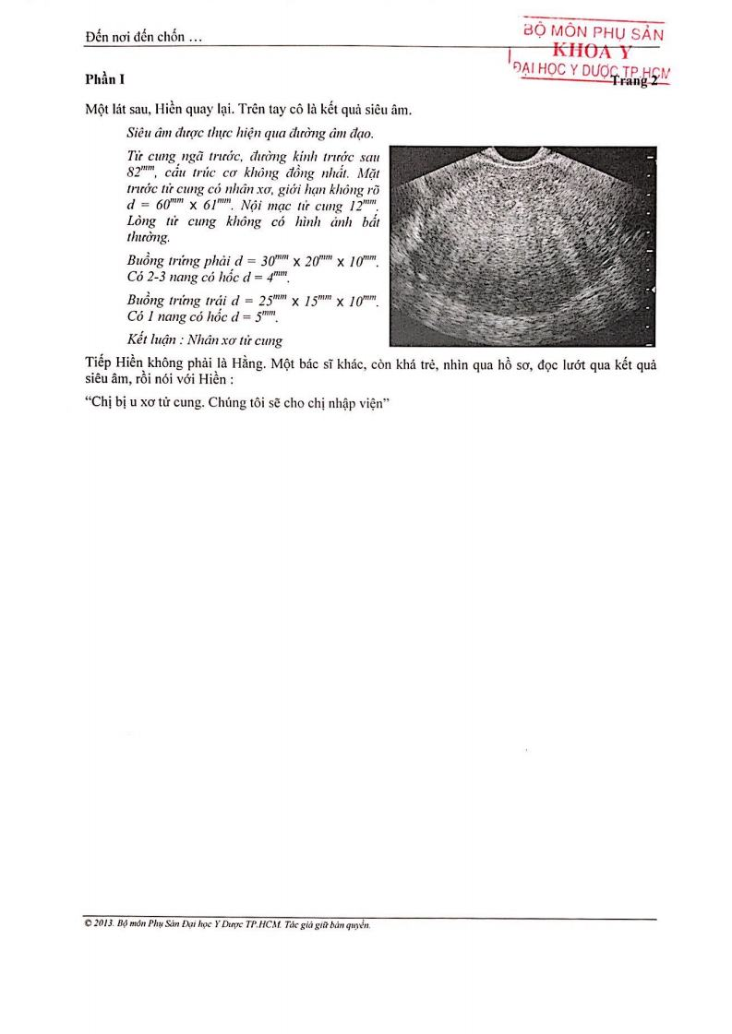Khảm mỏ vịt thấy âm đạo sạch, cổ tử cung lộ tuyển tái tạo.
* Khám âm đạo tử cung to khoảng bằng tử cung mang thai 10 tuần, mật độ chắc, di động hạn chế hơn bình thường, không đau khi chạm và khi lay động.
* Hai phần phụ không sở chạm.
* Các túi cùng trồng, không đau.

### Kết quả siêu âm

* Siêu âm được thực hiện qua đường âm đạo
* Tử cung ngã trước, đường kính trước sau 82mm, cấu trúc cơ không đồng nhất. Mặt trước tử cung có nhân xơ, giới hạn không rõ d = 60 x 61mm. Nội mạc tử cung 12mm. Lòng tử cung không có hình ảnh bất thường.
* Buồng trứng phải d = 30 x 20 x 10 mm. Có 2-3 nang có hốc d = 4mm.
* Buồng trứng trái d = 25 x 15 x 10mm. Có 1 nang có hốc d = 5mm.
* Kết luận: Nhân xơ tử cung

### Câu hỏi

* Có cần làm thêm CLS nào không ?
* MRI có hơn SA về khảo sát JZ không ?
* Trên BN này, có nên mổ hay không ?
* Trên case này, không đồng ý với xử trí của bác sĩ ở chỗ nào?
* Trên case này, điều trị bằng bóc nhân xơ được không? Nếu không thì dùng phương pháp nào?

## ca lâm sàng CBL 1

* 42 tuổi, đến khám vì hành kinh nhiều
* Không tiền sử nội ngoại khoa đặc biệt
* Cao 1.60 m. Nặng 52 kg
* Hai năm trước được chẩn đoán “HMB do adenomyosis”, nạo sinh thiết: nội mạc kì phân tiết, dùng nomegestrol 2 tháng, ổn
* Hiện chu kì 28 ngày, đều. Vài tháng nay lại bị HMB, PBAC 400, 7 ngày dứt hẳn. Đang ở N4 của chu kì
* Toàn trạng vừa, sinh hiệu ổn, Hb = 8.9
* Khám mỏ vịt: cổ tử cung láng, âm đạo nhiều huyết đỏ loãng
* Khám âm đạo: tử cung to # tử cung mang thai 8 tuần, mật độ chắc, di động dễ, không đau. Hai phần phụ không sờ thấy

### Pictorial Blood Loss Assessment Chart

|  |  |  |  |  |  |  |  |  |
| --- | --- | --- | --- | --- | --- | --- | --- | --- |
| **Ngày** | **1** | **2** | **3** | **4** | **5** | **6** | **7** | **8** |
| Nx1 |  |  |  |  |  |  | 2 |  |
| Nx5 | 2 |  |  |  | 2 | 3 |  |  |
| Nx20 | 2 | 4 | 4 | 4 | 3 | 1 |  |  |

### Grey-scale TVS (hiện tại)

* Tử cung ngã sau
* dAP = 54 mm
* Thành trước có nhân xơ dưới niêm 47 mm * 39 mm
* Thành sau đáy tử cung có nhân xơ 25 mm * 19 mm
* Nội mạc mỏng, lòng tử cung có dịch phản âm tương tự máu

### MRI (hiện tại)

* Tử cung dAP = 50 mm, chiều cao = 78 mm
* Mặt sau vùng đáy có ổ tín hiệu hỗn hợp trên T2W 24 mm * 18 mm * 26 mm, giới hạn không rõ với cơ vùng nối
* Mặt trước thân có khối tín hiệu thấp nhẹ trên T2W 55 mm * 32 mm, giới hạn rõ , lồi vào buồng tử cung

### 1. Hỏi bệnh sử, khám và các cận lâm sàng đã có?

### 2. Chẩn đoán

### 3. Xử trí và điều trị

## Ca lâm sàng CBL 2

* 42 tuổi, PARA 0000, khám vì xuất huyết tử cung bất thường
* Không tiền sử nội ngoại khoa đặc biệt
* Chu kì 28 ngày, đều. Thay đổi tính chất hành kinh từ 2 năm nay. Bà đã từ chối điều trị nội tiết để có thể có con
* Hành kinh càng lúc càng dài và càng nhiều hơn. Hiện tại mỗi lần hành kinh 8-9 ngày, lượng nhiều. PBAC = 300+
* Lập gia đình 2 năm, mong con
* Cao 155 cm, nặng 50 kg
* Khám mỏ vịt: âm đạo có máu đỏ, không đông, cổ tử cung láng
* Khám âm đạo: tử cung to tương đương tử cung mang thai 8 tuần, mật độ chắc, di động bình thường. Hai phần phụ không sờ thấy

### Cộng hưởng từ (18 tháng trước, khi bắt đầu có AUB)

* Tử cung ngã trước, dAP = 50 mm
* Thành trước cơ tử cung có vùng giảm tín hiệu trên T2, d = 30 mm * 30 mm, giới hạn rõ, bên trong có 1 foci tăng tín hiệu
* Thành sau có vùng giảm tín hiệu, d = 10 mm * 10 mm
* JZ có độ dầy = 5 mm, đều
* Không phát hiện bất thường trên hai buồng trứng

### SIS (chu kì trước, khi đã sạch kinh)

Tử cung ngã trước, thành trước có một khối phản âm kém, giới hạn rõ, nhô một phần vào buồng tử cung, không có mạch máu trung tâm

### Hỏi:

* Bạn có cần thêm thông tin gì ở bệnh sử hoặc tiền căn ở BN này không?
* Bạn cần khám thêm gì không?
* Hình ảnh MRI này cho bạn những thông tin gì? Có cần làm xét nghiệm gì thêm?
* Bạn dự kiến xử trí tiếp theo?

## Ca lâm sàng CBL 3

* 35 tuổi, PARA 0000, khám vì thất bại IVF và thống kinh
* Không tiền sử nội ngoại khoa đặc biệt. Cao 1.58 m. Nặng 46 kg
* Chu kì 25-30 ngày, có kinh 6 ngày sạch
* Mong con 8 năm
* 6 năm trước đã đến khám vì hiếm muộn, với tổng soát cho thấy yếu tố nam bình thường, 2 ống dẫn trứng khả dụng, dự trữ buồng trứng kém
* 5 năm trước đã được thực hiện nội soi ổ bụng chẩn đoán

### Thông tin của 5 năm về trước

* Xem lại cuộc mổ 5 năm trước nội soi buồng tử cung thấy viêm mạn nội mạc tử cung, nội soi ổ bụng thấy tử cung to cứng, tổn thương lạc tuyến nội mạc tử cung phúc mạc, dính vùng chậu
* Cả 2 vòi trứng khả dụng qua chụp buồng tử cung-vòi trứng

### Từ khi nội soi đến nay

* Đã qua 2 đợt GnRH agonist, lần cuối vào 2 năm trước
* Sau đợt điều trị GnRH agonist thứ nhì, bà đã được chỉ định thêm 6 tháng Dienogest bổ túc
* Chuyển phôi IVF sau khi hoàn tất Dienogest, nhưng thất bại
* Bắt đầu đau bụng kinh trở lại sau khi chuyển sang Dienogest, nhưng không nhiều bang trước khi tiêm GnRH agonist
* Hiện tại vẫn còn 5 phôi trữ lạnh
* Khám mỏ vịt: cổ tử cung láng, âm đạo sạch
* Khám âm đạo: tử cung to tương đương với tử cung mang thai 10 tuần, mật độ cứng, không di động, không đau khi chạm

### Hỏi:

* Bạn có cần thêm thông tin gì ở bệnh sử hoặc tiền căn ở BN này không?
* Bạn cần khám thêm gì không? Khi khám bạn chú ý những dấu hiệu nào?
* Bạn cần thêm cận lâm sàng nào? Mong chờ thông tin gì?
* Bạn chẩn đoán gì với những thông tin đã được cung cấp?
* Bạn nghĩ vì sao sử dụng GnRH agonist ở BN này?
* Theo bạn cách điều trị như vậy đã phù hợp chưa?
* Bạn có ý kiến gì để giải thích sự thất bại IVF ở BN này? Theo bạn nếu tiếp tục làm IVF liệu có khả năng thành công hay không? Có thể khắc phục yếu tố nào?
* Bạn dự kiến xử trí tiếp theo?

## Ca lâm sàng cbl 4

* 34 tuổi, PARA 0000, khám vì thống kinh. Hiện đang là N3
* Không tiền sử nội ngoại khoa đặc biệt. Cao 1.55 m. Nặng 50 kg
* Chu kì 28 ngày, đều, có kinh 5 ngày sạch
* Hiếm muộn 4 năm, đã từng điều trị bằng IVF nhưng thất bại
* Thống kinh từ khi dậy thì, mức độ và thời gian tăng dần. Hiện đau rất nhiều, trước và suốt thời gian hành kinh, dù có NSAIDs
* Từ vài tháng nay có thêm xuất huyết âm đạo bất thường, vào ½ sau chu kì, máu đỏ, lượng ít, tự cầm sau vài ngày
* Khám mỏ vịt: cổ tử cung láng, máu kinh ít, phù hợp với N3
* Khám âm đạo: tử cung to khoảng tử cung mang thai 10 tuần, mật độ, cứng, di động rất kém. 2 phần phụ không sờ chạm. Douglas cứng, rất đau khi chạm

### Cộng hưởng từ, siêu âm và SIS…

* Đã được làm MRI 2 lần, lần cuối là thời điểm hiện tại (N10)
* Tử cung to, hình cầu, không cân đối, cơ tử cung thành sau thành sau dầy hơn thành trước
* Trên T2 hiện diện các ổ tăng tín hiệu nằm rải rác trong cơ
* Đã được khảo sát siêu âm Doppler, thực hiện ở N21:
* Tử cung ngã sau, dAP = 55 mm, cấu trúc cơ không đều, có vùng phản âm hỗn hợp thành sau d = 30 mm, giới hạn kém, có hình ảnh tưới máu bên trong
* Nội mạc tử cung dầy 15 mm, có vùng tăng âm mạnh
* Đã được thực hiện siêu âm bơm nước, thực hiện ở N10:
* Có khối chân hẹp, d = 1.5 cm * 0.5 cm, không quan sát thấy mạch máu điển hình của polyp

## ca lâm sàng 1

Bệnh nhân 37 tuổi, PARA 2002, cường kinh, hoa mắt, chóng mắt, không đáp ứng NSAID, khám âm hộ, âm đạo bình thường,CTC bình thường, TC #16 tuần, cùng đồ sau lùi sùi

### 1. Khám thêm triệu chứng lâm sàng gì?

* Đau : vị trí , kiểu đau, mức độ , thời gian , tính chất (không liên quan chu kì kinh, có đáp ứng thuốc giảm đau, … )
* Rối loạn kinh nguyệt : chu kì kinh , hành kinh, màu, loãng/cục, nhức đầu nôn ói kèm theo ? rong huyết ? rong kinh ? cường kinh ?
* Triệu chứng thực thể của UXTC – Adenomyosis :
  + UXTC :
    - Cường kinh , rong kinh
    - Chèn ép : chèn ép cơ quan nào thì hỏi triệu chứng cơ quan khác, chèn ép bàng quang : bí tiểu, chèn ép đại – trực tràng :  rối loạn đi tiêu
    - Hiếm muộn : PARA ? tiền mãn kinh/mãn kinh ? kế hoạch hóa gia đình ?
  + Adenomyosis: thống kinh, rong huyết, hiếm muộn
* Hỏi về triệu chứng có thai : trễ kinh, QS (?)
* Hỏi về biện pháp tránh thai ?
* Hỏi về khối u : ở đâu ? có sờ thấy ko ? diễn tiến bao lâu ? có đau ko ?
* Hỏi về biến chứng : thường gặp nhất là thiếu máu, hoa mắt chóng mặt , tụt huyết áp tư thế?
* Hỏi về nguyện vọng có con ?
* Hỏi thêm về những CLS BN đã có: Siêu âm thang xám , siêu âm Doppler , MRI
* Hỏi thêm có từng điều trị ở đâu chưa ?
* Khám thêm :
  + Tổng trạng :
    - M, HA, lượng nước tiểu , nhịp thở
    - Da niêm
    - Phù? (u chèn ép tĩnh mạch chủ dưới)
  + Cơ quan :
    - Tim : có âm thổi thiếu máu ko ?
    - Bụng : mềm ? điểm đau khu trú? phản ứng thành bụng ? sẹo mổ cũ?
  + Khảm sản phụ khoa:
    - Âm đạo : có ra huyết không ?
    - CTC :  u ? polype ? sần sùi ? mật độ ?
    - Tử cung: kích thước, hướng, mật độ, khối u hạ vị có di động theo tử cung không ? Lắc CTC có đau không ?
    - Phần phụ : bình thường sẽ không sờ chạm
    - Túi cùng

### 2. Chẩn đoán sơ bộ

* Adenomyosis to gây cường kinh , thiếu máu
* Chẩn đoán phân biệt :
  + UXTC to gây cường kinh, thiếu máu
  + Lạc NMTC sâu + Adenomyosis to gây cường kinh, thiếu máu
  + Ung thư NMTC

### 3. Siêu âm : Adenomyosis, buồng trứng bt , tử cung dAP = 70 mm . Xử trí ?

* BN này có 2 vấn đề chủ :
  + Thống kinh
  + Cường kinh
* Xử trí :
  + Theo tôi nghĩ là dùng LNG - IUD .
  + Lí do : thống kinh giai đoạn tiến triển xa, LNG giảm cường kinh , đủ con nên đặt vòng tránh thai luôn.

## ca lâm sàng 2

Bệnh nhân 35 tuổi, PARA 0000. Tiền căn chẩn đoán UXTC không điều trị, chỉ theo dõi 3 tháng.

Trễ kinh 10 ngày, nay nhập viện vì ra huyết âm đạo lượng nhiều, kéo dài

SA: NMTC 18mm, UXTC to + TC lớn #14 tuần

### 1. Các chẩn đoán có thể nghĩ đến

* Sẩy thai + UXTC
* UXTC + tăng sinh NMTC
* UXTC + ung thư NMTC

### 2. Các xét nghiệm cần làm:

* Xét nghiệm tổng quát : CTM , chức năng gan , thận
* Hút lòng tử cung : cầm máu, gửi GPB
* beta – hCG
* SA bụng
* Sinh thiết NMTC
* PAP’s (đợi hết xuất huyết hết mới làm)

### 3. Xử trí sau khi có kết quả CLS: không có thai , ra huyết là do UXTC.

* Chẩn đoán : UXTC to gây cường kinh , phân loại FIGO
* Điều trị
  + Ngoại khoa : phẫu thuật bóc u xơ (case này nghĩ nhiều u xơ dưới niêm nên sẽ là PT nội soi bóc u xơ)
  + Có cần điều trị cầm máu không (steroid sinh dục ngoại sinh)

## ca lâm sàng 3

Đau trằn bụng. Trễ kinh 8 tuần. BN nhập viện vì ra huyết âm đạo. PARA: 0010. Lấy chồng 3 năm, cách 2 năm sảy thai 7 tuần. Không sử dụng BPTT.

Siêu âm: cấu trúc mặt sau đáy tử cung có khối giới hạn rõ có cuống kích thước ...Phân loại FIGO 7.

Không dấu hiệu chèn ép, không rong kinh-huyết

### 1. Chẩn đoán sơ bộ :

* Thai 12 tuần + UXTC O7
* Chẩn đoán phân biệt:
  + UXTC / hiếm muộn
  + Adenomyosis / hiếm muộn

### 2. Xử trí:

* Xét nghiệm :
  + beta - hCG
  + SA Doppler
  + SA bụng tổng quát
  + Xét nghiệm tổng quát
* Xử trí :
  + Theo dõi , giảm đau bằng NSAIDs.
  + Nếu hiếm muộn là vấn đề thì tìm các nguyên nhân gây hiếm muộn khác.

## ca lâm sàng 4

Bà C., 54 tuổi, độc thân. Tiền sử mổ bóc u xơ năm 2000

Không hành kinh từ 2009.

Hiện không dùng thuốc gì

Ra huyết âm đạo đỏ sậm, lượng ít, bắt đầu từ 2 ngày nay

Cao 150cm, cân 72kg. Nội khoa bình thường

Khám trực tràng: TC # thai 8tuần di động, không đau, 2 phần phụ không to, cùng đồ trồng

Siêu âm ngã trực tràng: dAP 58mm, vùng echo kém 30x34mm ở đáy TC, giới hạn rõ, NMTC=6mm đồng nhất

### 1. Nêu 1 chẩn đoán bạn nghĩ nhiều nhất ?

* Theo dõi ung thư NMTC + UXTC

### 2. Nêu 1 chẩn đoán bạn ít nghĩ đến nhất ?

* XHTCBT do RL phóng noãn + UXTC

### 3. Nêu 1 việc phải làm để thực hiện chẩn đoán

* Nạo sinh thiết từng phần NMTC

## ca lâm sàng 5

Cô G, 35 tuổi, PARA 0000, lập gia đình 2005, mong con. Đến khám vì hôm qua SA phát hiện u xơ tử cung.

Chu kì 28 ngày, đều. Thống kinh nhiều. KC 02.11 (hôm nay 8.11). Thời gian sau này kinh thường ra nhiều hơn và kéo dài hơn trước

Khám MV: âm đạo sạch. CTC láng.

Khám âm đạo: TC to # thai 8w, sượng, di động kém, thốn khi chạm. 2 PP không chạm

SA 08.11: TC dAP 45mm, phản âm không đều, 1 nhân xơ trong cơ thành sau d=20mm. Lòng TC trống, NM 9mm. 2 BT không u.

CA-125 = 43.5

### 1. Nêu chẩn đoán và chẩn đoán phân biệt

* Vấn đề:
  + Thống kinh
  + Cường kinh - rong kinh
  + Tử cung to thai # 8 tuần, sượng, di động kém.
  + Mong có con
  + Siêu âm : phản âm không đều, 1 nhân xơ trong cơ thành sau, NMTC = 9mm
  + CA 125 = 43,5
* Chẩn đoán
  + CĐSB : Adenomyosis
  + CĐPB : Ung thư NMTC
* Lưu ý : “ Cut off “ của CA 125 : 35 IU/mL, người mãn kinh : 20 - 26 IU/mL

### 2. Hướng xử trí của bạn? Phân tích lợi-hại của xử trí đó

* Hiện tại chưa loại trừ tăng sinh , ung thư NMTC nên chờ BN có kinh lại rồi sạch kinh, đến đầu chu kì sau  sẽ theo dõi lại độ dày NMTC bằng siêu âm ngã âm đạo.
* Hướng xử trí Adenomyosis:
  + Vấn đề chủ :
    - Hiếm muộn (1st)
    - Thống kinh
    - Cường kinh , rong kinh
  + Hướng xử trí :
    - Vì BN mong con, tuổi 35 nên lựa chọn điều trị vấn đề chủ hiếm muộn đầu tiên : GnRH đồng vận 3 tháng ổn định rồi làm IVF.
    - Ưu điểm: thỏa nhu cầu mong con của BN
    - Nhược điểm : chưa loại trừ tăng sinh ung thư NMTC, chưa điều trị lâu dài thống kinh, cường kinh - rong kinh

## ca lâm sàng 6

Bà E, 47 tuổi, 2 lần sanh thường (1996, 2000), 2 sẩy thai (2002, 2005). CK 24-28 ngày. Thống kinh nhiều từ vài năm nay. Bắt đầu bị rong kinh từ vài tháng nay. KC 19.3.12, lượng ít, kéo dài đến hôm nay (29.3), nên đi khám.

Khám MV: QĐ sạch. CTC láng.

Khám âm đạo: TC # thai 1 tuần, mật độ sượng, di động kém, thốn khi chạm. 2 PP không chạm.

SA TC dAP 60mm, cơ TC phản âm không đều, với các vùng echo kém trong cơ, xa niêm mạc, giới hạn không rõ. Lòng TC không biến dạng, NMTC 10mm, 2 buồng trứng thấy rõ, không u.

### 1. Nêu 1 chẩn đoán phù hợp với bệnh cảnh trên và 1 chẩn đoán phân biệt

* Chẩn đoán phù hợp : Adenomyosis gây rong kinh
* Chẩn đoán phân biệt : Ung thư NMTC

### 2. Nêu 2 xử trí ưu tiên nhất cho bệnh cảnh trên

* Nạo sinh thiết NMTC từng phần
* PAP’s test , CA 125
* Cân nhắc : cắt tử cung hoàn toàn, chừa lại phần phụ.

## ca lâm sàng 7

Bệnh nhân 41 tuổi, đến khám vì rong kinh. Kinh 15.10 đến nay (31.10), lượng 8 BVS/ngày, mệt mỏi.

Khám: da xanh, niêm nhạt, tử cung 10 tuần thai.

Siêu âm: UXTC F0.

Hb: 5.2

### 1. Giải thích tình trạng bệnh?

### 2. Xử trí?

# ca lâm sàng ung thư cổ tử cung

## ca lâm sàng PBL

* Bệnh nhân 46 tuổi, PARA 3003, đến khám vì tiết dịch âm đạo bất thường đã hơn 10 ngày
* Không phải lần đầu bà bị tiết dịch âm đạo bất thường, nhưng lần này hoàn toàn không giống như các lần trước. Lần này, huyết trắng ra nhiều hơn, màu vàng và có lại mùi rất hôi.
* Khám:
  + Âm hộ: bình thường
  + Âm đạo: nhiều huyết trắng vàng đục, sệt, hôi
  + Cổ tử cung: lộ tuyến rộng mép sau, có tăng sinh mạch máu
  + Tử cung: bình thường
  + Hai phần phụ: không sờ chạm
* Chẩn đoán: viêm âm đạo
* Xử trí: Thực hiện Pap’s test và thuốc đặt âm đạo đa giá.
* Kết quả Pap’s test: *ASC-H.*
* Test HPV dương tính với type 16
* Soi cổ tử cung:
  + Âm hộ: bình thường
  + Âm đạo: khí hư trắng đục
  + Cổ tử cung: kích thước 3 cm
    - Biểu mô gai: hiện diện các nang Naboth
    - Biểu mô trụ: bình thường
    - Mô đệm: sung huyết
    - Junction: lỗ ngoài
    - Sau acid acetic: vết trắng ở vị trí 12 giờ, trắng toàn bộ mép sau lan gần cùng đồ sau
    - Sau lugol: vết trắng không bắt màu lugol
  + Kết luận: Vết trắng rộng cổ tử cung
* Xử trí: Sinh thiết ở vị trí 6 giờ sát lỗ ngoài (A), vị trí 6 giờ gần cùng đồ (B), 12 giờ (C), nạo kênh (D)
* Kết quả giải phẫu bệnh lí
  + (A): LSIL
  + (B): biểu mô cổ tử cung lành tính
  + (C): LSIL
  + (D): niêm mạc kênh cổ tử cung lành tính
* Chẩn đoán: LSIL.
* Hướng xử trí : Khoét chóp
  + Đại thể: bệnh phẩm khoét chóp cổ tử cung kích thước 3 cm
  + Vi thể: có vùng dị sản cổ tử cung mức độ nặng (HSIL) và mức độ vừa (LSIL). Hiện diện tổn thương tân sinh ở bờ phẫu thuật.

### Câu hỏi

* Chẩn đoán đối với tình trạng tiết dịch âm đạo bất thường của BN là gì? Cần làm thêm xét nghiệm gì để chẩn đoán? Điều trị đa giá trong trường hợp này có thích hợp không?
* Các yếu tố nguy cơ của ung thư CTC trên bệnh nhân Hằng?
* Tế bào học cổ tử cung bằng phương pháp nhúng dịch (liquid-base) có nên được thực hiện trong tình huống này hay không?
* Ý nghĩa của ASC-H? Làm HPV- Test theo sau kết quả tế bào học ASC-H có hợp lí không?
* Kết quả soi CTC đã đầy đủ chưa? Thiếu dữ kiện gì, ý nghĩa của dữ kiện đó ?
* Khi kết quả sinh thiết và kết quả tế bào học mâu thuẫn, cần xử trí như thế nào ?
* Nhận định về kết quả khoét chóp có bờ phẫu thuật dương tính ?
* Quyết đjnh điều trị tiếp theo trên bệnh nhân này ?

## ca lâm sàng 1

Bệnh nhân 42 tuổi, kết quả tế bào học định kì cho kết quả HSIL

### 1. Xử trí gì với kết quả tế bào học này?

* Soi CTC và đánh giá kênh CTC
* Hoặc : LEEP ngay

### 2. Kết quả mô học CIN 1. Xử trí gì?

* Kết quả mô học và kết quả TB học bất đồng.
* Kèm theo : PN 42 tuổi.

=> không chọn pp theo dõi, chọn cắt mô hoặc hủy mô.

## ca lâm sàng 2

Bà D., 42 tuổi, PARA 2002. con nhỏ 11 tuổi. Từ sau khi sanh đến nay, bà tránh thai bằng thuốc E-P phối hợp. Khoảng 1 năm nay thường bị tiểu gắt, buốt. 2 tuần trước, bà đi khám phụ khoa định kỳ và làm PMCTC.

Kết quả khám cho thấy âm đạo viêm đỏ, có dịch vàng xanh loãng, có bọt khi khám MV. Khám âm đạo không phát hiện bất thường ở tử cung và phần phụ.

Trên PMCTC có hiện diện của TB tuyến cổ trong và TB gai không điển hình. Kết luận của PMCTC: ASC-US.

### 1. Nêu yếu tố nguy cơ K CTC ở bà D., nếu có?

* Nhiễm Trichomonas : âm đạo viêm đỏ, dịch vàng xanh loãng, có bọt khi khám=> STD
* Sử dụng thuốc ngừa thai dài hạn 11 năm.

### 2. Hãy lý giải kết quả ASC-US ở bà D.

* Do phản ứng với viêm âm đạo.
* Khả năng ác tính thấp.

### 3. Hãy nêu 3 lời khuyên hữu ích cho bà D.

* Điều trị viêm âm đạo
* Làm test HPV - DNA
* Thay đổi phương pháp tránh thai.

## ca lâm sàng 3

Bà C., 38 tuổi, PARA 1001. Vào giữa năm 2011, bà C. đi khám phụ khoa định kỳ và làm phết mỏng cổ tử cung theo phương pháp qui ước phát hiện ASC-US.

Sau đó, bà C. được thực hiện lại 2 lần phát mỏng cổ tử cung theo phương pháp qui ước để kiểm tra vẫn cho kết quả ASC-US

Kết quả khám hôm nay cho thấy âm đạo sạch, cổ tử cung láng, hồng.

Khám âm đạo không phát hiện bất thường ở tử cung và phần phụ

### 1. Liệt kê các khảo sát bạn cần làm tiếp cho bà C.?

* Test HPV DNA

### 2. Nêu kế hoạch theo dõi của bạn trong trường hợp mọi kết quả khảo sát bổ sung cùng âm tính

* Nếu HPV (-) => co - testing mỗi 3 năm.

## ca lâm sàng 4

Bà B, 38 tuổi, PARA 1001. Trong năm 2011, bà B. Có đi khám phụ khoa định kỳ 2 lần và đều có làm phết mỏng CTC theo phương pháp qui ước, phát hiện ASC-US.

Tuần trước, bà B được thực hiện phát mỏng cổ tử cung theo phương pháp thin-prep để kiểm tra, phát hiện thương tổn LSIL với hiện diện của Koilocytes.

Kết quả khám tuần trước cho thấy âm đạo sạch, cổ tử cung láng, hồng.

Khám âm đạo không phát hiện bất thường ở tử cung và phần phụ.

### 1. Nguyên nhân của bất thường trên phết mỏng CTC?

Nhiễm HPV type cao (có koilocyte)

### 2. Hai khảo sát cần làm tiếp theo:

* Soi CTC
* Nạo kênh tử cung.

### 3. Theo bạn, tổn thương LSIL xuất hiện từ bao giờ?

Nghĩ là tổn thương LSIL xuất hiện mới đây.

## ca lâm sàng 5

Bà C., 35tuổi, PARA 1001. Nhà ở Q.5, TP.HCM.

3 tuần trước, bà C. đi khám định kỳ, được thực hiện PAP's test, phát hiện thương tổn CIN 3. Khám cùng ngày: KMV thấy âm đạo có ít dịch đục, CTC lộ tuyến, khám âm đạo không phát hiện bất thường ở TC và phần phụ.

2 tuần trước, soi CTC, sau kết quả PMCTC, thấy hình ảnh lát đá, chấm đáy. Kết quả sinh thiết dưới soi: CIS

1 tuần trước, được làm khoét chóp. Kết quả CIN 2

### 1. Chẩn đoán của bạn?

### 2. Bà C. còn muốn sanh thêm. Hướng xử trí của bạn?

## ca lâm sàng 6

Bà C., 35 tuổi, PARA 1001, ở Q.3. Đang tránh thai với Marvelon®

6 tháng trước, bà C. đi khám định kỳ, được thực hiện PAP's test, phát hiện ASC-US. KMV: âm đạo có ít dịch đục, CTC lộ tuyến. Khám âm đạo: không bất thường. Không điều trị.

3 tháng trước, thực hiện lại PAP's test, kết quả ASC-US. KMV: âm đạo có ít dịch đục, CTC lộ tuyến không hình ảnh tái tạo. Khám âm đạo không bất thường. Không điều trị.

Tuần trước, thực hiện lại PAP's test, kết quả tế bào biến đổi viêm. KMV: âm đạo có dịch đục, CTC lộ tuyến rộng không hình ảnh tái tạo. Khám âm đạo không bất thường

### 1. Hãy lý giải kết quả của các PAP's test

* Biến đổi do viêm.

### 2. Hướng quản lý của bạn cho bà C.

* Test HPV DNA .

# CHỦ ĐỀ XUẤT HUYẾT BA THÁNG ĐẦU THAI KÌ

# A. THAI TRỨNG

## TIẾP CẬN BỆNH NHÂN THAI TRỨNG

* Chào
* Mời bệnh nhân tự giới thiệu
* Lý do đến khám: đau bụng/ra huyết/QS dương/ nghén nặng
* Hỏi bệnh:
  + Kinh chót? Chu kỳ kinh đều không? thử thai chưa? kết quả => suy ra tuổi thai từ kinh chót
  + Ra máu khi nào? số lượng? màu sắc, tính chất, có khối mô?
  + Đau bụng? trước hay sau khi ra huyết? vị trí, kiểu đau, tăng giảm?
  + Nghén từ lúc nào? Nôn bao nhiêu lần?
  + Có nóng bức, tim đập nhanh, tiêu chảy, sụt cân không?
* PARA ?
* Tuổi?
* Triệu chứng khác?
* Trước khi tới đây có siêu âm ở tuyến trước hay chưa? Đọc siêu âm=> nghi ngờ tình trạng thai trứng
* Bây giờ tôi sẽ khám siêu âm và làm xét nghiệm máu
* Khám đo bề cao tử cung, khám trong, khám âm hộ tìm di căn
* Siêu âm: hình ảnh nghi ngờ thai trứng xâm lấn
* Xét nghiệm máu: beta-hcg
* Với kết quả này nghi ngờ có thai trứng
* Đánh giá nguy cơ thai trứng theo goldstein:

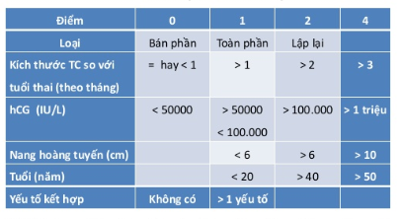

* + Tuổi
  + Beta-hcg>103
  + Bề cao tử cung
  + Nang hoàng tuyến hơn 6cm
  + Cường giáp, tiền sản giật
* Nhập viện chuẩn bị hút nạo
* Hút nạo thai trứng đòi hỏi phải gây mê, đồng thời hút nhanh, dễ có nguy cơ xuất huyết hơn so với hút thai thường
* Sau khi hút nạo tôi sẽ gửi kết quả giải phẫu bệnh, khoảng 1 tuần có kết quả, hút nạo vùa là biện pháp chẩn đoán vừa là phương pháp điều trị
* Sau hút nạo chị sẽ được tái khám mỗi tuần đề theo dõi nồng độ betahcg vì thai trứng sẽ có nguy cơ diễn tiến thành ung thư nguyên bào nuôi xâm lấn, nếu kết quả giảm tốt chúng tôi sẽ theo dõi thưa ra và ngứng theo dõi sau 6 tháng
* Trong thời gian theo dõi thì ngừa thai được ưu tiên là thuốc tránh thai nội tiết phối hợp hoặc bao cao su, những phương pháp khác vẫn chấp nhận được như đặt vòng hoặc implanon tuy nhiên vì những phương pháp đó có thể gây rong huyết gây nhiễu trong quá trình theo dõi hậu thai trứng
  + COC: rẻ tiền dễ sử dụng, nhược điểm là phải uống hàng ngày và có nguy cơ đối với THA ĐTĐ và nguy cơ thuyên tắc mạch
  + Bao cao su thì không có tác dụng phụ tuy nhiên hiệu quả ngùa thai không cao=> có thể do sử dụng không đúng cách
  + Que chứa đồng: điều kiện loại 2
  + Implanon: rong huyết

## CA LÂM SÀNG 1

Bà M, 35 tuổi, PARA 0010, đã hút thai trứng toàn phần tháng 7/09. Không biến chứng nội khoa, không nang hoàng tuyến.

hCG trước khi hút thai là 105­ IU/L

Bà M xuất với với hCG 48 giờ sau nạo là 5.104 IU/L

hCG mỗi tuần trong 1 tháng sau lần lượt là 5.103, 5.102, 50 và 10 IU/L.

Đầu tháng 9/09, hCG (-) ở ngưỡng nhạy 5IU/L. hCG (-) trong 2 lần thử 01/10 và 1/11.

Hôm nay bà M thấy có chảy máu âm đạo, lượng vừa nên đi khám

Âm đạo có ít huyết đở từ CTC, CTC láng, hồng, không nhân chorio.

Tử cung và 2 buồng trứng bình thường. X quang phổi bình thường

### **1.** Bạn nghĩ chẩn đoán nào? Khi nào phải tái khám?

* Chẩn đoán:
  + Kinh nguyệt
  + Có thai
  + U nguyên bào nuôi
* Tái khám sau 1 tuần

**2. Bà M, muốn có thai lại? Khi nào thì được?**

* Theo SOGC: có thể có thai trở lại khi hCG về âm tính trong 6 tháng.
* Bà M : thêm 2 tháng hCG (-) nữa hoàn thành điều trị và có thể có thai.

## Ca lâm sàng 2

Thai trứng, 47 tuổi, PARA 2002, vết mổ cũ 2 lần do mổ lấy thai

Xuất huyết âm đạo

Quick stick (-)

hCG 980,000

Tử cung to 16 tuần

### 1. Chẩn đoán đầy đủ

* Thai trứng nghĩ nhiều toàn phần, nguy cơ cao

### **2.** Yếu tố của hậu thai trứng nguy cơ cao trên ca này?

* Tuổi > 40
* Tử cung > tuổi thai
* hCG > 100 000

### 3. Nguy cơ của hút nạo thai trứng?

* Thủng tử cung : tử cung to , vết mổ cũ lấy thai 2 lần
* Xuất huyết : có thể nhau bám chặt VMC
* Sót trứng
* Choáng : do mất máu, đau.
* Nhiễm trùng
* Thuyên tắc và gieo rắc nguyên bào nuôi

### 4. Vì sao QS (-)?

* hCG quá cao
* Que hư, hết hạn sử dụng
* Sử dụng que không đúng cách
* Mẫu nước tiểu không đạt
* hCG quá cao

## CA LÂM SÀNG 3

Bệnh nhân 37 tuổi, trễ kinh, nghén nhiều

Lúc đén khám CTC đóng, không ra huyết

Tử cung to khoảng thai 12 tuần, không tim thai

Có hình ảnh bão tuyến trên siêu âm

Bác sĩ chẩn đoán là thai trứng

Em hãy giúp bác sĩ khai thác bệnh sử để hoàn tất bệnh án

* Hành chính
  + Tuổi, PARA
  + Lý do đến khám : nghén nhiều ? trễ kinh ? ra huyết âm đạo ? đau hạ vị ?
  + Lý do NV: theo dõi thai trứng nguy cơ cao/thấp
* Tiền căn
  + Cường giáp (FT3, FT4, TSH) , THA
  + PAP’s test ?
  + PARA :
    - Có tiền căn thai trứng không ?
    - Có sảy/hút nạo thai ?
  + Có VMC?
  + Tiền căn TSG
  + Kế hoạch hóa gia đình
* Bệnh sử:
  + Kinh chót suy ra tuổi thai có phù hợp tử cung không ?
  + Triệu chứng : nghén nhiều, XH âm đạo, đau hạ vị , triệu chứng cường giáp (run, sốt, hồi hộp, đánh trống ngực) , TSG (THA, nhức đầu, chóng mặt, hoa mắt) , triệu chứng di căn (phổi : ho ra máu , khó thở,đau ngực / âm đạo : chảy máu )
  + SA gần nhất : tính sinh tồn của thai (echo dạng gì, tăng sinh mạch máu ?)
  + Beta – hCG : định lượng, diễn tiến
  + Có can thiệp gì không ? KQ ?

## Các câu hỏi liên quan thai trứng

### 1. Theo dõi hậu thai trứng

* Nếu hCG về bình thường trong 56 ngày ( 2 tháng ) thì theo dõi 6 tháng ( kể từ ngày hút nạo tử cung )
* Nếu hCG không về bình thường trong 56 ngày ( 2 tháng ) thì theo dõi 6 tháng ( kể từ thời điêm hCG về âm tính )

### 2. Khi nào ngừa thai? Ngừa thai bằng thuốc lưu ý gì?

* Ngừa thai bằng BCS đến khi hCG âm tính rồi dùng COCs.

### 3. Điều kiện hóa dự phòng thai trứng

* Chỉ định : thai trứng nguy cơ cao và không có điều kiện theo dõi chặt chẽ ( nhà xa, kinh tế kém )
* Chống chỉ định
  + Quá mẫn với MTX
  + BC < 3000/mm3, BC đa nhân trung tính <1500/mm3
  + Tiểu cầu < 100.000/mm3.
  + Men gan: SGOT, SGPT > 100 UI/L.

### 4. Tiêu chuẩn thai trứng nguy cơ cao?

**Theo Goldstein, thai trứng là nguy cơ cao khi có 1/5 tiêu chuẩn:**

1. Tuổi > 40
2. Tử cung > tuổi thai
3. Có nang hoàng tuyến ≥ 6cm
4. hCG ≥ 100.000 mUI/ml
5. Các yếu tố khác: TSG, cường giáp, tiền căn GTN, DIC, thuyên tắc nguyên bào nuôi; thiếu máu

### 5. Theo dõi sau điều trị hút nạo thai trứng + MTX?

* Diễn tiến bệnh và tác dụng phụ MTX.
* Theo dõi diễn tiến bệnh là :
  + Lâm sàng
    - Ra huyết âm đạo ?
    - Tử cung có thu hồi về bình thường ?
    - Sinh hiệu
    - Đau bụng
  + Cận lâm sàng
    - Siêu âm : sót trứng ? có ứ dịch ?
    - Theo dõi diễn tiến beta – hCG
    - Nhận kết quả GPB
    - Tránh thai hiệu quả là bắt buộc.
* Tác dụng phụ là theo dõi gì.
  + CTM : chú ý TC, BC (Neutro) mỗi ngày
  + CN gan / thận mỗi 2 ngày
  + Bilan NT

# B. THAI NGOÀI TỬ CUNG

## ca lâm sàng pbl y6

### Bệnh sử 1

* Bệnh nhân kinh chót 31/11, chu kì kinh không đều
* Trễ kinh 3 tuần đến khám bệnh viện Hùng Vương ngày 23/12
* Ngày 16/12, ra huyết đen, khám ở Cần Đước, siêu âm không thấy có thai, thử máu β-hCG = 293 , cho uống Duphaston
* Ngày 22/12, lại ra huyết đen, khám ở đa khoa Long An, siêu âm cũng không thấy có thai, thử máu β-hCG = 791 , cho đặt Utrogestan Ra khỏi bến xe Miền Tây,

### Khám lâm sàng (Ngày 23/12)

* Mạch 82 lần/phút, huyết áp 110/70mmHg, nhiệt độ 37C
* Bụng mềm, không điểm đau
* Khám mỏ vịt có ít huyết sậm từ lỗ cổ tử cung
* Khám âm đạo thấy cổ tử cung đóng, thân tử cung không to
* 2 phần phụ không sờ chạm, túi cùngsau âm đạo thốn khi chạm

### Siêu âm phụ khoa qua đường âm đạo:

* Lòng tử cung trống.
* Nội mạc tử cung 7mm
* Cạnh trái tử cung có khối phản án hỗn hợp, d=16mm
* Không có dịch túi cùng

### β-hCG = 1111

### Tường trình phẫu thuật

* Chẩn đoán trước mổ: Nghi thai ngoài tử cung (T) chưa vỡ
* Chẩn đoán sau mổ: Thai ngoài tửu cung ở ống dẫn trứng (T) chưa vỡ
* Phương pháp mổ: Cắt ống dẫn trứng (T) sát góc tử cung do bảo tồn thất bại

### Bệnh sử 2

* Bệnh nhân nằm viện 3 ngày được xuất viện
* 2 tuần ở nhà, bệnh nhân vẫn tiếp tục ra huyết đen từng là một, còn thấy buồn nôn và đau bụng dưới âm ỉ sau đó đau thành cơn thường xuyên hơn và cũng kéo dài hơn.
* Khám bụng đau nhiều khi chạm vào phía bên phải.

### β-hCG 3619

### Siêu âm phụ khoa qua đường âm đạo

* Tử cung ở tư thế trung gian.
* Lồng tử cung có một lame dịch mỏng
* Nội trạc tử cung dày 8mm, phản âm sáng
* Buồng trứng Trái bình thường.
* Buồng trứng Phải quan sát rõ.
* Cạnh Phải tử cung và tách biệt khỏi buồng trứng là một cấu trúc có phản âm hỗn hợp, ở trong có hình ảnh vòng đôi, với hình ảnh của yolk-sac và phôi thai. Phôi có chiều dài CRL=11mm, không thấy có hoạt động tim.

### Câu hỏi

* Phần 1:
  + Chẩn đoán
  + Khác biệt về ý nghĩa của chẩn đoán “thai ngoài tử cung” và “thai chưa xác định vị trí”
  + Hành động nào phù hợp với chẩn đoán PUL
  + Nhận xét quyết định phẫu thuật cấp cứu của bệnh viện
  + Xử trí bác sỹ phẫu thuật hợp lý không? Nếu không thì cần làm gì?
  + Khi nào phẫu thuật một PUL?
  + Thông báo gì với bà Thanh, kế hoạch quản lý tiếp theo.
  + Mục tiêu điều trị thai ngoài tử cung là gì?
  + Hình ảnh tai vòi nghĩ đến gì?
* Phần 2
  + Phương pháp tiếp cận thích hợp: nội khoa đơn/đa liều, ngoại khoa bảo tồn/triệt để?
  + Bình luận về chỉ định methotrexate
  + Theo dõi điều trị nội khoa TNTC bằng methotrexate?
  + Thế nào là điều trị nội khoa thất bại?

## ca lâm sàng 1

Bệnh nhân 20 tuổi, độc thân, có quan hệ tình dục vào cấp cứu

Mạch nhanh, HA = 0

Bụng lình phình, dấu sóng vỗ (+), đề kháng ½ bụng dưới

### 1. Chẩn đoán hiện tại :

* Sốc : mạch nhanh , HA = 0, đề kháng ½ bụng dưới , bụng lình phình sóng vỗ.
* CĐSB : sốc do xuất huyết nội
* CĐPB: sốc nghĩ do thủng tạng rỗng.

### 2. Nguyên tắc xử trí :

* Hồi sức chống sốc
* Đồng thời : chẩn đoán và điều trị nguyên nhân.

### 3. Các nguyên nhân có thể có :

* TNTC vỡ
* Vỡ nang hoàng thể xuất huyết
* Thủng tạng rỗng.

### 4. Xử trí và cần làm CLS gì ?

* Chống sốc, ổn định nội khoa.
* Mổ bụng thám sát
* Cận lâm sàng
  + CTM , nhóm máu.
  + QS, beta - hCG
  + Siêu âm bụng tổng quát
  + Siêu âm phụ khoa đầu dò âm đạo
  + XQ bụng không sửa soạn

## ca lâm sàng 2

Bệnh nhân ra huyết

Siêu âm khối echo cạnh buống trứng (T)

hCG 1050 IU/L

### 1. Chẩn đoán hiện tại?

### 2. hCG 2 ngày sau là 745 IU/L, chẩn đoán và xử trí?

## ca lâm sàng 3

Bệnh nhân trễ kinh.

Không đau bụng, không xuất huyết.

hCG: 1050.

Có đặt DCTC Tcu 380A

Siêu âm nội mạc tử cung 6mm, lòng tử cung trống, cạnh T/P có 1 khối echo, DCTC cách đáy nội mạc tử cung 25mm

### 1. Nêu 2 chẩn đoán nghĩ nhiều nhất

* Thai chưa xác định vị trí/DCTC lạc chỗ
* Theo dõi TNTC chưa vỡ/DCTC lạc chỗ

### 2. hCG 48h sau là 783. Siêu âm:... không nhắc tới DCTC nữa

* CĐXĐ: sẩy thai (do bHCG giảm #30%)
* Điều trị: theo dõi diễn tiến

## ca lâm sàng 4

Sản phụ 30 tuổi, PARA 1021

Kinh chót 15/11/2012

Khám thai 2/1/2014 ra huyết âm đạo, đau hố chậu (T)

2 lần hút thai 2007

1 lần sanh mổ 2005

Đang đặt dụng cụ tử cung

Khám: âm đạo sạch, có ít huyết

Tử cung lớn, nền thốn, khối trái cạnh tử cung

Siêu âm: tử cung ngã trước, nội mạc tử cung 8mm, cạnh trái có khối echo hỗn hợp

hCG: 2720 mIU/ml

### 1. Chẩn đoán nghĩ đến

* Biện luận
  + Theo kinh chót => thai khoảng 7-8 tuần
  + beta hCG 2720 > 1500 thường thấy thai trong tử cung
  + Tuy nhiên ở bệnh nhân này không thấy khối thai trong mà thấy cạnh trái => nghĩ nhiều TNTC (T)
* Chẩn đoán: Thai ngoài tử cung (T) chưa vỡ

### 2. Xử trí

* Theo dõi 48h
* Dặn dò dấu hiệu TNTC vỡ
* Siêu âm
* hCG 48h kiểm tra
* Điều trị nội khoa hay phẫu thuật

## ca lâm sàng 5

Bệnh nhân 23 tuổi, PARA 0030

Chu kì kinh 28 ngày, đều, không tránh thai

Kinh chót 2/12/2009, bình thường

Ra máu âm đạo đen ít từ 5/1 đến nay, kèm đau âm ỉ HC (T)

Hôm nay (7/1/2010) đau nhiều, đến bệnh viện

Mạch 80l/p, HA 95/60mmHg, nhiệt độ 37 độ C

Bụng mềm, không phản ứng, ấn HC (T) đau nhẹ

Khám mỏ vịt: âm đạo có ít huyết đen loãng từ lòng tử cung

Khám âm đạo: tử cung hơi to, mềm, dị động thốn. Phần phụ (P) không sờ chạm, phần phụ (T) nề, ấn đau. Cùng đồ sau không căng, không đau

### 1. Kể 3 khả năng chẩn đoán mà bạn nghĩ đến nhiều nhất

* TNTC (T) chưa vỡ
* Sẩy thai không trọn
* Dọa sẩy thai

### 2. Giả sử QS (-), nêu 1 khả năng chẩn đoán:

* Nang buồng trứng xuất huyết

## ca lâm sàng 6

Bệnh nhân 23 tuổi, độc thân, chu kì kinh 28 ngày, đều

Kinh chót 18/3/2010, bình thường. Đau âm ỉ HC (T) từ sáng sớm nay (1/4/2010) kèm ra vài giọt máu âm đạo đỏ hồng. Hiện tại đau tăng hơn, đến bệnh viện

Tiền sử không có yếu tố bất thường. Đã bị đau tương tự vài lần nhưng nhẹ hơn

Mạch 80l/p, HA=105/70 mmHg, nhiệt độ 37 độ C. Bụng mềm, không phản ứng, ấn HC (T) thốn nhẹ

Khám: âm đạo có ít huyết hồng lẫn nhầy. Tử cung bình thường, phần phụ (P) không chạm, phần phụ (T) thốn khi chạm. Cùng đồ sau không căng, không đau

### 1. Kể 2 khả năng chẩn đoán mà bạn nghĩ đến nhiều nhất

### 2. Siêu âm có dịch cùng đồ lượng vừa. Chẩn đoán và giải thích

## ca lâm sàng 7

Bà A 33 tuổi, PARA 1001, sanh mổ 2007

Khám vì có thai, đau bụng và ra huyết âm đạo

1/12/2010 siêu âm: lòng tử cung có túi thai, có phôi CRL = 15mm, tim thai (+), 2 buồng trứng bình thường

Đau bụng và ra huyết âm đạo từ đêm qua

Sáng nay đau bụng từng cơn và ra huyết nhiề hơn

Mạch 96l/p, HA 90/60mmHg. Bụng mềm, không phản ứng

Mỏ vịt: âm đạo nhiều máu cục, có mẫu mô ở CTC

Khám âm đạo: CTC mở 1 ngón tay, tử cung mềm, to # thai 8 tuần. Hai phần phụ không sờ chạm. Cùng đồ trống, không đau

### 1. Chẩn đoán mà bạn nghĩ đến nhiều nhất là gì?

### 2. Liệt kê 2 động tác cần thực hiện

## ca lâm sàng 7

Bệnh nhân C, 24tuổi, PARA 0000, mới lập gia đình 1 tháng, trước nay kinh đều 30 ngày, hiện tránh thai với Mifepristone 10mg

Kinh áp chót 15.12.10; kinh chót 14.1.11, ra huyết âm đạo đen sậm, rất ít, bắt đầu từ 14.2.11 đến nay.

Không đau bụng

Cao 160cm, cân nặng 48kg

Mạch 80l/p, HA 110/65mmHg, T 37°C

Bụng mềm. Không điểm đau.

Khám mỏ vịt: ít huyết sậm đen từ CTC.

Khám âm đạo: tử cung kích thước, mật độ, di động bình thường, không đau, 2 phần phụ không chạm, cùng đồ trồng

22.2.11: siêu âm qua ngã âm đạo: tử cung dAP 38mm, NMTC=9mm echo dầy đều, khối echo kém giới hạn rõ 25x24mm ở phần phụ T.

Kết quả hCG (22.2.11): 700

### 1. Nêu định hướng chẩn đoán bạn cho là có khả năng nhất

* Thai ngoài tử cung (T)

### 2. Bạn sẽ làm gì cho bệnh nhân C. hôm nay?

* Theo dõi, làm lại beta HCG và TVUS 2 ngày sau.

## ca lâm sàng 8

Bệnh nhân C., 24tuổi, PARA 0000, mới lập gia đình 1 tháng. Kinh đều 30 ngày, đỏ.

Tháng 3: có dùng 3 viên Mifepristone 10mg tránh thai

Kinh áp chót 8.2.11; kinh chót 10.3.11, bình thường. Ra huyết âm đạo đen sậm, loãng, bắt đầu từ 5.4.11 đến nay (7.4.11). Không đau bụng

M 80/ph, HA 110/65mmHg, T 37°C.

Bụng mềm. Không điểm đau.

Khám mỏ vịt: có huyết sậm đen từ CTC.

Khám âm đạo: tử cung kích thước, mật độ, di động bình thường, không đau, 2 phần phụ không chạm, cùng đồ trống

7.4.11 làm TVS: tử cung dAP 38mm, NMTC=9mm echo dầy đều, khối echo kém giới hạn rõ 25x29mm thuộc về buồng trứng (T). Douglas không dịch tự do.

7.4.11 làm định lượng hCG < 0.1mlU/mL

### 1. Nêu 1 định hướng chẩn đoán bạn nghĩ có khả năng nhất

* Xuất huyết âm đạo bất thường do thuốc + nang cơ năng buồng trứng

### 2. Bạn sẽ làm gì cho bệnh nhân C. hôm nay?

* Theo dõi sau 6w vào đầu chu kì = TVUS
* Tư vấn thay đổi phương pháp tránh thai

## ca lâm sàng 9

Cô C, 28tuổi, PARA 0000, khám vì đau HC (P).

Kinh áp chót 13.4; kinh chót 11.5, bình thường.

Kinh đều 28 ngày, đỏ sậm.

Đột ngột đau HC (P) đem 24.5. Chiều 25.5 ra ít huyết âm đạo đỏ hồng. Hôm nay (26.5) hết ra huyết, vẫn còn đau HC (P). Không kèm triệu chứng tiêu hóa. Đang tránh thai bằng bao cao su

Mạch 80/ph, HA 11/7cmHg, T 37°C. Bụng mềm.

Ấn sâu HC (P) đau ít.

Khám mỏ vịt: CTC láng, chất nhầy ít, đặc, có ít máu hồng thường, không đau, 2 phần phụ không chạm, cùng đồ trống

Siêu âm: TC dAP 35mm, NMTC=9mm echo dầy ngoại biên, khối echo hỗn hợp giới hạn rõ 30x32mm thuộc về BT (P). Túi cùng Douglas có ít dịch tự do

### 1. Chẩn đoán nào là có khả năng nhất? Chẩn đoán phân biệt quan trọng nhất là gì?

### 2. Bạn sẽ làm gì cho bệnh nahan C. hôm nay?

## ca lâm sàng 10

Bà B, 29 tuổi, PARA 0000, khám vì trằn tức ở hố chậu (T) trên thai 8 tuần. Không có vấn đề đặc biệt trong tiền sử.

Tháng 2.11, trước khi có thai, có khám phụ khoa và siêu âm định kỳ, với kết luận phụ khoa bình thường.

Kinh chót 31.3.11

Khám mỏ vịt: CTC láng, không ra huyết, âm đạo sạch.

Khám âm đạo: CTC đóng, TC to # thai 8 tuần, phần phụ (T) có khối kích thước 6cmx8cmx8cm, di động, không đau

Siêu âm lòng TC có túi thai và phôi, CRL=14mm, TT(+), không XH màng rụng. Buồng trứng (T) có khối phản âm trống hoàn toàn, thành mỏng, d=8cm.

CA-125 34.5IU/ml

### 1. Hãy cho biết chẩn đoán nào là hợp lý nhất? Giải thích lý do

### 2. Hãy cho biết hướng xử trí của bạn?

## ca lâm sàng 11

BN 34 tuổi, đến khám vì ra huyết âm đạo.

Đau trằn bụng dưới.

Ra huyết sậm âm đạo.

Đi khám ở bệnh viện tư: 28/10: b-hCG: 1300

Hôm nay: 31/10: b-hCG: 1800.

Siêu âm: khối cạnh buồng trứng, dấu vòng lửa.

### 1. Cần hỏi thêm gì bệnh sử? Chẩn đoán hiện tại

### 2. Đề nghị cận lâm sàng và xử trí?

# CA LÂM SÀNG XUẤT HUYẾT TỬ CUNG BẤT THƯỜNG

## TIẾP CẬN XUẤT HUYẾT TỬ CUNG BẤT THƯỜNG

* Chào chị
* Tôi là…hôm nay tôi là bác sĩ khám cho chị
* Vì sao chị đến khám: bị ra huyết
* Chị có thể mô tả ra huyết như thế nào? Ví dụ như màu, có lẫn máu cục, số lượng bao nhiêu băng, ra từ lúc nào? Có giống chu kỳ kinh không?
* Trước giờ có bao giờ ra huyết với tính chất tương tự không?
* Kinh chót từ lúc nào, đều hay không?
* Có thử thai trước đó hay chưa?
* Có kèm đau bụng không? Đau ở đâu? Trước hay sau ra huyết
* Có kèm hoa mắt chóng mặt không?
* Có khám hay điều trị ở đâu chưa?
* Bây giờ tôi sẽ khám và siêu âm, xét nghiệm máu cho chị
* Khám mỏ vịt: tìm xuất huyết hoặc khối mô
* Xét nghiệm máu: CTM HCG định lượng (thai)
* Siêu âm: nội mạc tử cung, lòng tử cung, cơ tử cung, khối phản âm hỗn hợp cạnh buồng trứng
* Kết luận:
  + U xơ tử cung: SA thang xám, SA Doppler hỏi thêm năm nay bao nhiêu tuổi, chu kỳ kinh hướng tới MK, t/c chèn ép: táo bón, tiểu lắt nhắt, phù, u xơ trước giờ có biết hay chưa? tăng giảm kích thước như thế nào?
    - Tôi sẽ làm thêm siêu âm bơm nước để kết luận thêm
    - Nghĩ tình trạng ra huyết do u xơ tử cung
    - Điều trị: Nội: COCs, LNG-IUS, GnRHa, anti, SPRM. Ngoại: Bóc nhân xơ, nội soi buồng TC, cắt TC
    - Y lệnh: urogestan 200 mg 1vx2 uống
    - NSAID uống nếu có đau bụng
  + Thai ngoài tử cung: dựa vào kích thước khối thai SA phụ khoa ngã AD, kinh chót, và betaHCG, động học
    - Tôi nghĩ chị bị thai ngoài tử cung, tình trạng beta trên 1000 thì có 2 hương điều trị là nội khoa và ngoại khoa. Theo dõi: thai không xác định vị trí -> SA, bhCG sau 48h
    - Nội khoa với MTX 1mg/kg ~ 50mg TB hoặc đa liều MTX-FA ưu điểm không cần trải qua cuộc mổ, tuy nhiên dùng thuôc với nhiều tác dụng phụ như… nếu dùng thuốc thất bại vẫn phải mổ, có nguy cơ vỡ khối thai, phải theo dõi thường xuyên, tái khám nhiều lần. CCĐ của MTX: BC, lmen gan, SGMD, bệnh thận, phổi, loét dạ dày- tá tràng, cho con bú, thai trong TC đồng thời. Ngừa thai sau 3 tháng dùng MTX.
    - Điều trị ngoại ưu điểm nhanh không cần theo dõi nhiều lần, trải qua cuộc mổ, đau, nhiễm trùng tuy nhiễm phẫu thuật viện tay nghề tốt sẽ tránh được Xẻ vòi trứng bảo tồn (td bhCG sau mổ 3 ngày: giảm <20% hoặc tăng vào ngày 7 -> MTX 50mg TB), cắt vòi trứng
  + Trường hợp thai nghén thất bại sớm/ thai lưu:
    - Theo dõi thoả tiêu chuẩn thai nghén thất bại sớm, đau bụng sau khi ra máu, theo dõi sảy thai trọn, và betahcg
    - Sảy thai không trọn: có thể theo dõi, 1w sau TK: SA, bhCG. Tư vấn có thể phải điều trị nội hoặc hút thai nếu còn sót sp thụ thai
    - Thai lưu, trứng trống: Nội khoa: Misoprostol (PGE1) 800ug u, đặt AD, ngậm dưới lưỡi, có thể dùng tiếp sau 48h. Ngoại: Hút lòng tử cung: Rút ngắn tgian theo dõi, BC: NT, thủng TC

## TH1: BỆNH NHÂN trong độ tuổi sinh sản + ra huyết âm đạo đến khám :

* Tổng quát : tuổi , PARA , tính chất kinh nguyệt , kinh chót, kế hoạch hóa gia đình, lần khám phụ khoa trước đây và gần nhất.
* Nếu có trễ kinh : nghi ngờ có thai
  + Hỏi về triệu chứng nghén ?
  + Thử QS ?
* Hỏi về triệu chứng ra huyết âm đạo:
  + Có khác gì với chu kì kinh bình thường không ?
  + Tính chất ra huyết âm đạo :
    - Thời gian , diễn tiến
    - Tính chất máu : lượng , màu , mùi, cục ?
    - Có tống xuất mẫu vậy gì không ?
    - Triệu chứng kèm theo
* Kết luận :
  + Chẩn đoán : sảy thai hoặc sảy thai không trọn
  + Xử trí tiếp theo : khám và siêu âm cho BN.

## TH2 : BỆNH NHÂN đang có kinh + đau bụng kinh đến khám :

* Tổng quát : tuổi , PARA , tính chất kinh nguyệt , kinh chót, kế hoạch hóa gia đình , lần khám phụ khoa trước đây và gần nhất.
* Hỏi về đau bụng :
  + Đặc điểm đau bụng hiện tại
    - Thời gian , diễn tiến
    - Đặc điểm : vị trí, kiểu đau, cường độ , vã mồ hôi ,…
  + Tiền căn đau bụng :
    - Trước đây có từng bị như vậy không ?
    - Thời điểm ?
    - Điều trị ?
    - Đáp ứng như thế nào ?
* Kết luận : “ BN có thể hỏi : Tui bị sao vậy BS?”
  + Thống kinh NP hay TP ? ( nếu trước đây từng bị đau bụng đáp ứng vs NSAID mà giờ không đáp ứng nữa nên nghĩ tới thống kinh TP )
  + Nếu là *thống kinh TP* thì nên làm các xét nghiệm sau : siêu âm phụ khoa , MRI.
  + “ Để tui khám cho chị nhe “

## CA LÂM SÀNG PBL

Bệnh nhân 44 tuổi, PARA 2002 đến khám vì xuất huyết tử cung bất thường 2 tuần nay

### Tiền căn

* Tiền sử không có bệnh lý nội ngoại khoa gì đặc biệt.
* Hai lần sanh thường, các con 9 tuổi và 14 tuổi, khoẻ mạnh.
* Cách đây 2 năm chẩn đoán ung thư vú:
  + Kết quả giải phẫu bệnh: carcinoma ống tuyến vú, biệt hóa cao.
  + PET-CT Không thấy dấu hiệu của tái phát hay di căn.
  + Bắt đầu điều trị ung thư vú, mổ đoạn nhũ (T) theo Patey cải tiến vì ung thư vú (T), giai đoạn I B (T1 N0 M0).
* Đã được hoá trị dự phòng sau mổ với phác đồ AC-T: AC * 4 đợt, nối tiếp bằng 12 đợt T hàng tuần, đã kết thúc 1 ½ năm nay (AC-T regimen: Doxorubicin và Cyclophosphamide * 4 liệu trình, cách nhau 3 tuần, theo sau bằng T: Paclitaxel * 12 liệu trình, hàng tuần)
* Do kết quả estrogen receptor (+), progesterone receptor (+), Her2 (-), nên sau khi kết thúc hoá trị bệnh nhân đã được chỉ định điều trị nội tiết bổ túc với Tamoxifene 20 mg/ngày, kéo dài đến nay.
* Vô kinh từ sau AC2.
* Vài tháng sau khi bắt đầu điều trị ung thư vú, không còn thấy hành kinh.

### Bệnh sử

* 2 tuần này lúc đầu ra huyết chỉ là vài vệt máu nâu dính vào quần nhỏ.
* Tuy nhiên, chỉ vài ngày sau đó, tình hình đã tệ hơn rất nhiều máu chảy càng ngày càng nhiều hơn, cứ vài giờ lại phải thay băng, và lại là máu đỏ
* Ngoài chảy máu ra, không còn thấy bất thường nào khác.
* Từ sau mổ đến nay, không dùng bất cứ phương pháp tránh thai nào.

### Khám lâm sàng

* Cao 1.53 cm, nặng 65 kg.
* Niêm hồng nhạt, có thiếu máu nhẹ.
* Mạch: 92 lần/phút, huyết áp: 110/70 mmHg, nhịp thở: 20 lần/phút.
* Vú (T) đã cắt và phẫu thuật tái tạo.
* Tim đều, phổi trong, không râles. Bụng mềm, không điểm đau khu trú, không sờ thấy u.
* Các cơ quan khác chưa ghi nhận bất thường.

### Khám phụ khoa:

* Khám ngoài không ghi nhận bất thường ở âm hộ.
* Khám mỏ vịt: âm đạo không sang thương, cổ tử cung hồng, láng, có huyết sậm chảy ra từ lỗ cổ tử cung, không huyết cục.
* 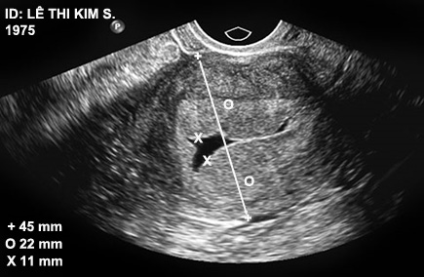Khám âm đạo: cổ tử cung đóng, thân tử cung hơi to hơn bình thường, mật độ chắc, di động tốt, không đau, 2 phần phụ không sờ chạm, cùng đồ mềm mại không đau.

### Cận lâm sàng

* Quick test (-)
* Công thức máu: Hb 10,5
* Siêu âm qua ngã âm đạo
  + Tử cung ngã trước.
  + Đường kính trước sau: 45 mm.
  + Lòng tử cung có lớp dịch, nơi dày nhất 11 mm.
  + Nội mạc tử cung dầy 22 mm, bờ không đều.
  + Thành sau đáy thân nội mạc tử cung không rõ ranh giới v ới cơ tử cung, phổ Doppler cho hình ảnh nhiều mạch máu đến vùng này.
  + Mật độ cơ tử cung: không đều.
  + Buồng trứng phải:bình thường.
  + Buồng trứng trái: bình thường.
  + Không có dịch cùng đồ và dịch ổ bụng.
  + Kết luận: Nội mạc tử cung dày 22 mm. Ứ dịch lòng tử cung
* Giải phẫu bệnh
  + Bệnh phẩm là mô kênh tử cung và mô buồng tử cung được lấy qua nạo sinh thiết từng phần.
  + Bệnh phẩm nạo kênh cho thấy có ít tế bào tuyến cổ tử cung, không hình ảnh ác tính.
  + Bệnh phẩm lấy từ nạo buồng tử cung cho thấy có tăng sinh tuyến nội mạc tử cung đơn giản, điển hình”.

### Câu hỏi

* Tiếp cận một trường hợp xuất huyết tử cung bất thường theo FIGO?
* Hiện đã có đủ bằng chứng để chẩn đoán hiện bệnh nhân đã bước vào giai đoạn mãn kinh chưa? Đưa ra dẫn chứng của bạn. Tại sao việc chẩn đoán bệnh nhân đã mãn kinh hay không lại đóng vai trò quan trọng?
* Trước khi điều trị tamoxifen, bạn có thể làm gì để chẩn đoán bệnh nhân đã mãn kinh hay chưa?
* Cần làm thêm CLS nào để hỗ trợ chẩn đoán không?
* Bạn sẽ lựa chọn phương pháp nào để sinh thiết nội mạc tử cung trên bệnh nhân này?
* Bạn sẽ theo dõi tăng sinh nội mạc tử cung của bệnh nhân như thế nào?
* Với tình trạng hiện tại của bệnh nhân, bạn có tiếp tục điều trị với Tamoxifene hay không? Vì sao? Nếu đổi thuốc thì bạn sẽ sử dụng thuốc gì?

## CA LÂM SÀNG CBL 1

* Bé 13 tuổi, khám vì xuất huyết tử cung bất thường
* Bắt đầu thấy phát triển vú từ năm 11 tuổi
* Đã thấy hành kinh 2 lần, lần này là lần thứ 3rd
* Lần 1st cách nay 5 tháng, hành kinh 5 ngày, lượng ít, sau đó 15 ngày thì chảy máu lại, lượng nhiều trong 7 ngày. Đến ngày thứ 8th, bé được cho uống thuốc Duphaston trong 3 ngày thì cầm. Bé được ngưng thuốc, nhưng được 3 hôm thì bé chảy máu lại
* Lần chảy máu thứ nhì này kéo dài 15 ngày. Bé được cho uống vỉ thuốc tránh thai. Hết vỉ thuốc tránh thai 3 ngày thì ra máu
* Lần này bé bị ra máu rất nhiều, lại được cho uống Duphaston. Tuy nhiên không cầm được máu, nên người ta lại cho bé uống nor-ethistherone, nhưng vẫn không cầm
* Khám lâm sàng không thấy bất thường

### Siêu âm phụ khoa qua ngả bụng…

* Tử cung:
  + Ngã sau, dAP = 35 mm, cấu trúc cơ tử cung đồng nhất
  + Bề dầy nội mạc tử cung 3 mm, lòng tử cung có dịch, phản âm tương tự máu
* Hai buồng trứng:
  + Kích thước = 30 mm * 20 mm * 20 mm, trên mỗi buồng trứng thấy có các nang có hốc nhỏ
  + Buồng trứng phải có một nang d = 40 mm * 50 mm, phản âm trống hoàn toàn
  + Không dịch cùng đồ

### Hình ảnh và thông tin bổ sung…

* hCG quick test: âm tính
* Huyết đồ thiếu máu nhược sắc, hồng cầu nhỏ, ferritin thấp
* Xét nghiệm đông cầm máu bình thường
* Các khảo sát khác: chưa được thực hiện

### Câu hỏi

* Bạn cần hỏi thêm gì ở bệnh sử, tiền căn?
* Chẩn đoán AUB trên bệnh nhân này?
* Hướng xử trí tiếp theo?

## Ca lâm sàng CBL 2

* 30 tuổi, khám vì xuất huyết tử cung bất thường và mong con
* Lấy chồng 2 năm, muốn có con từ 1 năm nay
* Chu kì 30-90 ngày, có kinh luôn > 10 ngày, không thống kinh
* Thỉnh thoảng có những đợt ra máu hồng trong vài ngày
* Không tiền sử nội ngoại khoa đặc biệt
* Khám khi đang ở N9 của chu kì, vẫn còn ra máu
* Khám mỏ vịt: âm đạo có ít máu sậm loãng, cổ tử cung láng
* Khám âm đạo: tử cung hơi to nhẹ, mật độ, di động bình thường. Hai phần phụ không sờ thấy
* Cao 162 cm, nặng 55 kg

### Siêu âm phụ khoa qua ngả âm đạo…

* Tử cung:
  + Ngã sau, dAP = 44 mm, cấu trúc cơ tử cung đồng nhất
  + Bề dầy nội mạc tử cung 15 mm, phản âm dầy sáng, lòng tử cung có ít dịch có phảm âm tương tự máu
* Hai buồng trứng :
  + Kích thước 40 mm * 35 mm * 30 mm
  + Trên mỗi buồng trứng thấy có > 10 nang hốc nhỏ, xếp thành chuỗi, nằm ở ngoại vi buồng trứng
* Không dịch cùng đồ
* Được làm MRI vì nội mạc dầy, chỉ thấy có hình ảnh JZ dầy đều, xấp xỉ 40%

### Hình ảnh và thông tin bổ sung…

* Định lượng nội tiết:
  + FSH = 8.6 IU/L
  + LH = 22.3 IU/L
  + E2 = 42 pg/Ml
  + AMH = 5.860 ng/mL
* CA-125 = 13.5 kU/L

## Ca lâm sàng CBL 3

* 43 tuổi, khám vì xuất huyết tử cung bất thường và mong con
* PARA 0000, lấy chồng 6 năm, mong con từ đầu
* Đã qua 2 lần IVF, với rất nhiều lần chuyển phôi thất bại
* Chu kì 29-30 ngày, có kinh luôn > 10 ngày, không thống kinh
* Thỉnh thoảng có những đợt ra máu bất thường trong vài ngày
* Không tiền sử ngoại khoa đặc biệt. Basedow đã ổn định
* Khám khi đang ở N9 của chu kì, vẫn còn ra máu
* Khám mỏ vịt: âm đạo có ít máu sậm loãng, cổ tử cung láng
* Khám âm đạo: tử cung kích thước tương đương với tử cung mang thai 8 tuần, mật độ, di động bình thường. Hai phần phụ không sờ thấy
* Cao 147 cm, nặng 52 kg

### Siêu âm phụ khoa qua ngả âm đạo…

* Tử cung:
  + Ngã sau, dAP = 45 mm, cấu trúc cơ tử cung đồng nhất
  + Bề dầy nội mạc tử cung 15 mm, phản âm dầy sáng, lòng tử cung có ít dịch có phảm âm tương tự máu
  + Thành bên tử cung có cấu trúc phản âm kém, giới hạn không rõ, có mạch máu bên trong
* Hai buồng trứng :
  + Kích thước 20 mm * 20 mm * 15 mm
  + Trên mỗi buồng trứng thấy 2-3 nang hốc nhỏ
  + Không dịch cùng đồ
* MRI cho thấy có u thành bên tử cung tín hiệu thấp trên T2W
* HSG có khối choán chỗ lòng tử cung

### Hình ảnh và thông tin bổ sung…

* Định lượng nội tiết:
  + FSH= 4.1 IU/L
  + LH = 2.3 IU/L
  + E2 = 98 pg/mL
  + AMH = 0.224 ng/mL
* CA-125 = 13.5 kU/L

### Câu hỏi

* Các vấn đề chủ trên bệnh nhân này?
* Chẩn đoán AUB trên bệnh nhân này?
* Có cần làm thêm xét nghiệm nào không?
* Hướng xử trí tiếp theo?

## Ca lâm sàng cbl 4

* Bé 15 tuổi, khám vì xuất huyết tử cung bất thường
* Bắt đầu thấy phát triển vú từ năm 11 tuổi
* Hành kinh lần đầu năm 12 tuổi
* Trong 6 tháng đầu, chu kì không đều, hành kinh ≤ 5 ngày
* Sau đó, chu kì đều, 28 ngày, dài 3 ngày, lượng bình thường
* 3 lần hành kinh gần đây bé thấy ra kinh vẫn đúng ngày, nhưng lượng nhiều, lúc có cục máu đông, lúc không, kéo dài. Riêng lần này, kinh đã có đến N15, không có chiều hướng giảm
* Da xanh, niêm nhạt
* Khám trực tràng: màng trinh nguyên, tử cung kích thước, mật độ bình thường, hai phần phụ không sờ thấy
* Có uống acid tranexamic ở chu kì trước

### Siêu âm phụ khoa ngả bụng

* Tử cung:
  + Ngã sau, dAP = 35 mm, cấu trúc cơ tử cung đồng nhất
  + Bề dầy nội mạc tử cung 5 mm, lòng tử cung có dịch, phản âm tương tự máu
* Hai buồng trứng:
  + Kích thước = 30 mm * 20 mm * 20 mm, trên mỗi buồng trứng thấy có các nang có hốc nhỏ
  + Buồng trứng phải có một nang d = 18 mm * 20 mm, bên trong có phản âm dạng lưới
  + Không dịch cùng đồ

### Các xét nghiệm khác

* hCG quick test: âm tính
* Huyết đồ: Thiếu máu nặng, giảm tiểu cầu nặng, bạch cầu trên 20.000, có sự hiện diện của bạch cầu non
* Các khảo sát khác: chưa được thực hiện

### Câu hỏi

* Hỏi bệnh sử, khám và các cận lâm sàng đã có?
* Chẩn đoán gì?
* Xử trí và điều trị

## Ca lâm sàng CBL 5

* BN nữ 44 tuổi, đến khám vì ra kinh rất nhiều. 3 tháng gần đây, BN có ghi nhận ra huyết rất nhiều vào ngày 2-ngày 3 (# 6-8 BVS dày) và hết sạch vào ngày thứ 5.
* BN tự sử dụng thuốc nội tiết E- P (Cyclo-Provera) vì nghĩ đang trong giai đoạn tiền mãn kinh khoảng 2 tháng.

### Tiền căn:

* PARA: 2002, con nhỏ nhất 10 tuổi
* Có kinh lần đầu năm 16 tuổi, kinh đều
* Ngừa thai bằng bao cao su
* BN thường xuyên đi khám định kỳ. Tháng 11/2019 tới nay, BN đang được theo dõi vấn đề ASC-US và đã được soi cổ tử cung - bấm sinh thiết với kết quả không bất thường HPV(+).

### Siêu âm bụng tổng quát T2/2020

* Dap: 58 mm
* Đoạn eo tử cung có hình ảnh echo kém : 20x25 mm trong cơ và gần với niêm mạc tử cung.
* Nội mạc tử cung: 6 mm
* 2 buồng trứng: không u

### Khám lâm sàng

* Bệnh nhân da niêm hồng, M: 86 lần/phút, huyết áp: 90/60 mm Hg
* Chiều cao: 1m60, cân nặng: 58 kg
* Bụng mềm
* Khám âm hộ bình thường, âm đạo có máu sậm lẫn huyết cục, cổ tử cung không sang thương, máu đang chảy ra từ lòng tử cung, tử cung to tương đương thai 7 tuần, mật độ chắc, di động không đau, túi cùng mềm

### Hỏi

* Bạn nghĩ có cần tìm hiểu thêm về tiền căn hay bệnh sử của BN này không? Nếu có, nên hỏi điều gì?
* Bạn nghĩ nên tìm kiếm thêm dấu hiệu gì trong lúc thăm khám?
* Siêu âm của BN có gì đáng chú ý?
* Bạn hãy cho chẩn đoán AUB theo FIGO?
* Bạn dự kiến các bước xử trí tiếp theo ?

## Ca lâm sàng CBL 6

* Một bệnh nhân 44 tuổi, PARA 2002.
* Bệnh nhân có biểu hiển ra huyết âm đạo 2 lần trong 1 tháng sau đặt que cấy Implanon 2 năm.

### Tiền căn:

* Bệnh nhân có tình trạng rối loạn tiền đình, phải dùng thuốc điều trị
* Vào đầu những năm 42 tuổi, bệnh nhân có tình trạng xuất huyết tử cung bất thường và đã được nạo sinh thiết buồng tử cung với kết quả tăng sinh nội mạc tử cung không có tế bào không điển hình.
* Sau khi có kết quả nạo sinh thiết, bệnh nhân được khuyến khích đặt que cấy Implanon
* Đặt que cấy sau 3 tháng,bệnh nhân hoàn tòan không có kinh và chỉ đi khám sức khỏe định kỳ theo gói khám sức khỏe tại cơ quan (khám tổng quát, siêu âm bụng và phết mỏng CTC).

### Tình trạng hiện tại:

* Bệnh nhân khỏe, thỉnh thỏang chóng mặt
* Có kinh đầu tháng, kéo dài 3 ngày rồi hết. 21 ngày sau có biểu hiện giống kinh với lượng máu ít hơn
* Các xét nghiệm khác trong giới hạn bình thường

### Siêu âm phụ khoa (tại thời điểm ra huyết đợt 2)

* dAP = 45mm
* Tử cung ngã trước, mật độ đều
* Nội mạc tử cung 8mm
* 2 buồng trứng kích thước bình thường

### Hỏi

* Bạn hãy cho chẩn đoán AUB theo FIGO?
* Bạn dự kiến các bước xử trí tiếp theo?
* Xử trí có sai lầm hay không? Nếu có thì tại sao? Và nếu không thì tại sao?
* Bạn hãy dự kiến kế hoạch điều trị tiếp theo?

### Xử trí

* Tình trạng xuất huyết tử cung bất thường được nghĩ do sụt giảm nội tiết trong que cấy nên được sử dụng Orgametril 2 viên từng đợt N5-N25 của chu kỳ. Sau 3 chu kỳ, bệnh nhân được tái khám và kết quả siêu âm kiểm tra tương tự với NMTC 8-10 mm, bệnh nhân xin được nạo sinh thiết BTC và kết quả : tăng sinh nội mạc tử cung có tế bào không điển hình
* Bệnh nhân được tư vấn chọn lựa điều trị nội khoa hoặc mổ cắt tử cung 🡪 bệnh nhân lựa chọn cắt tử cung
* Kết quả GBPL cắt tử cung nội soi: ung thư tế bào tuyến Grade 1, mức xâm lấn cơ tử cung < ½ bề dày cơ tử cung.